委托书
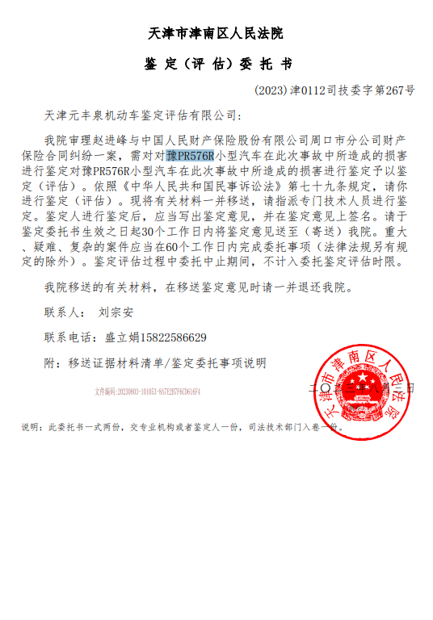
委托书1

行驶证
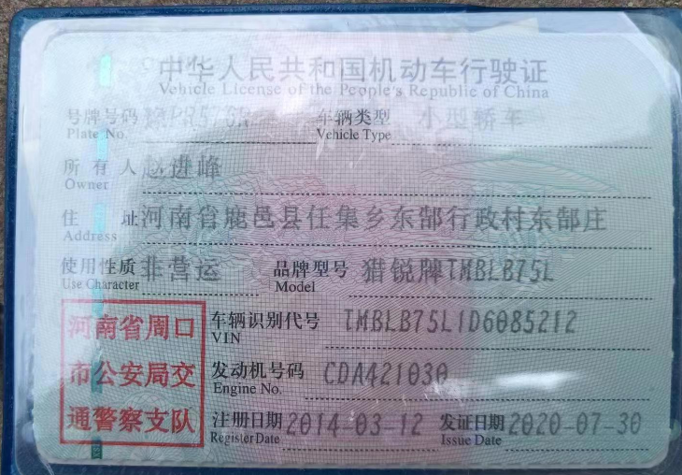
行驶证1
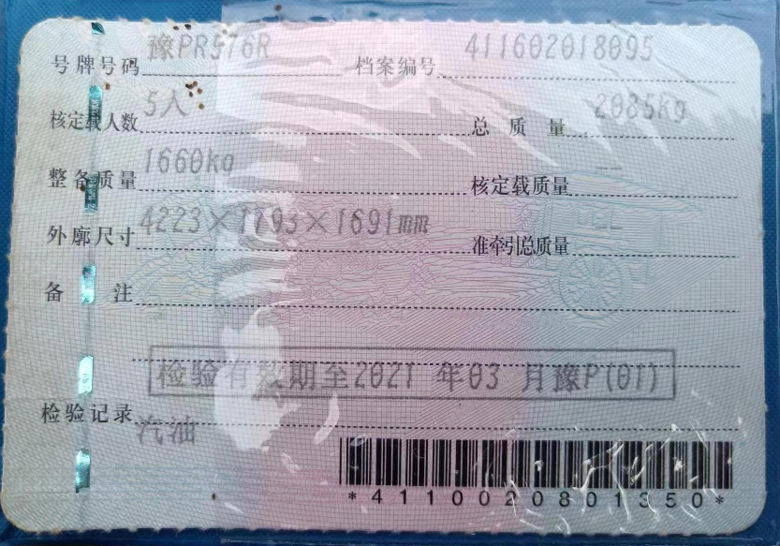
行驶证2

识别代码
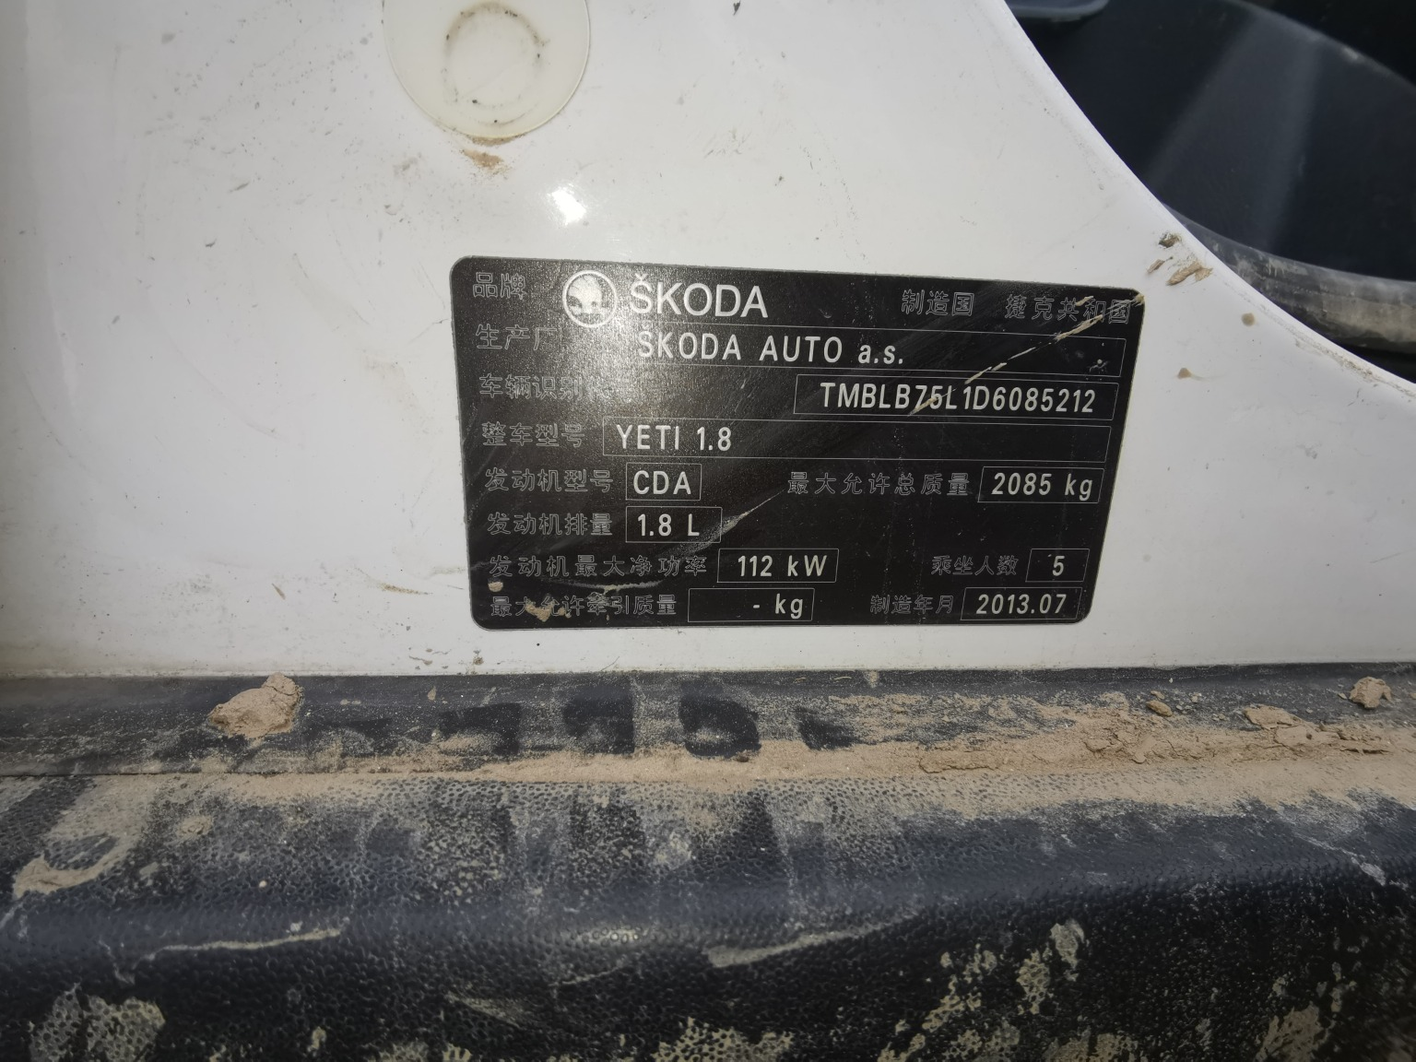
识别代码1

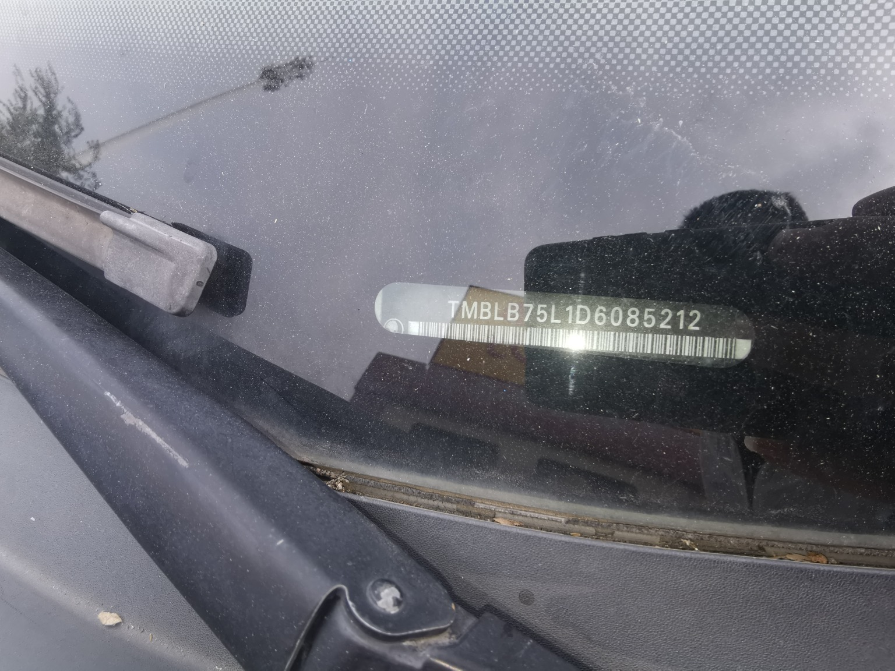
识别代码2

查勘照片
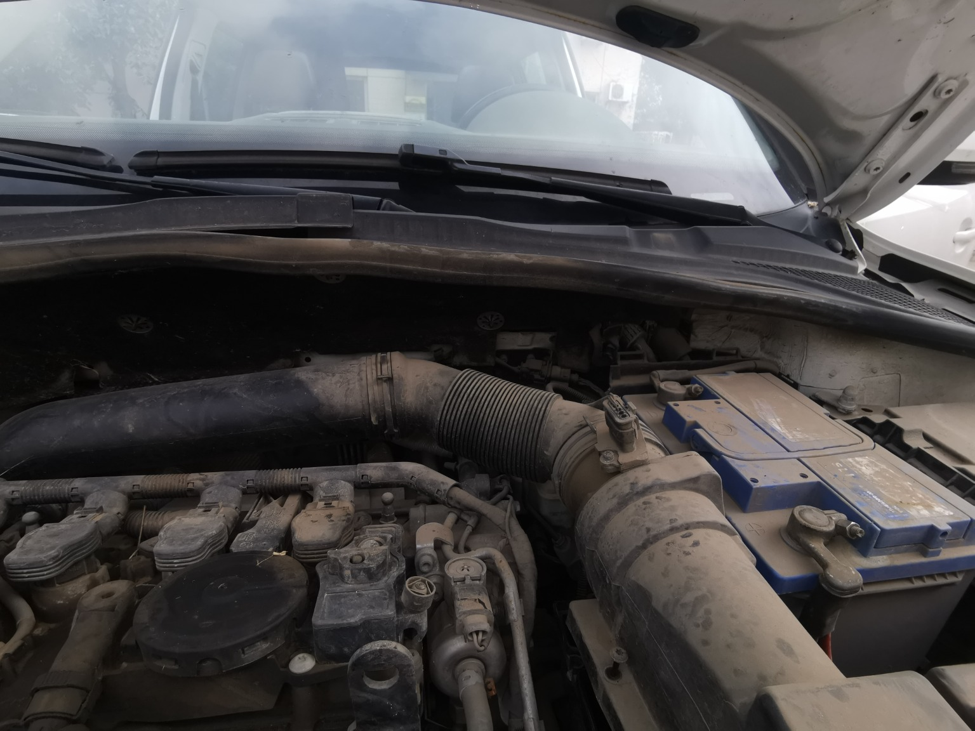 | 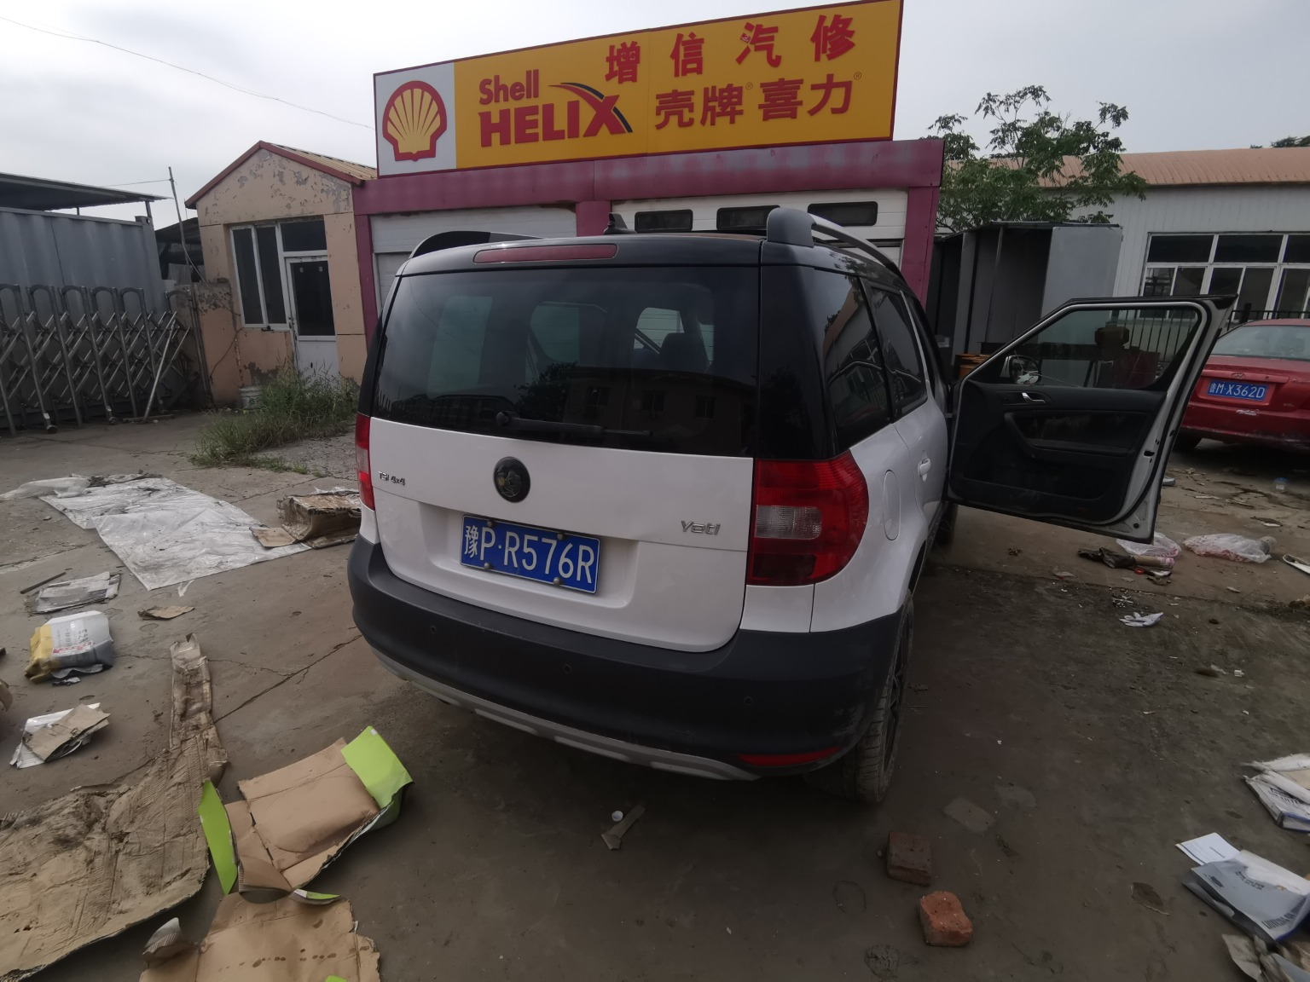
查勘照片1 | 查勘照片2
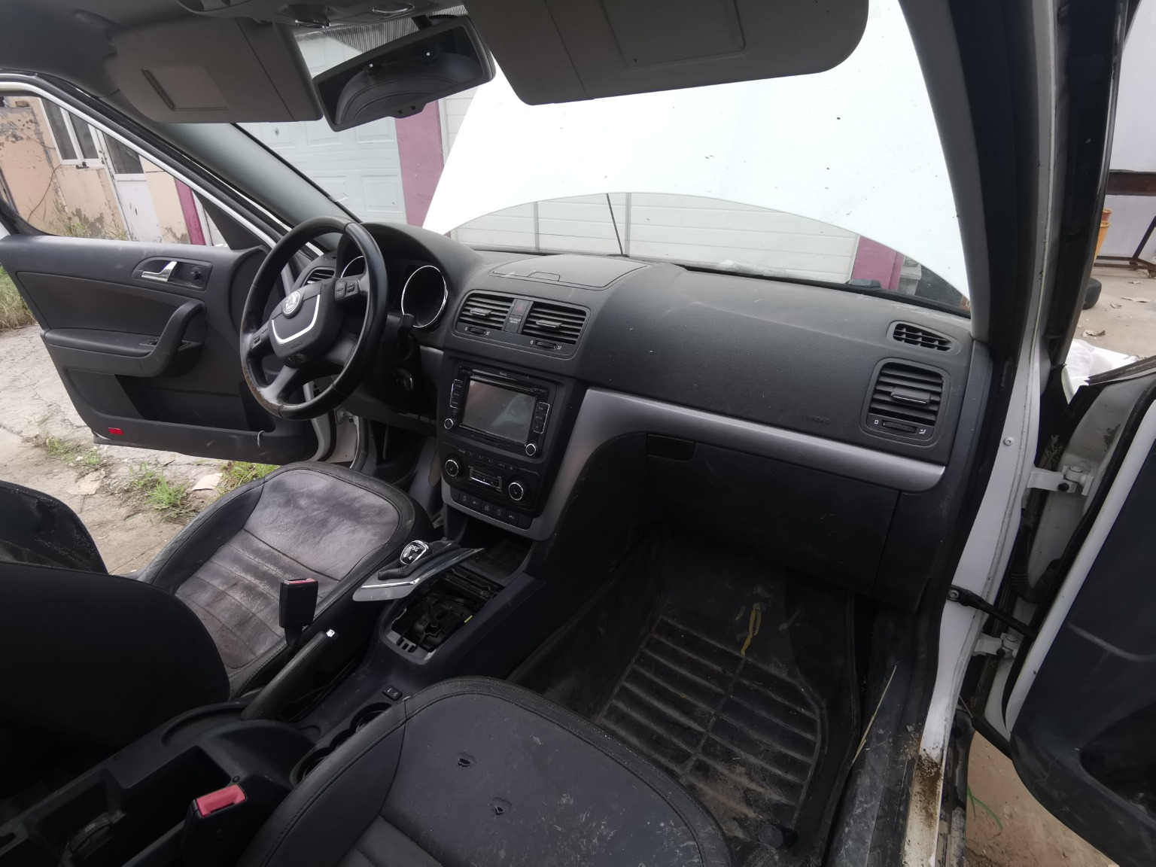 | 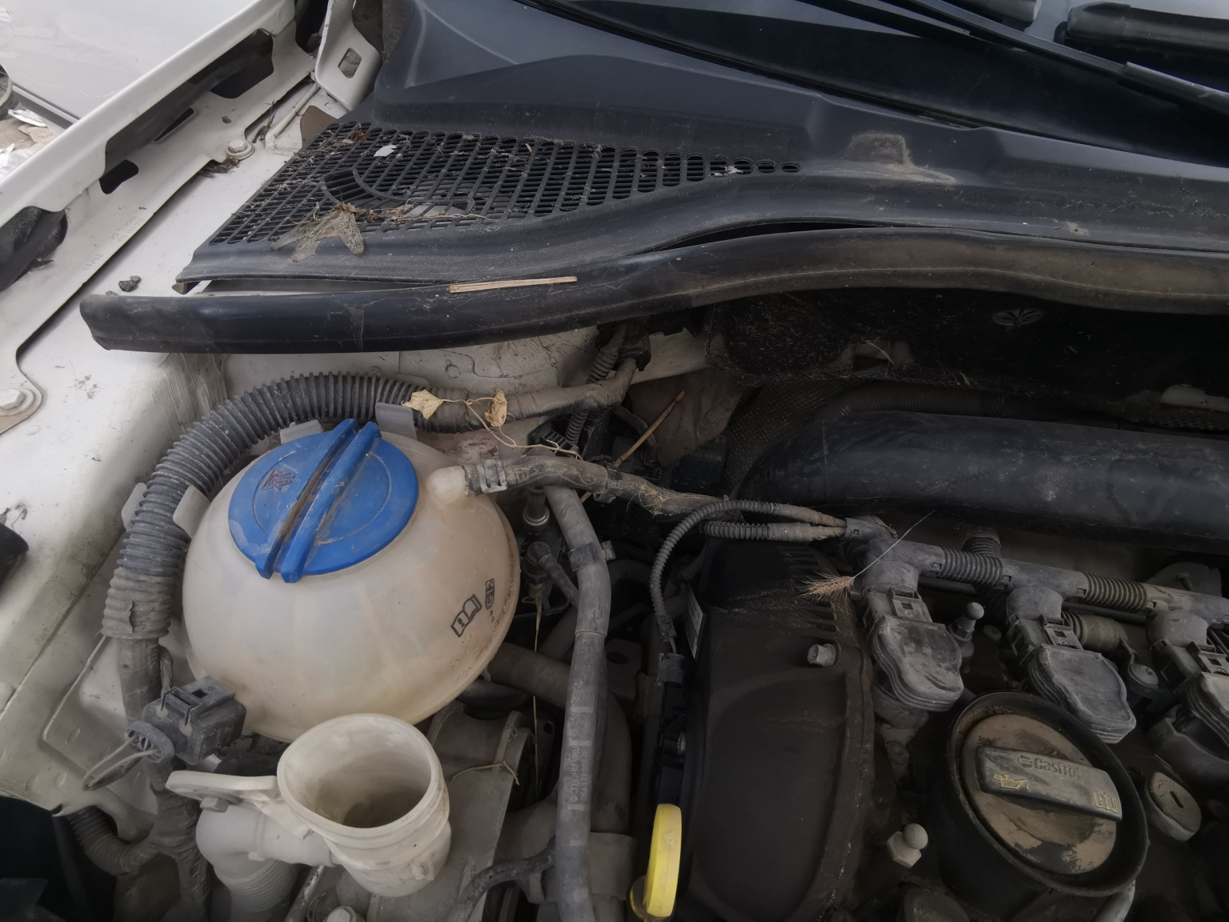
查勘照片3 | 查勘照片4
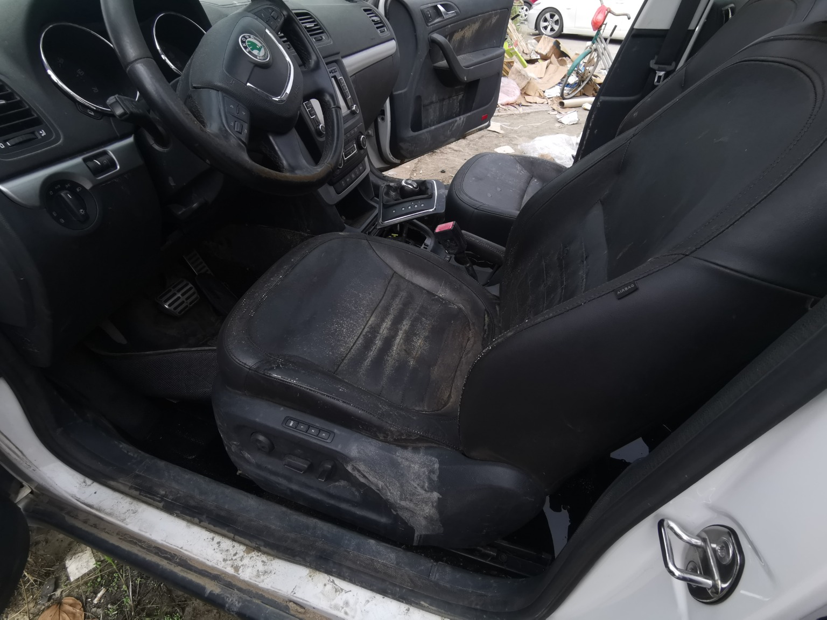 | 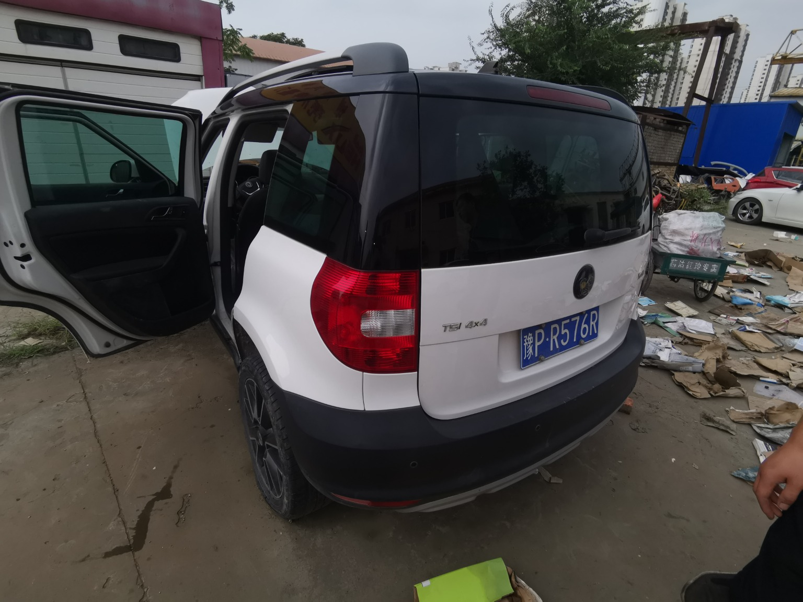
查勘照片5 | 查勘照片6
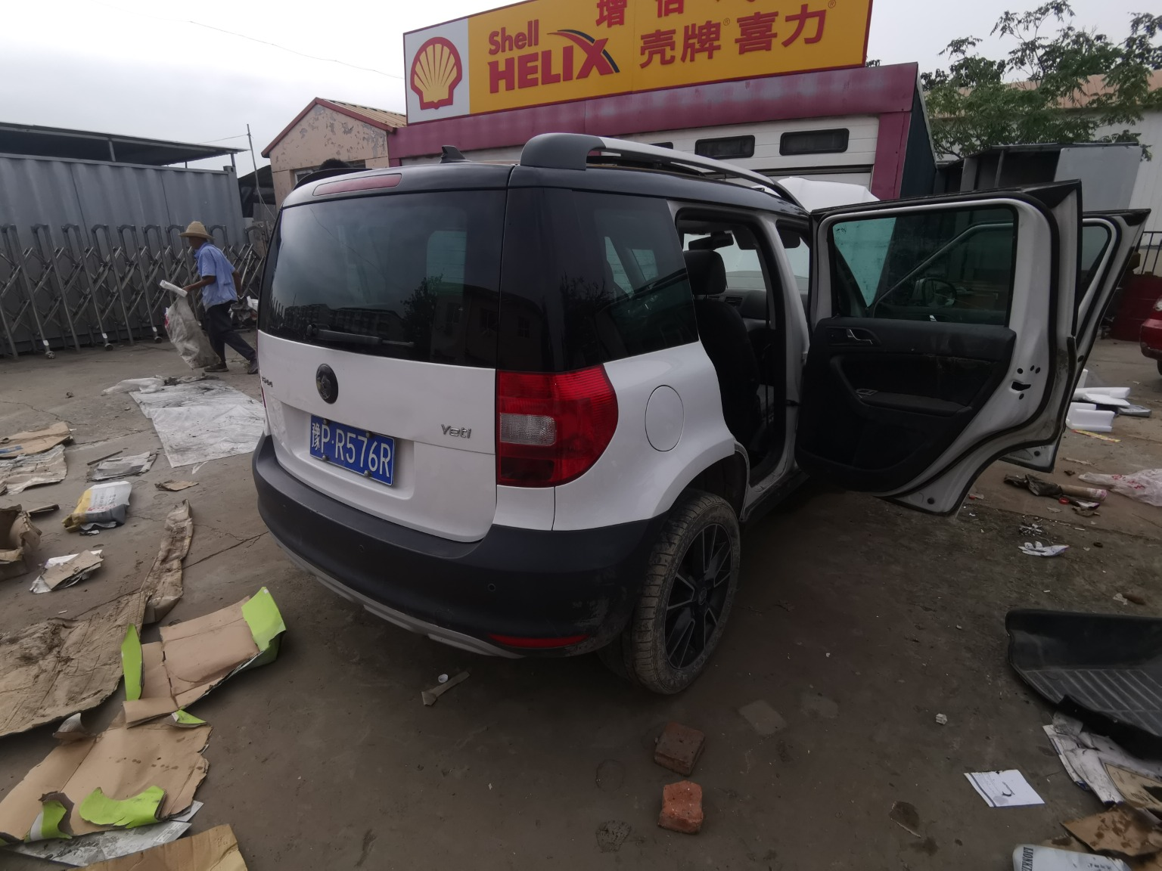 | 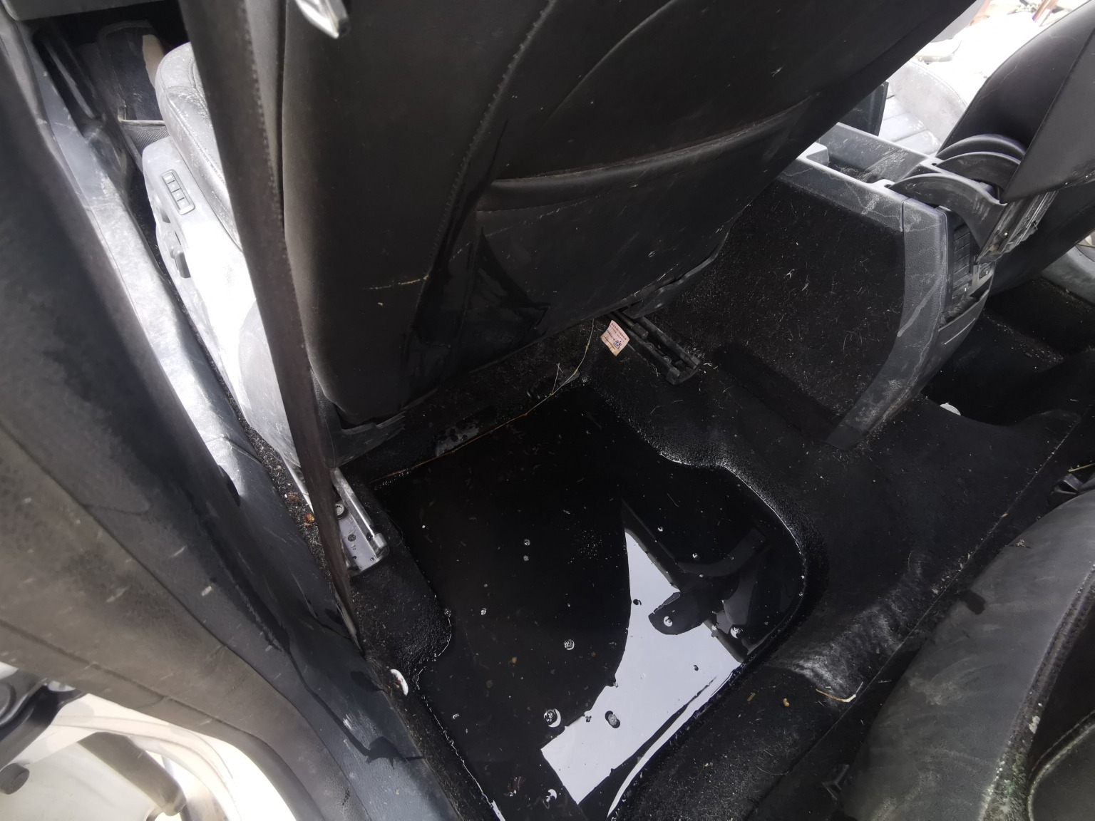
查勘照片7 | 查勘照片8

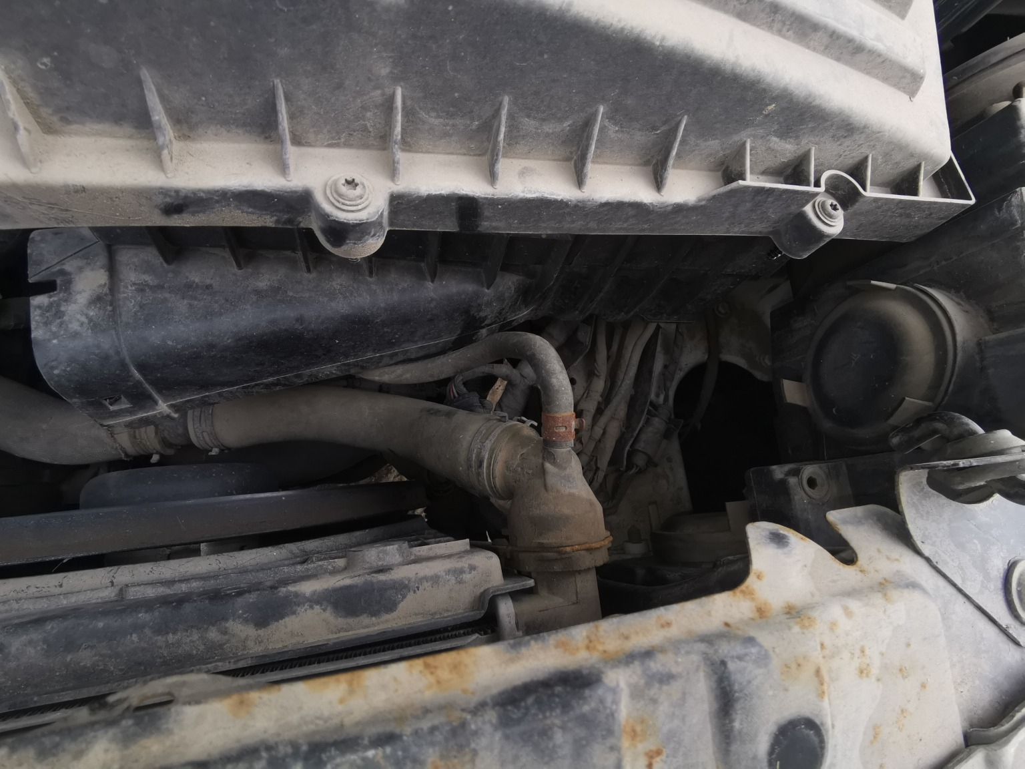 | 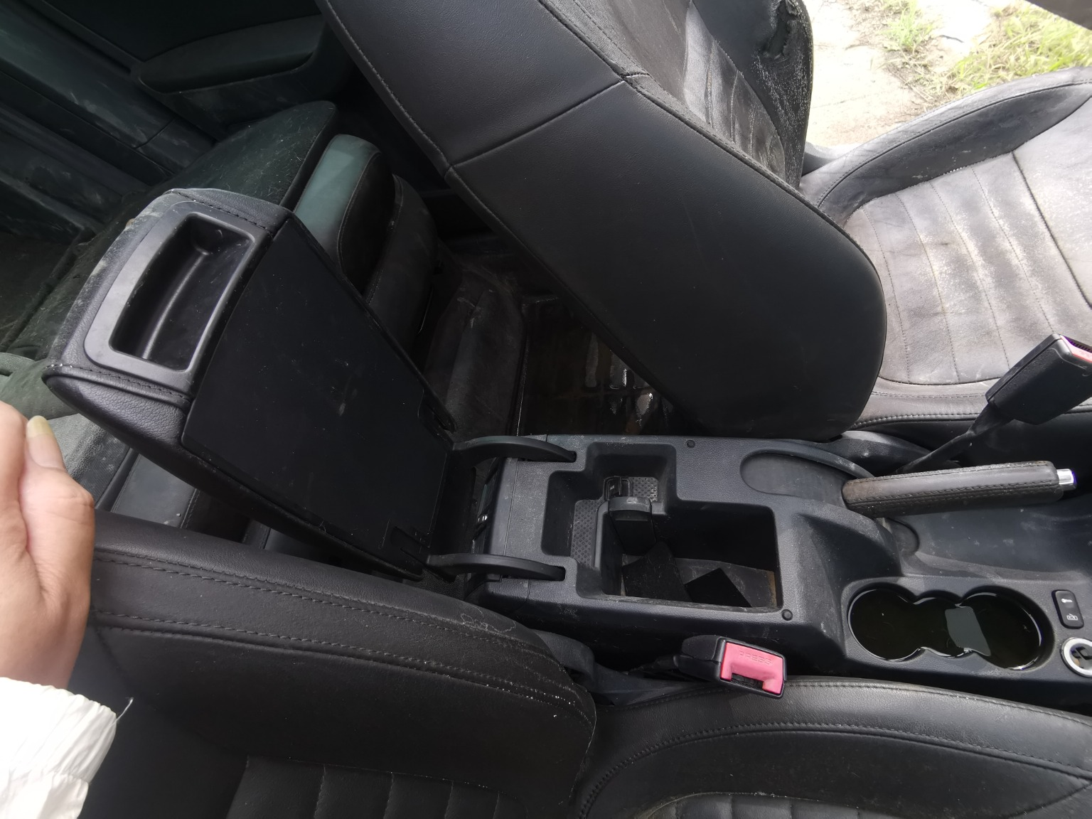
查勘照片9 | 查勘照片10
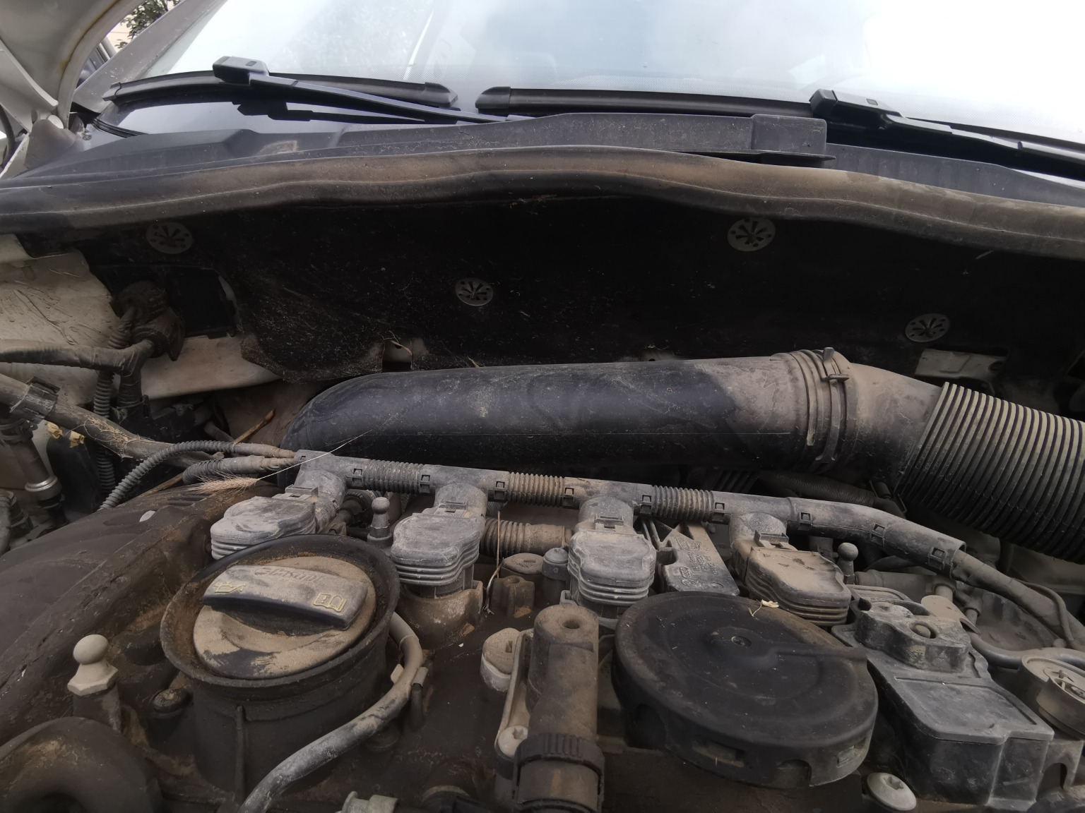 | 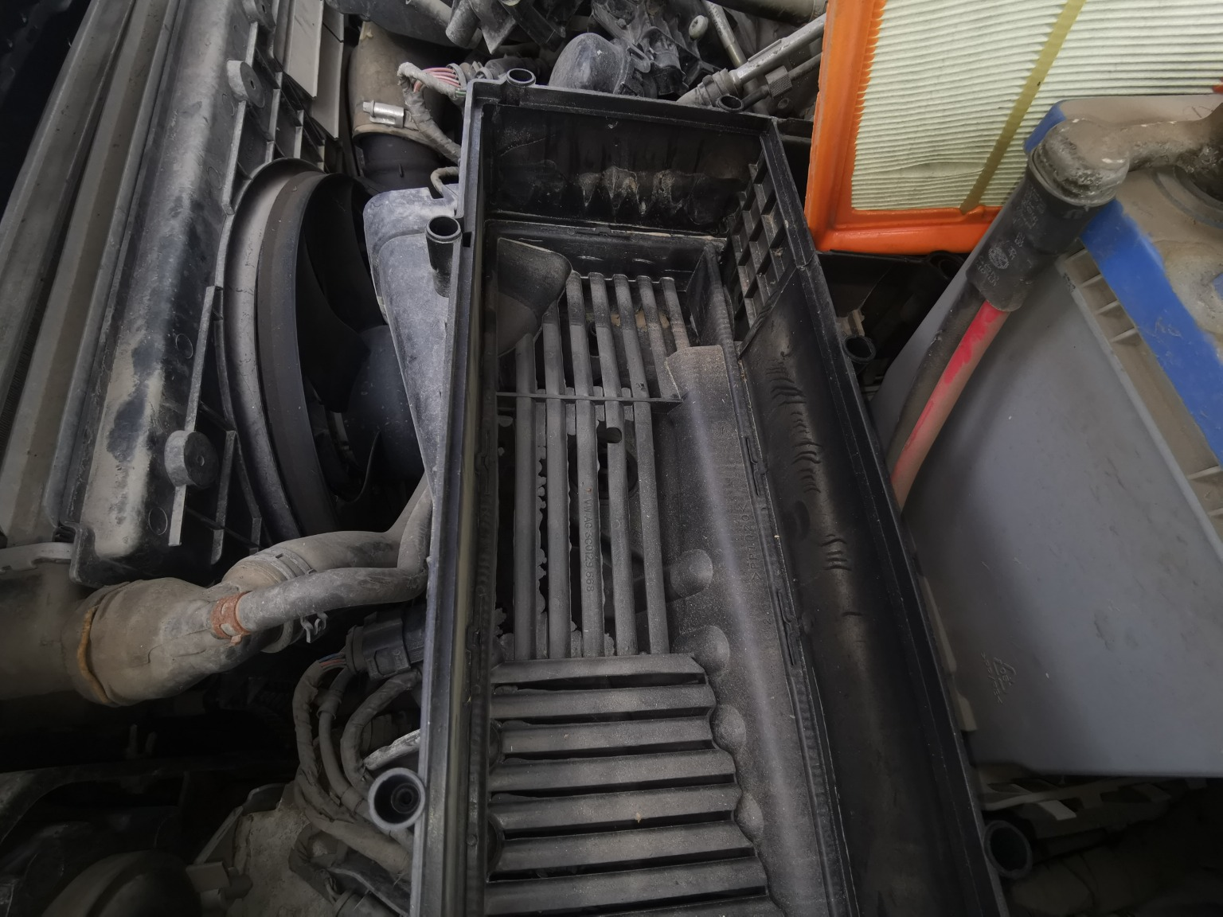
查勘照片11 | 查勘照片12
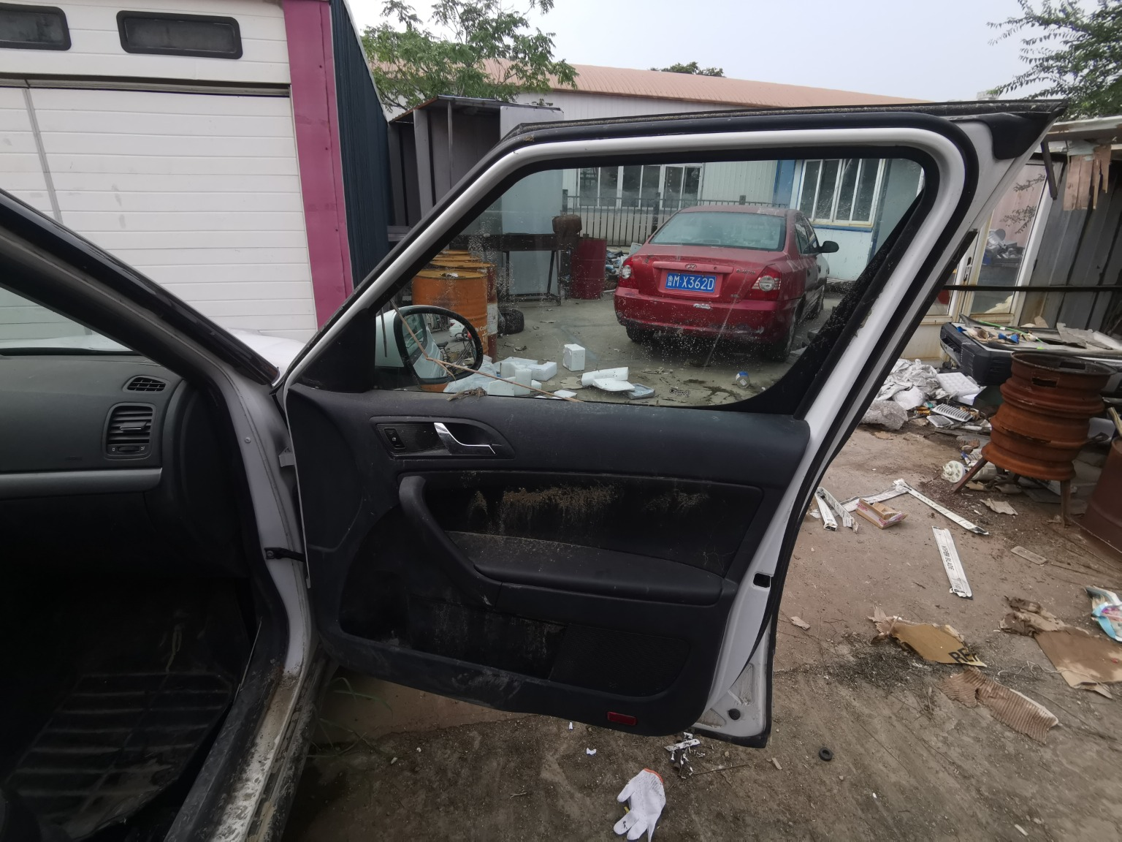 | 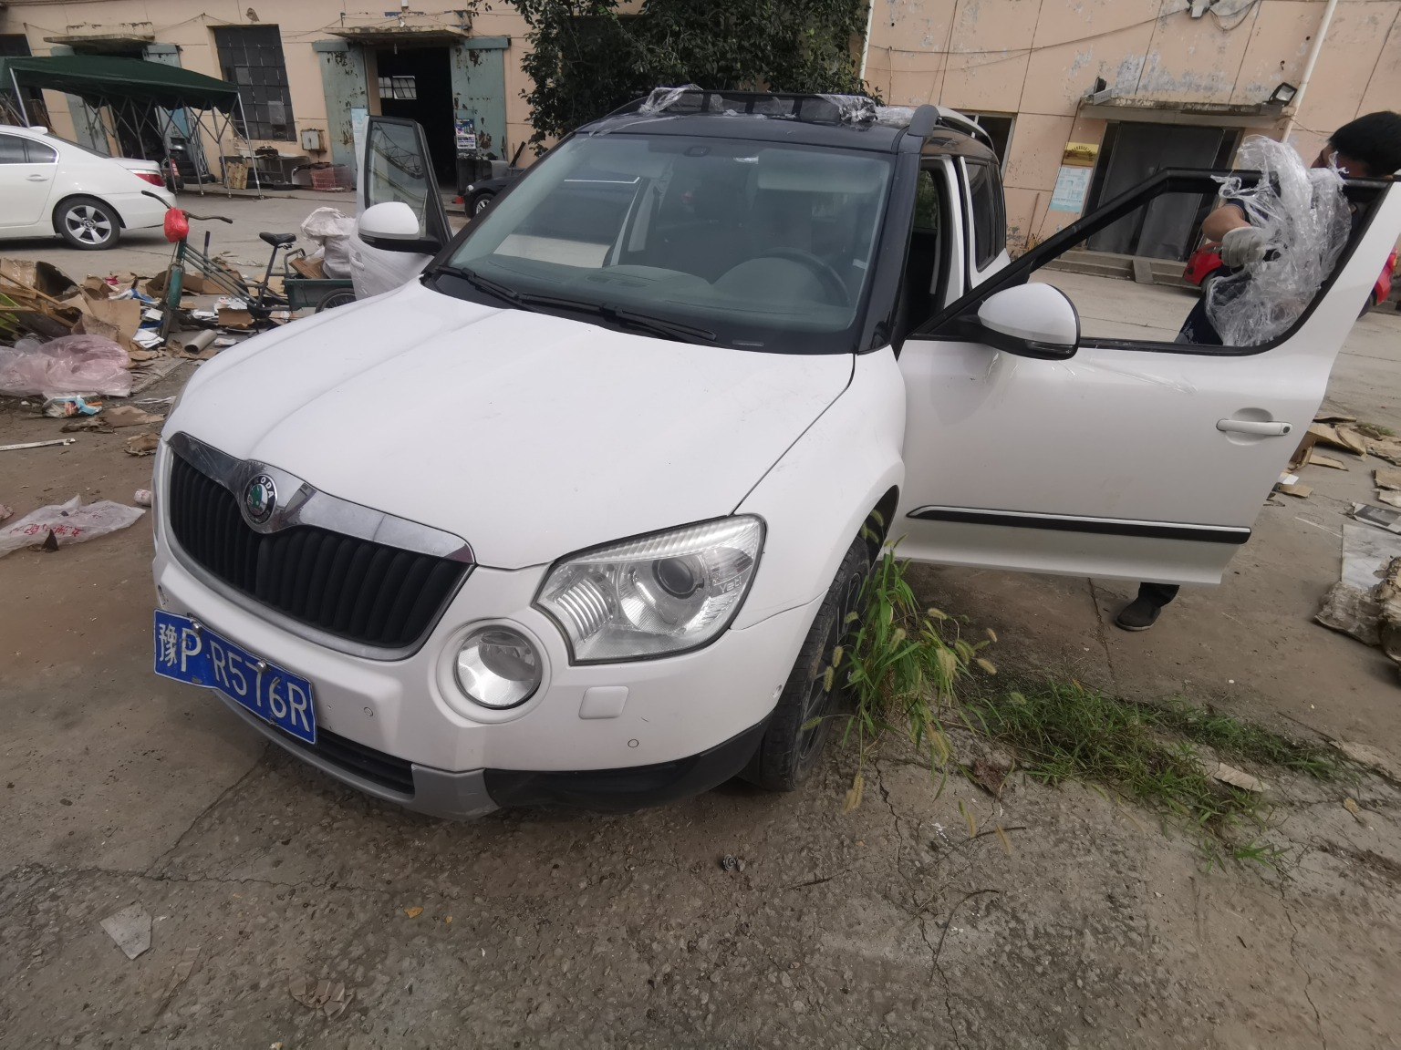
查勘照片13 | 查勘照片14
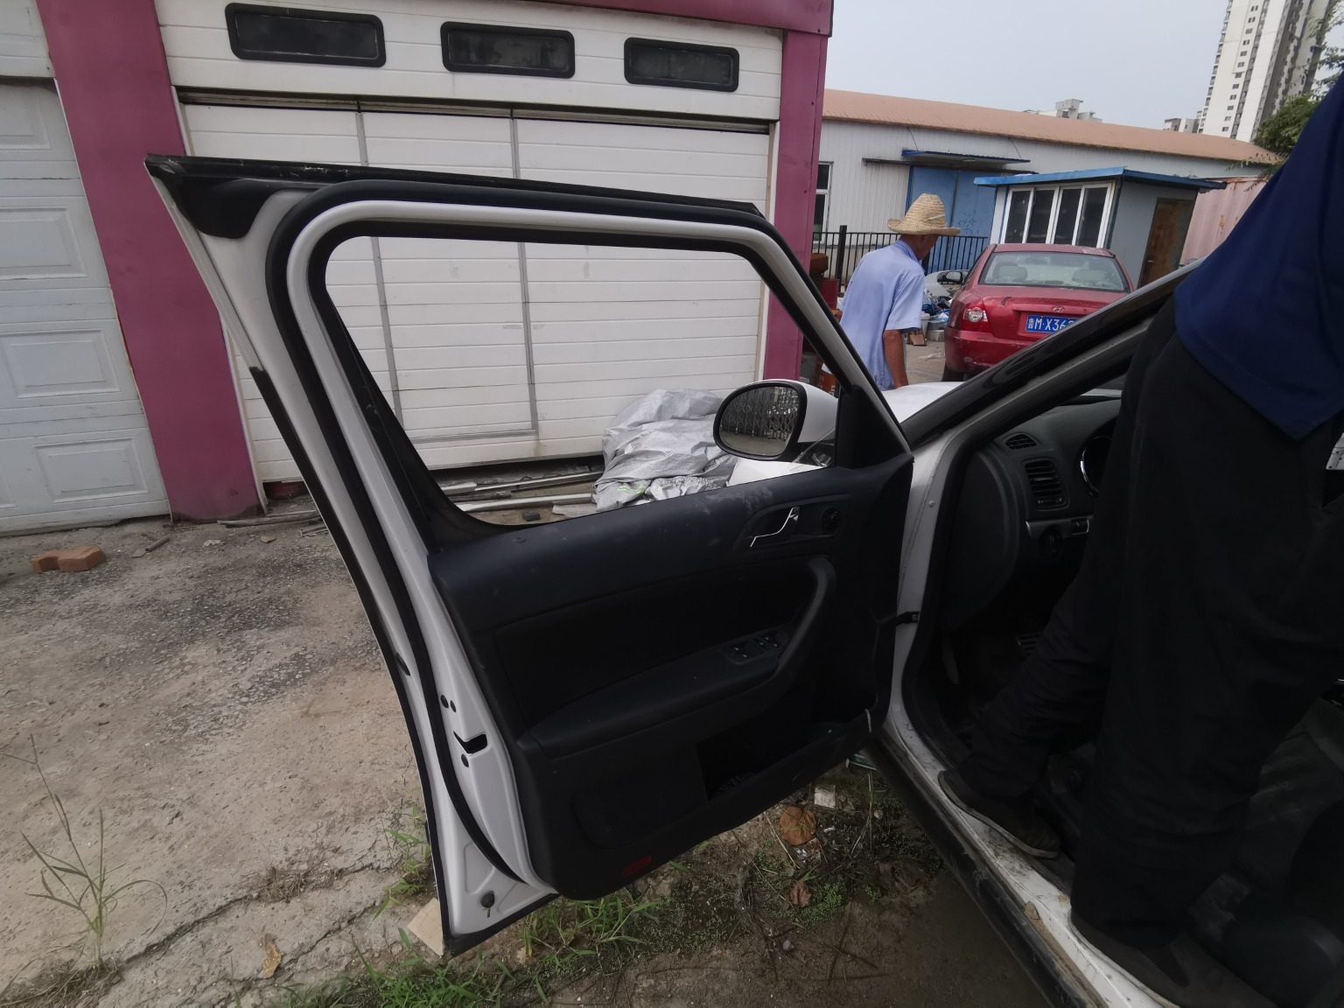 | 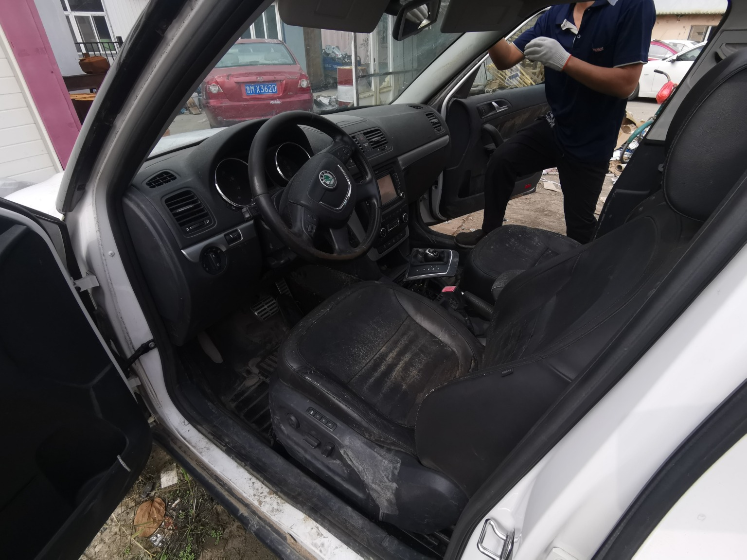
查勘照片15 | 查勘照片16

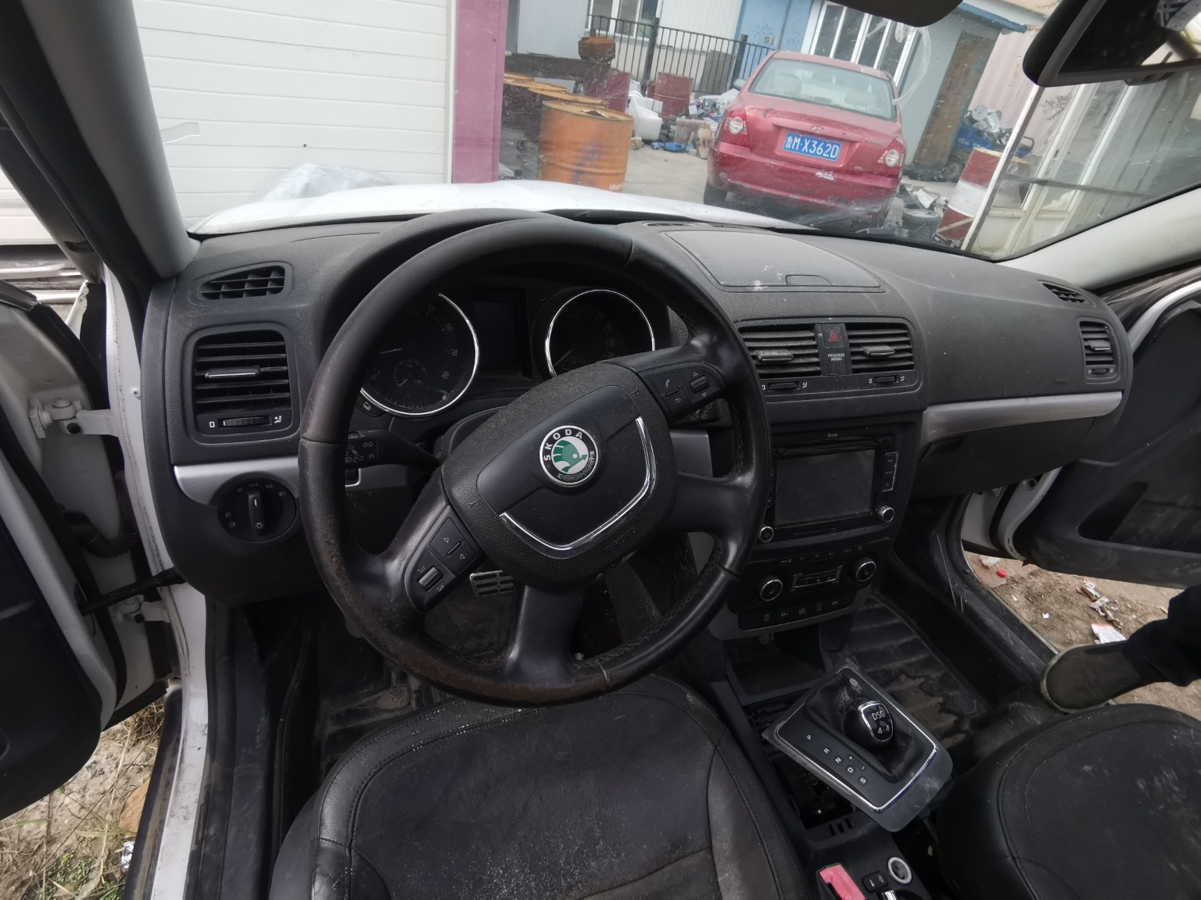 | 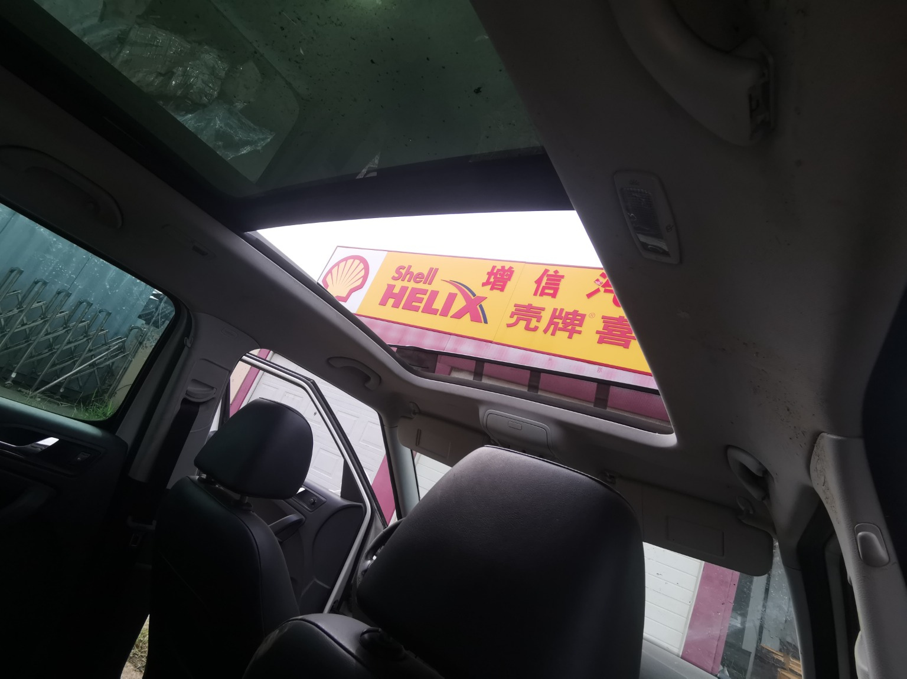
查勘照片17 | 查勘照片18
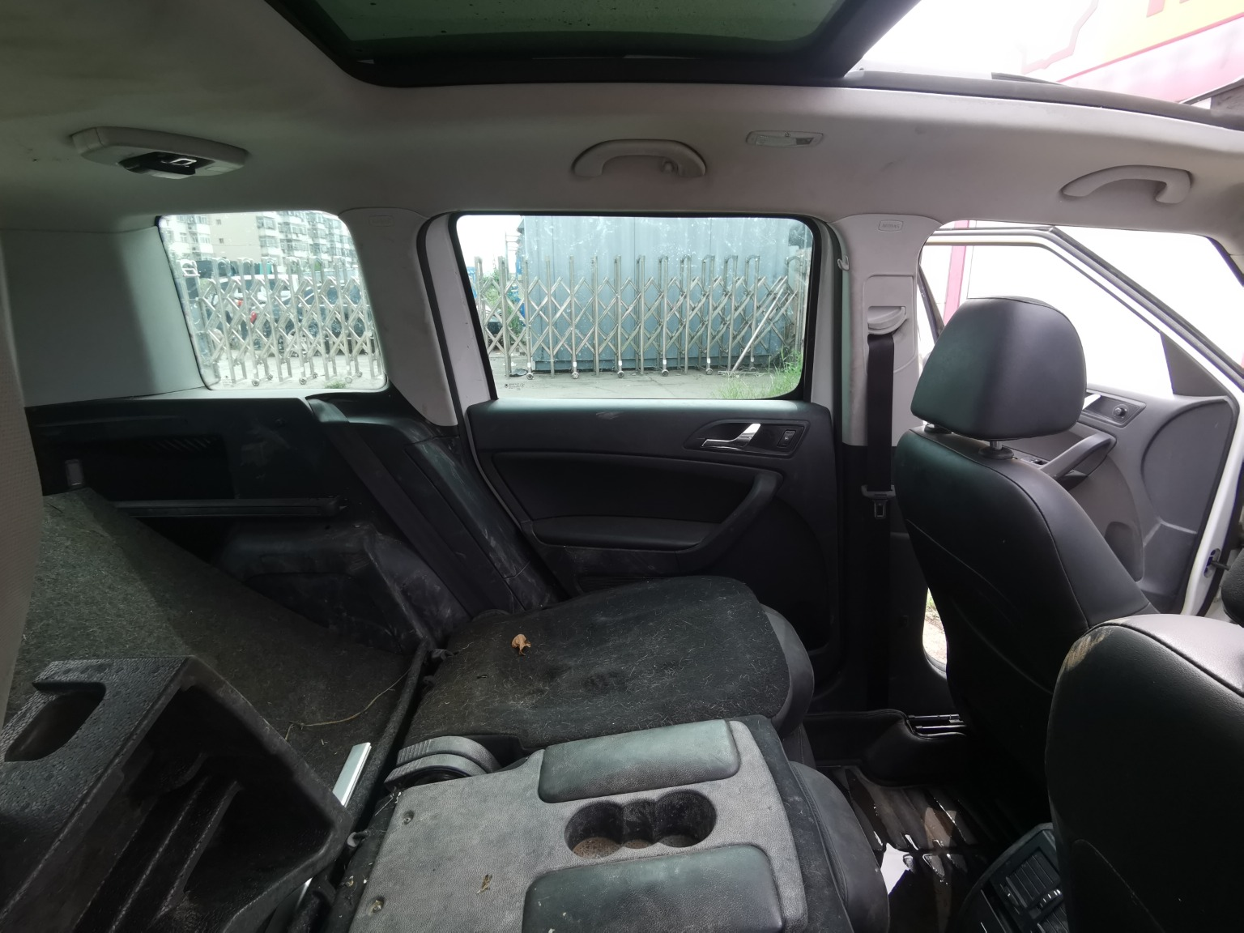 | 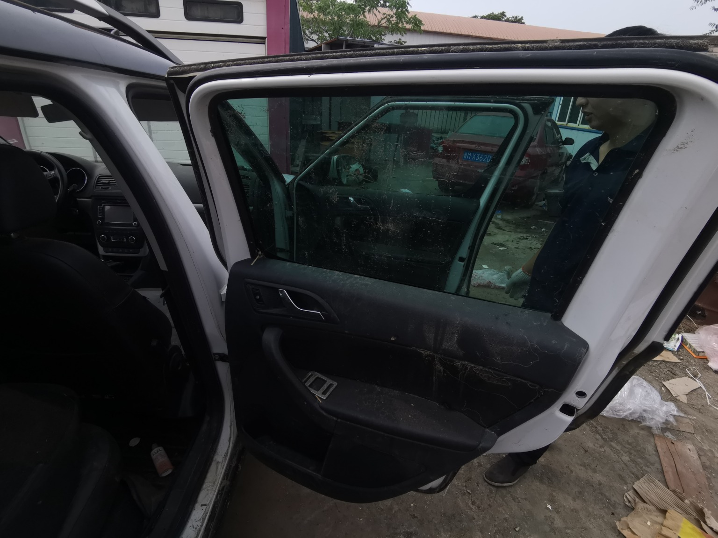
查勘照片19 | 查勘照片20
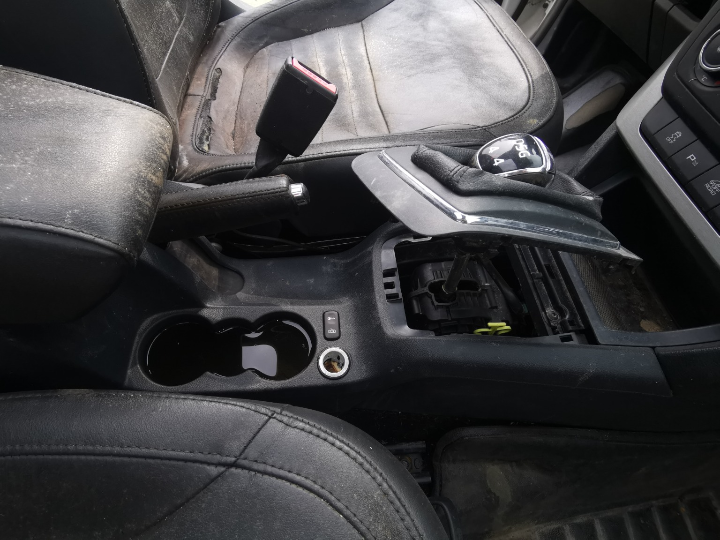 | 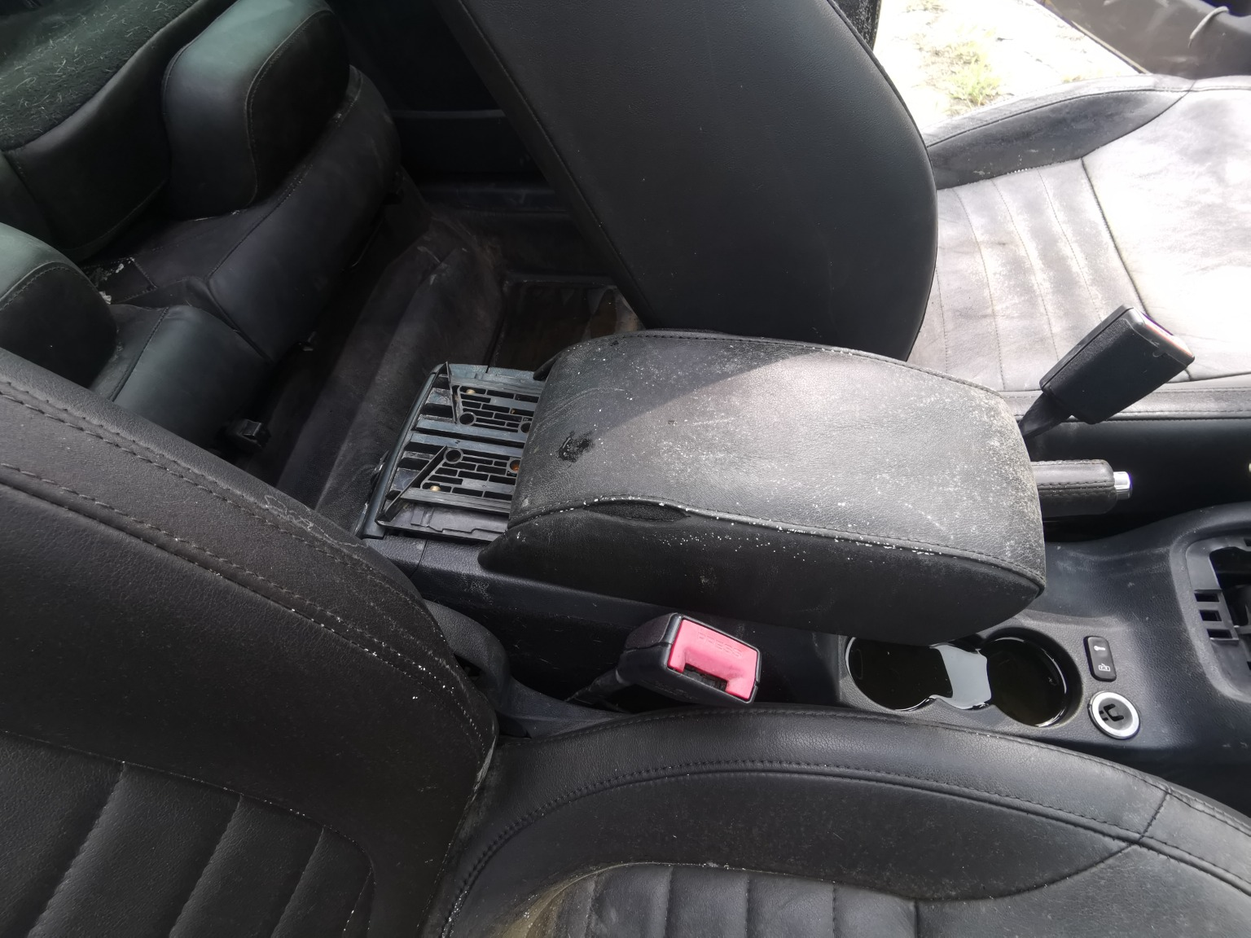
查勘照片21 | 查勘照片22
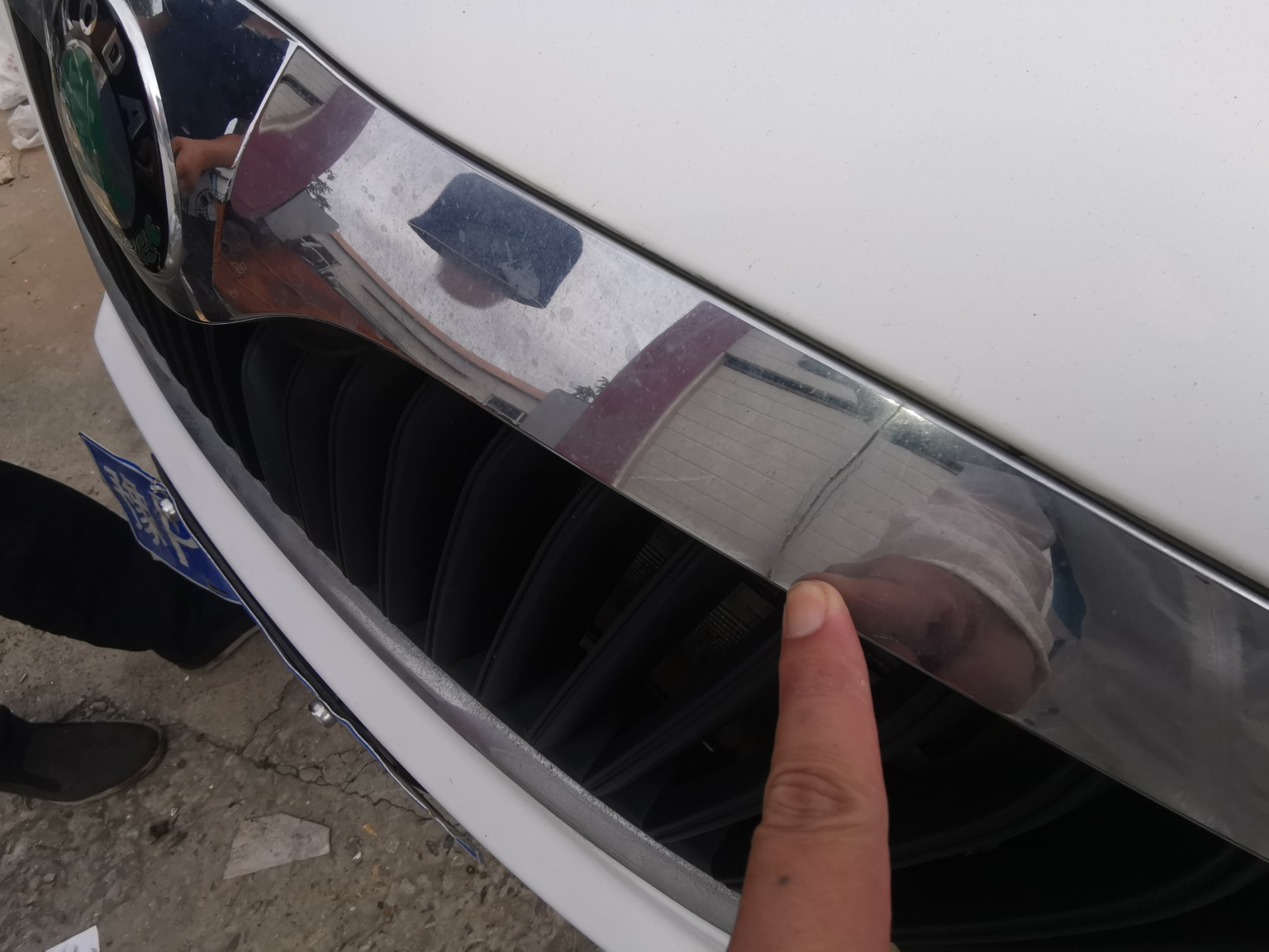 | 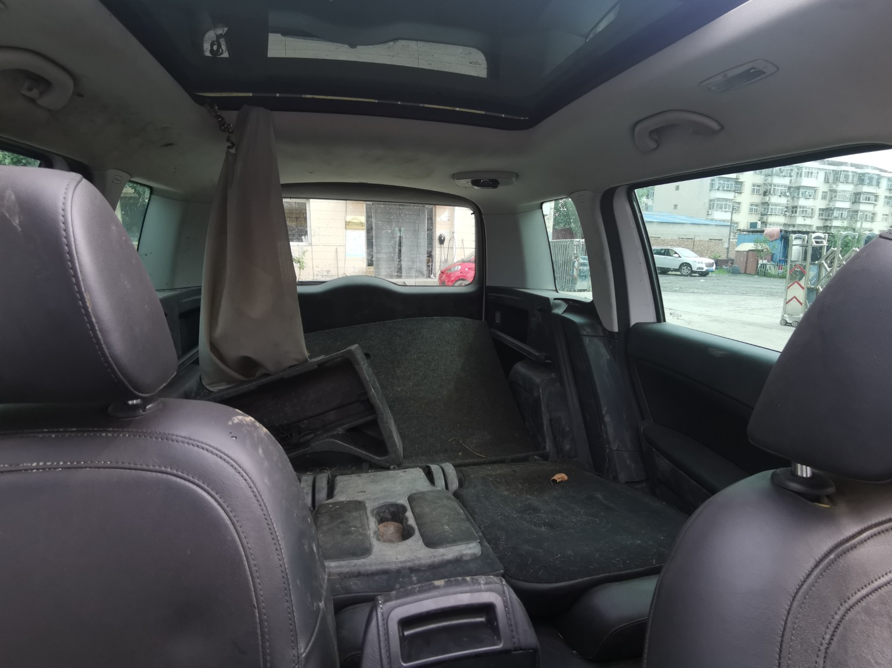
查勘照片23 | 查勘照片24

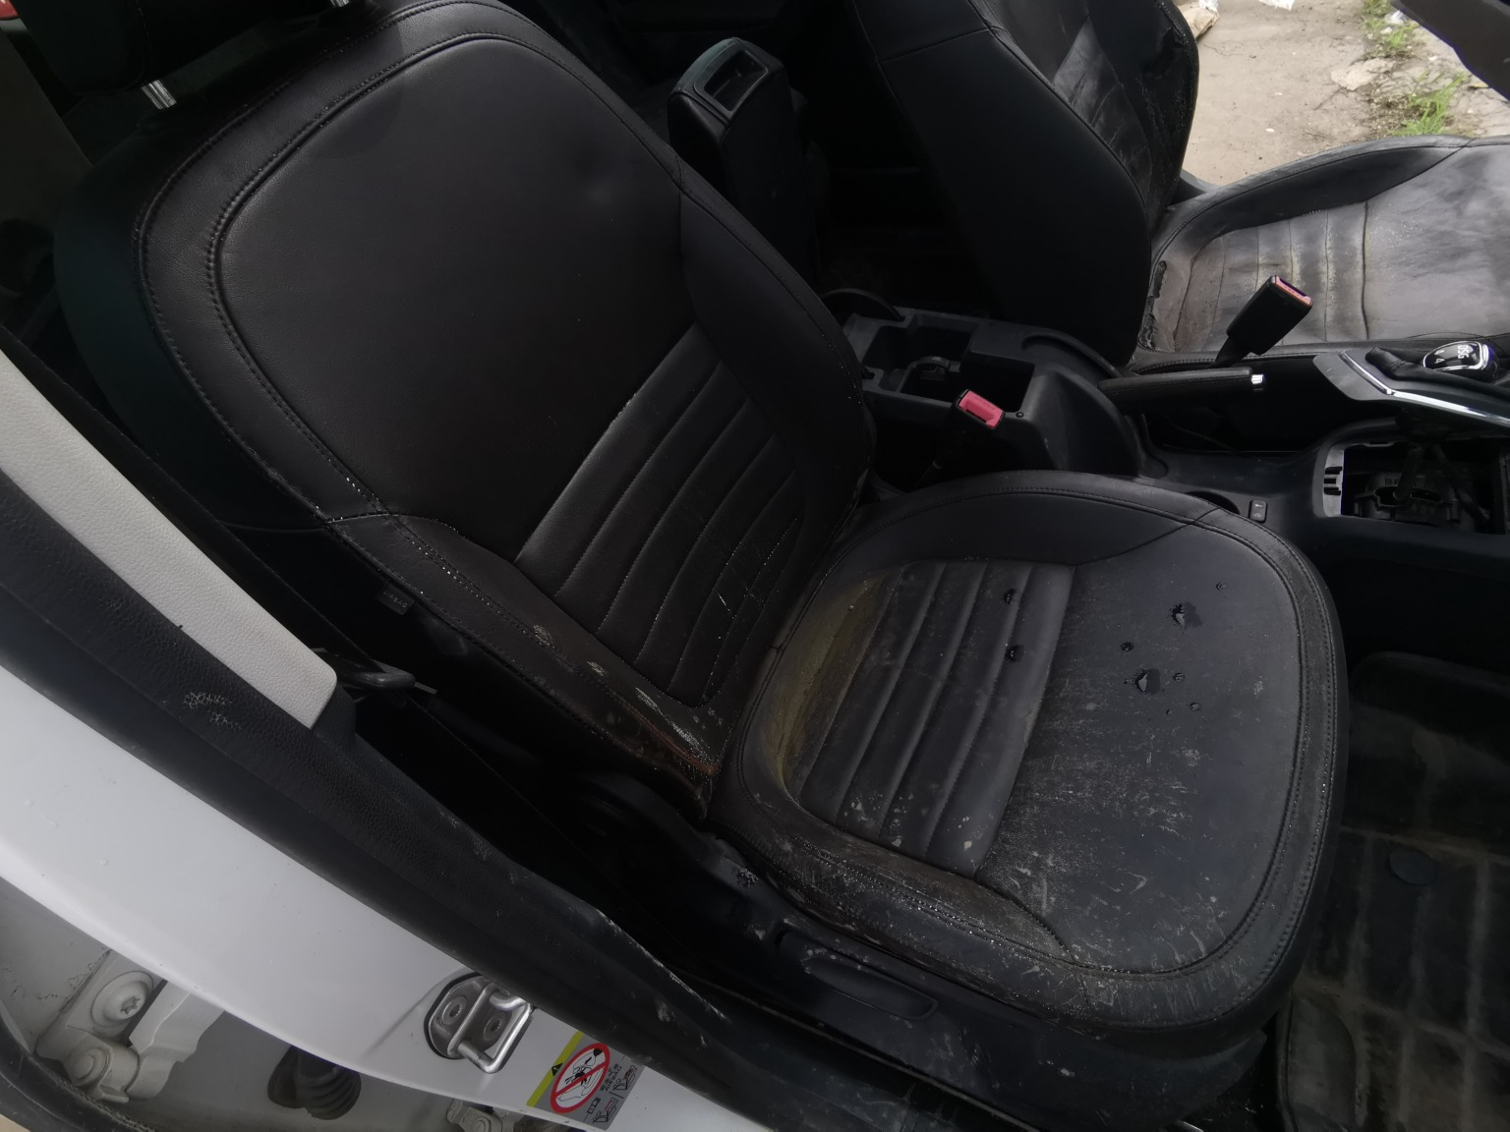 | 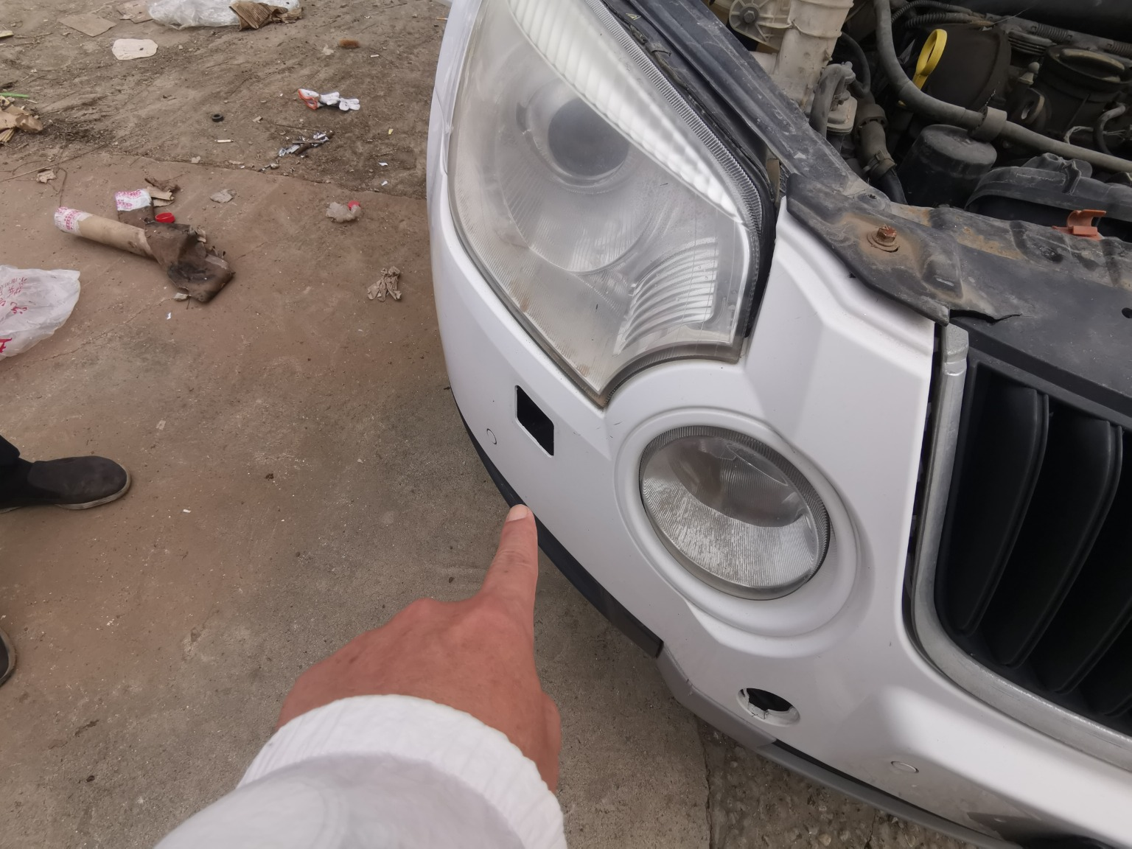
查勘照片25 | 查勘照片26
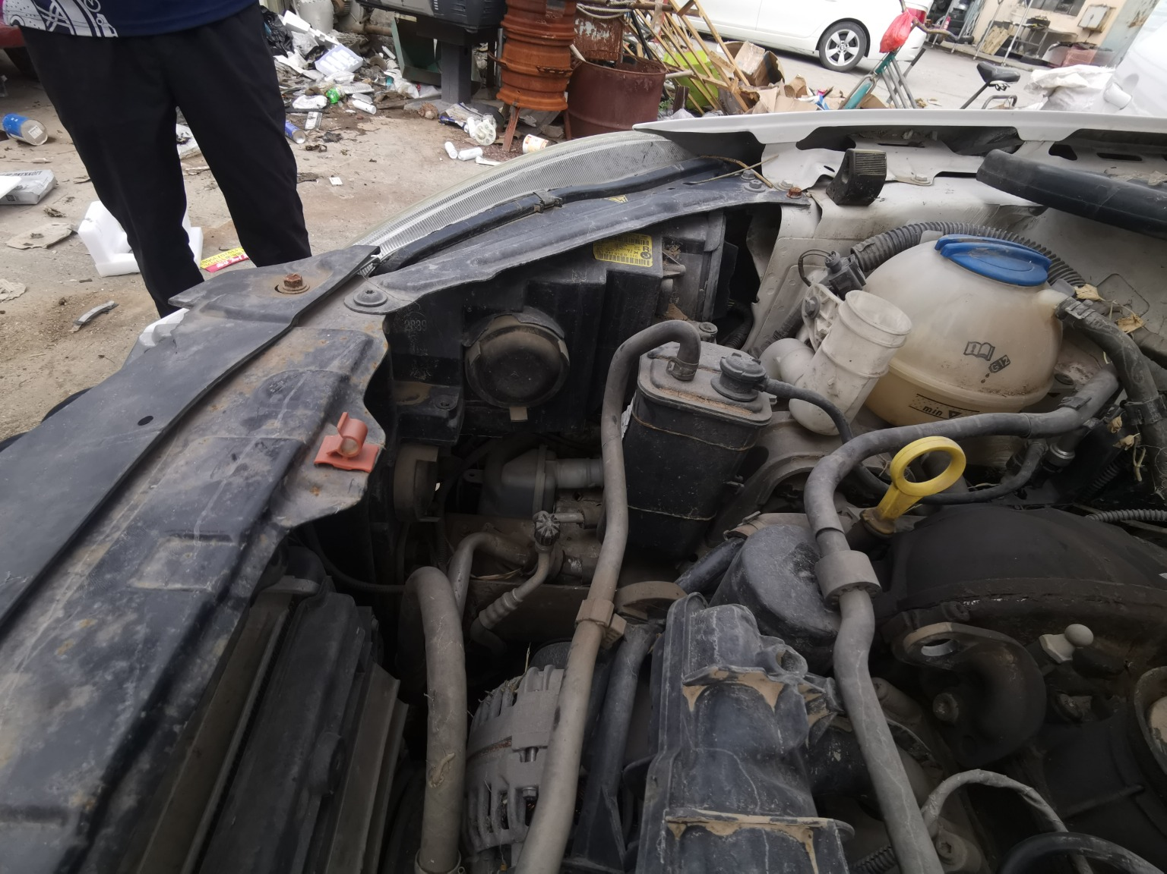 | 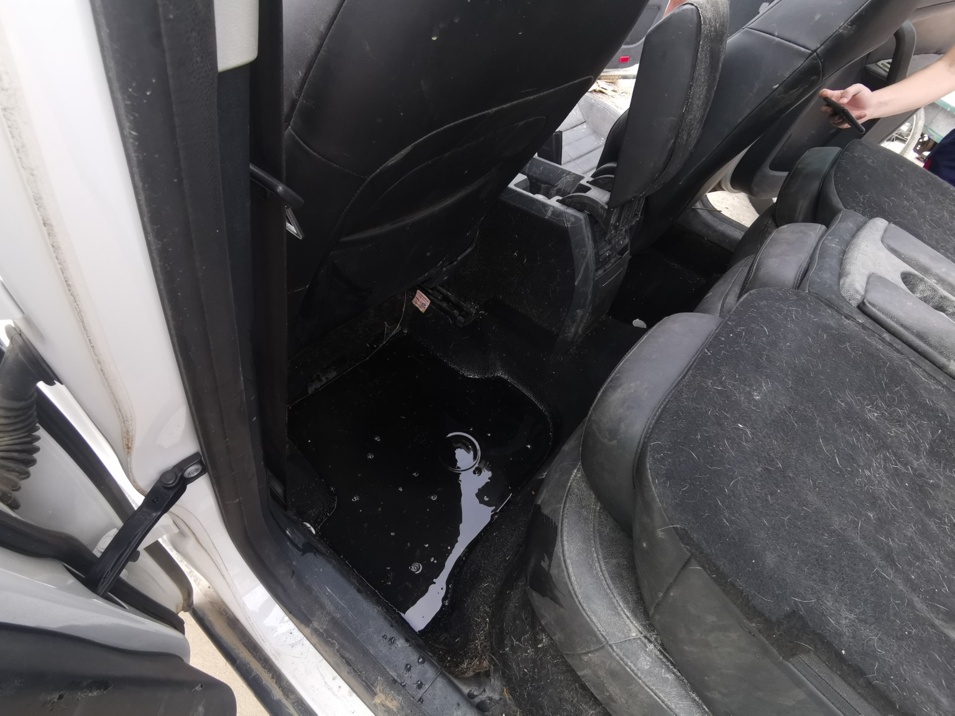
查勘照片27 | 查勘照片28
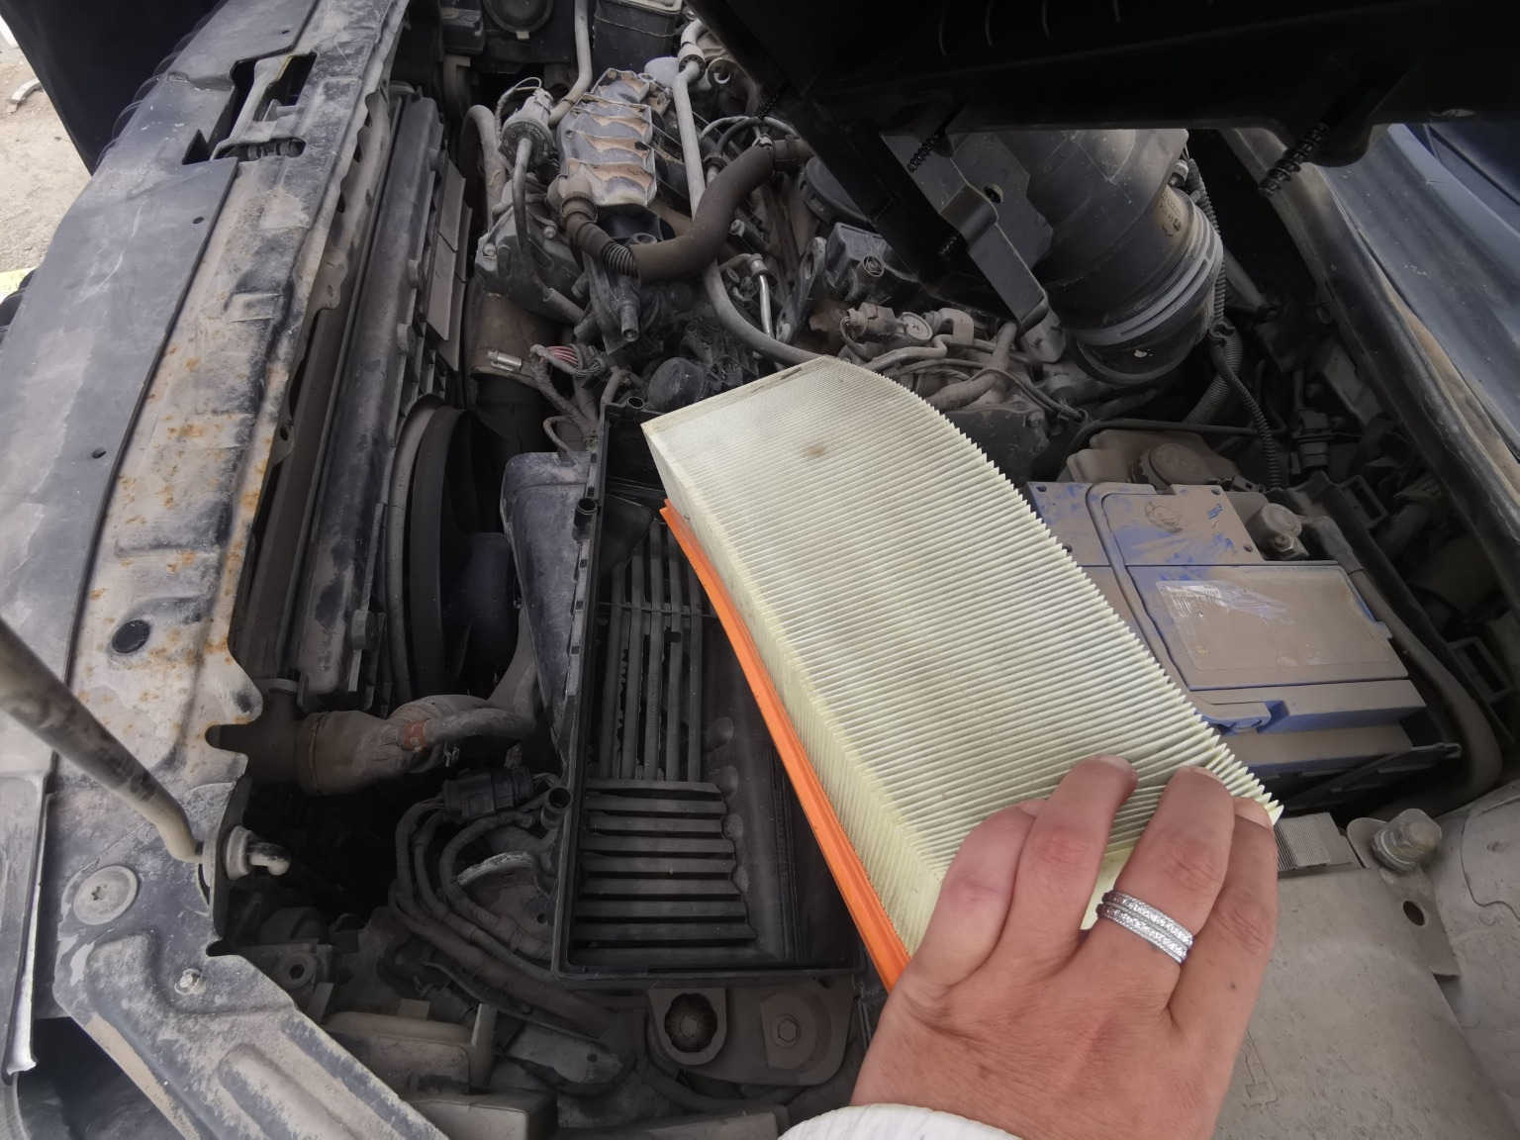 | 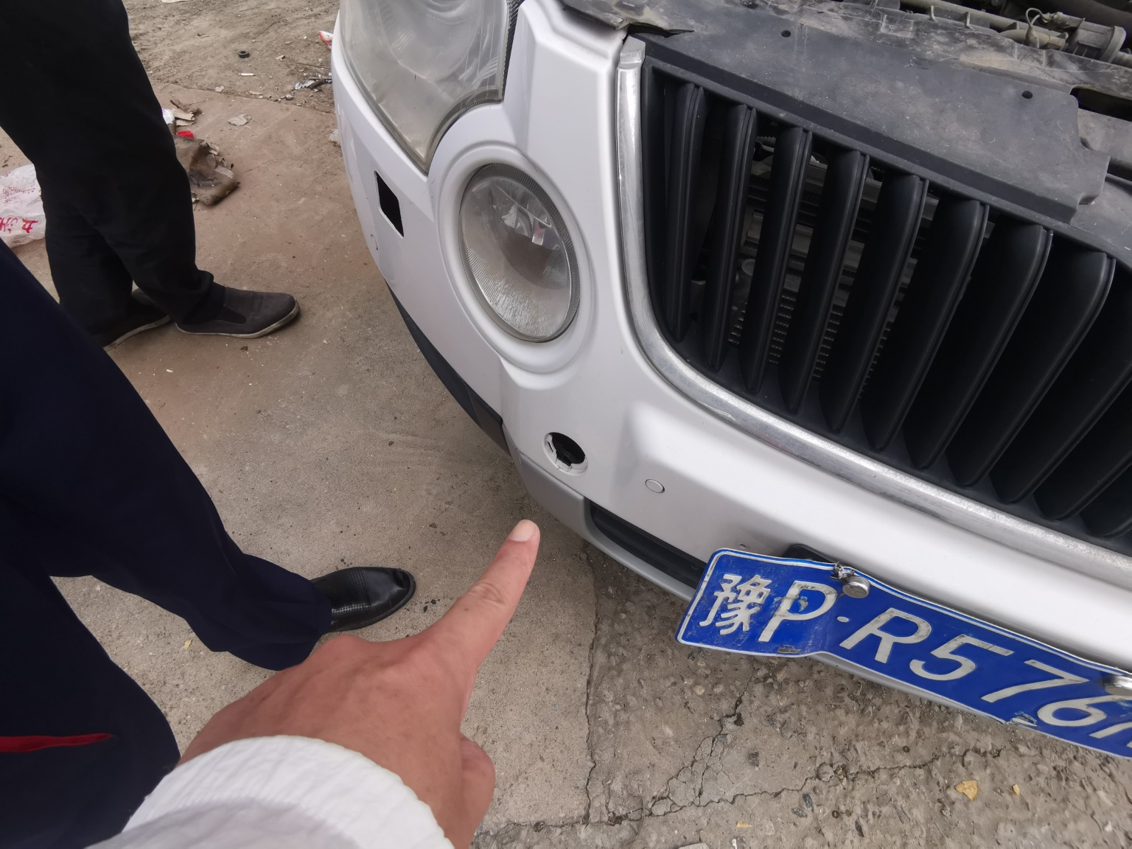
查勘照片29 | 查勘照片30
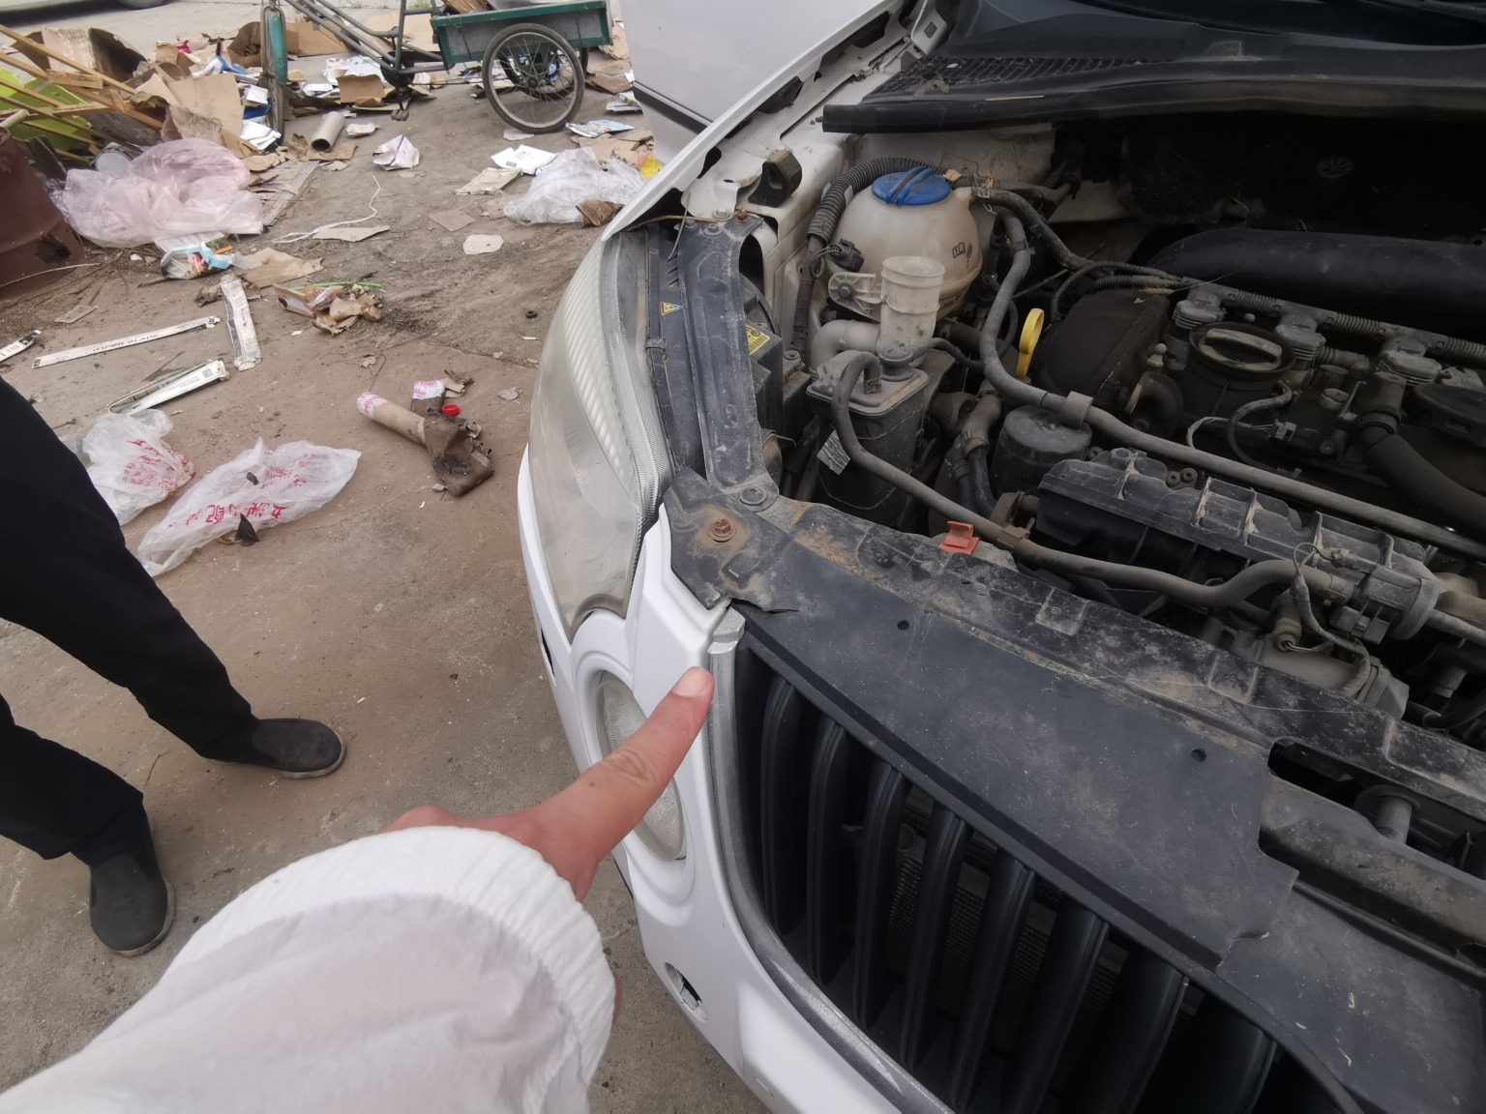 | 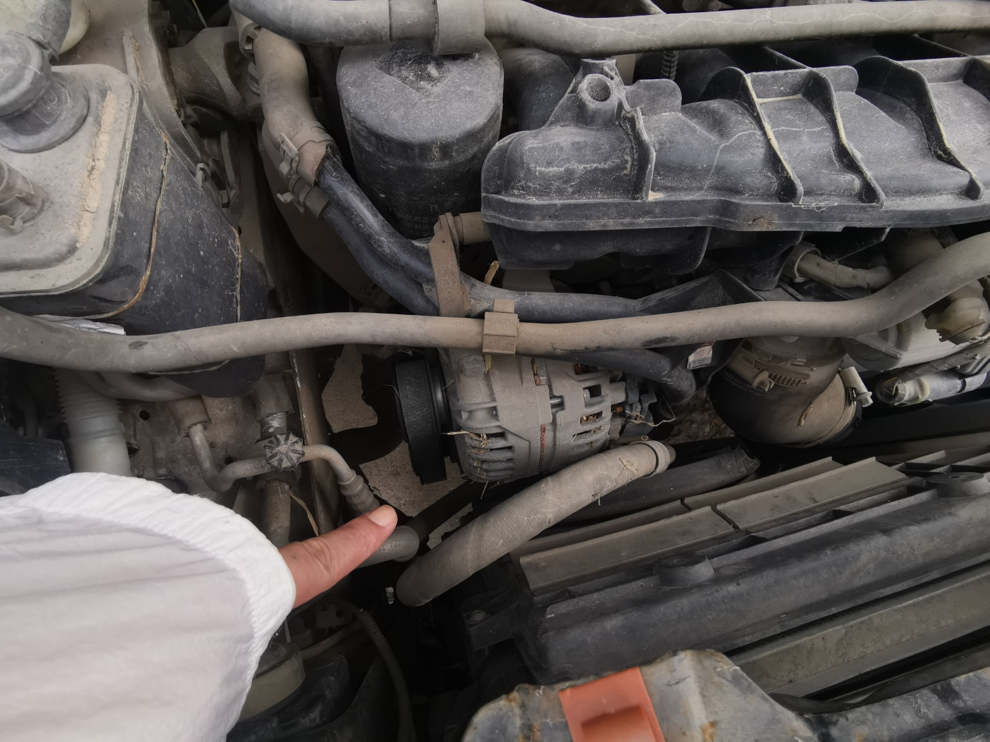
查勘照片31 | 查勘照片32

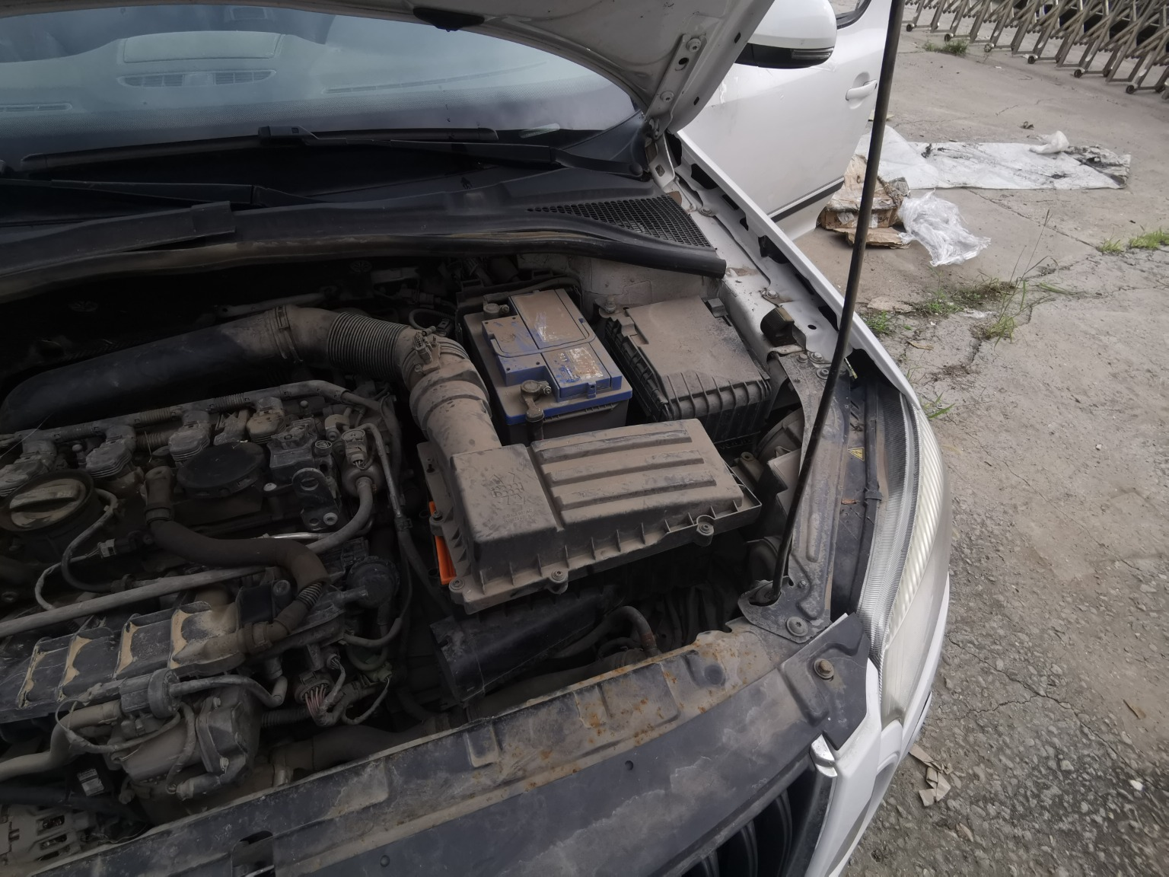 | 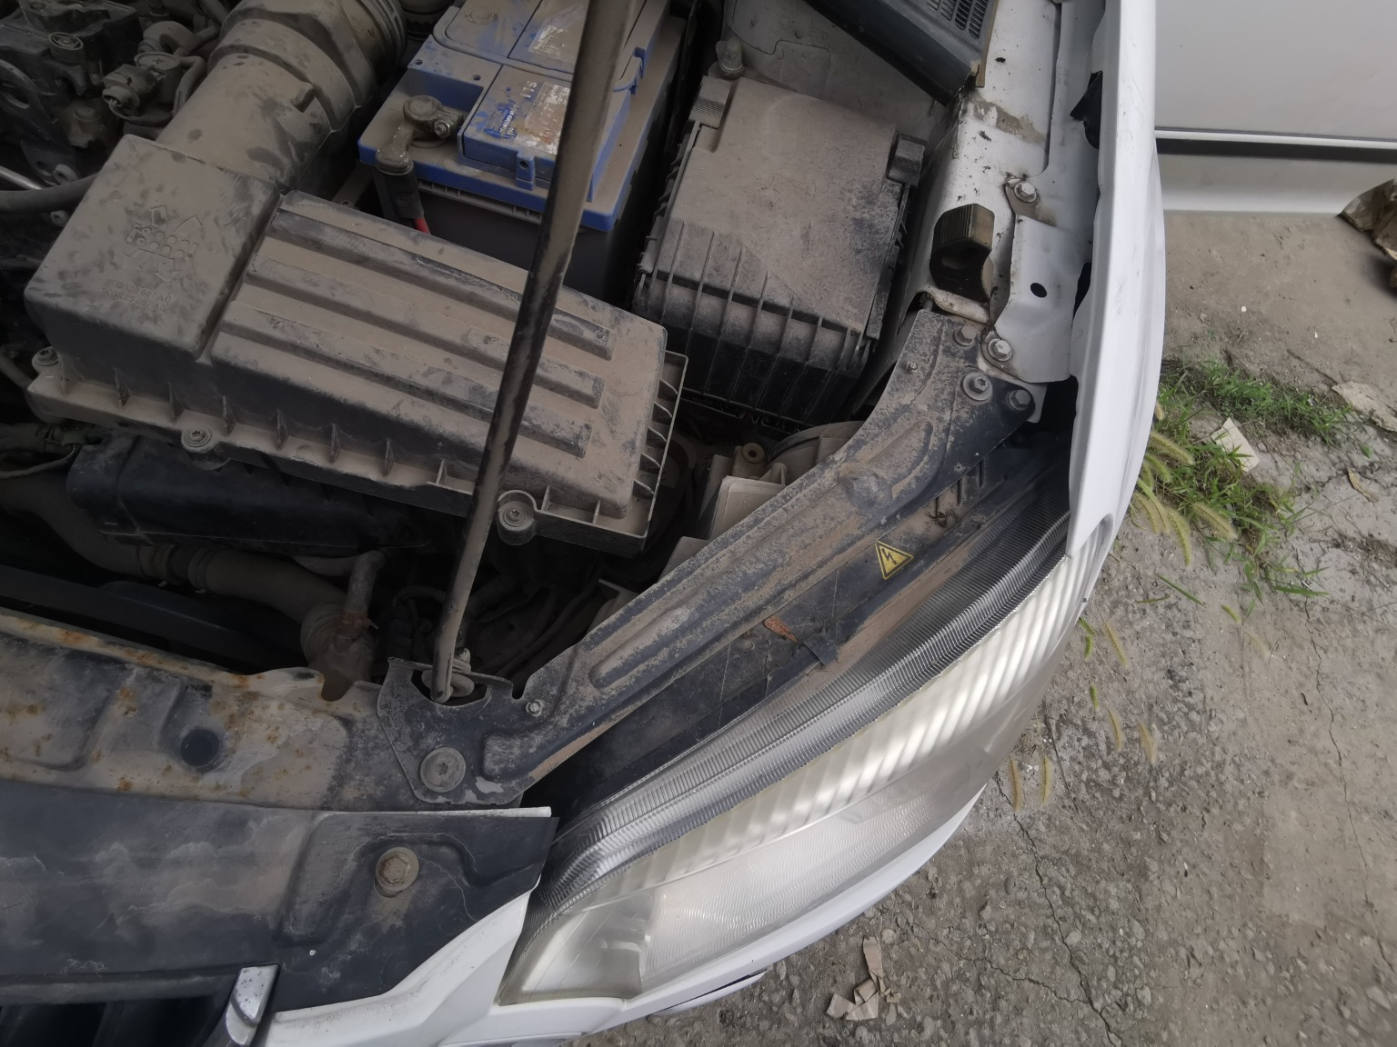
查勘照片33 | 查勘照片34
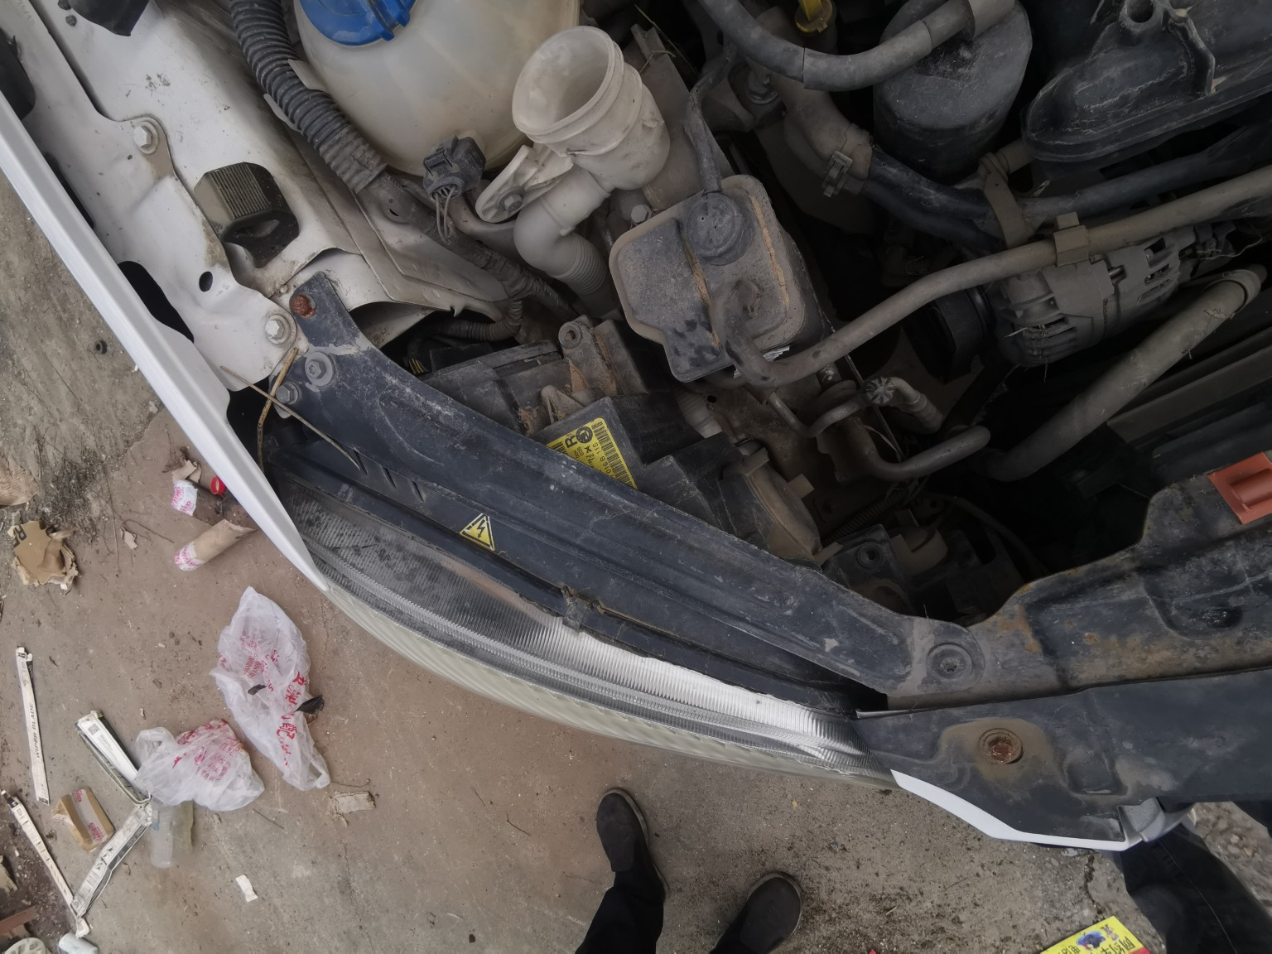 | 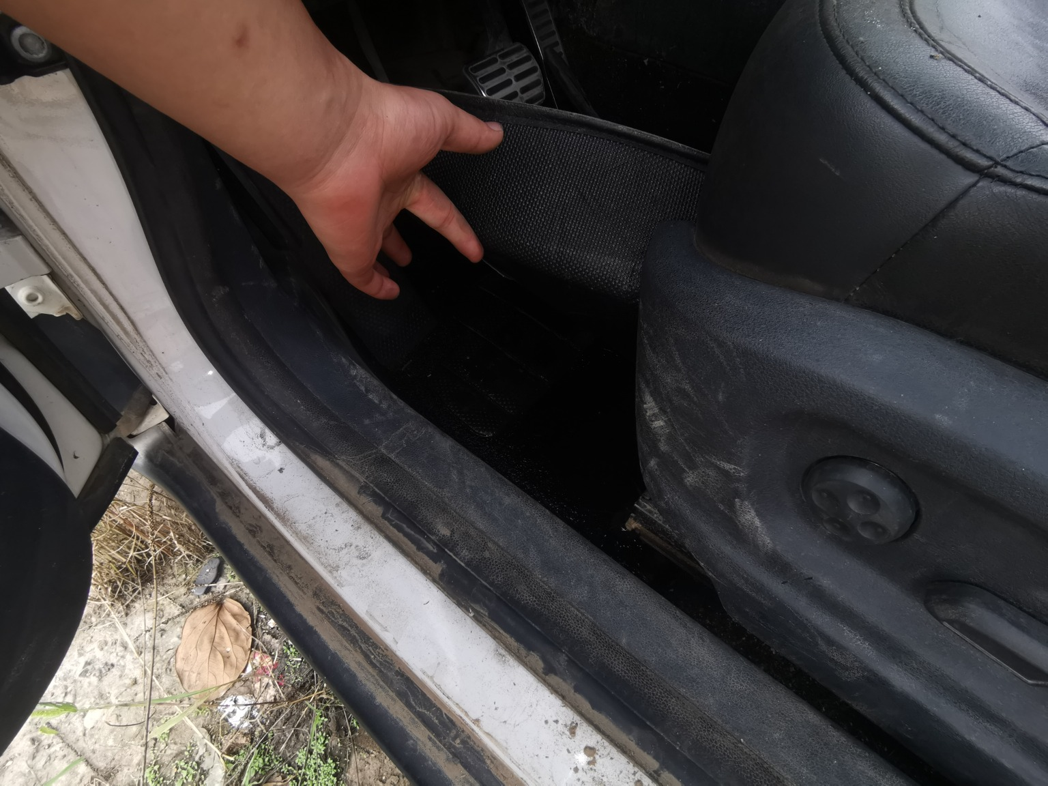
查勘照片35 | 查勘照片36
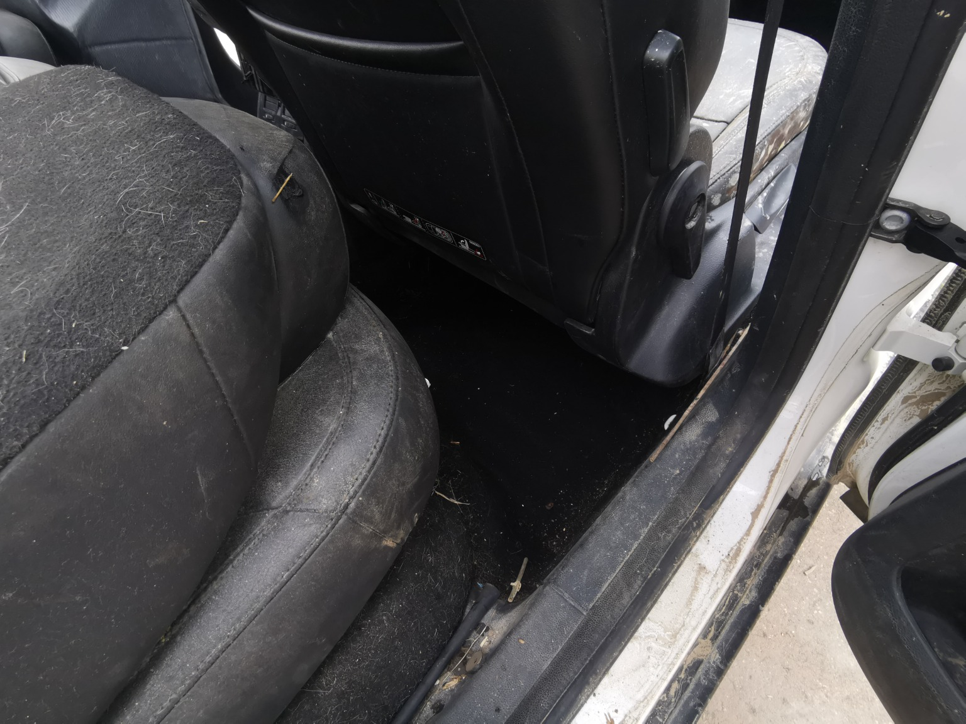 | 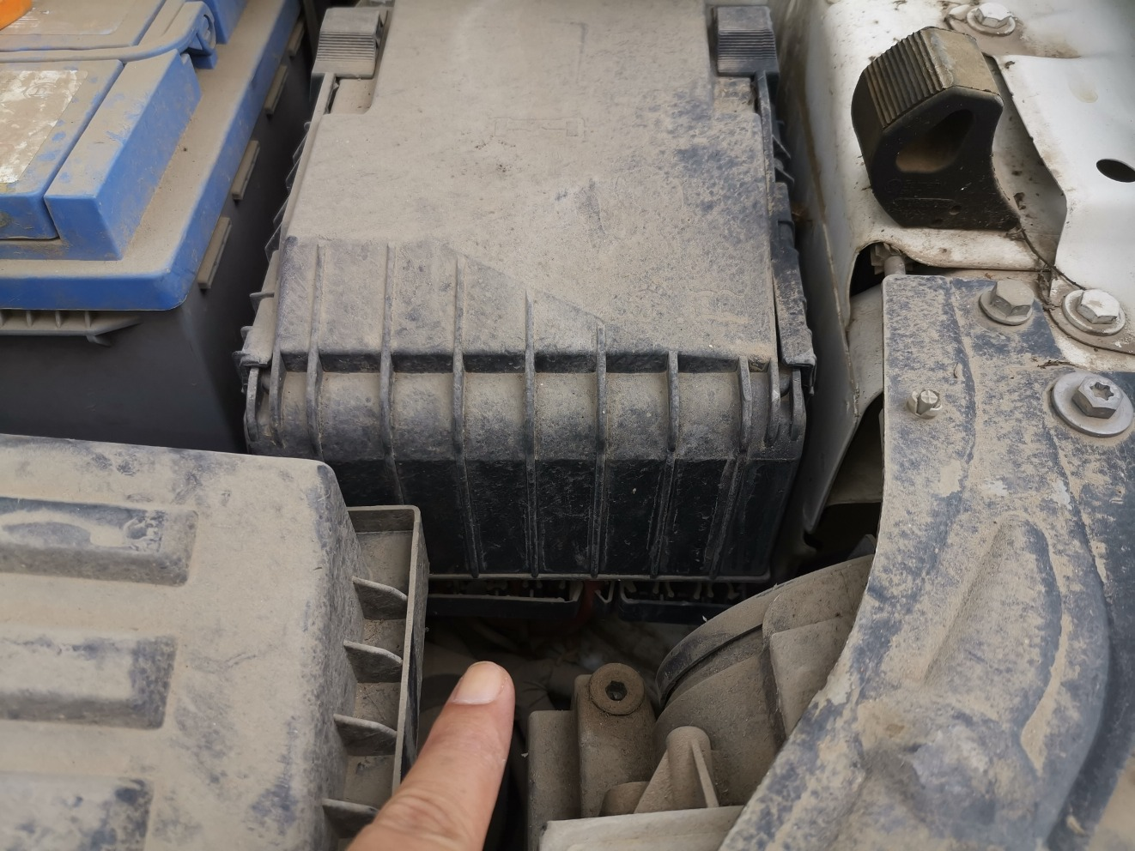
查勘照片37 | 查勘照片38
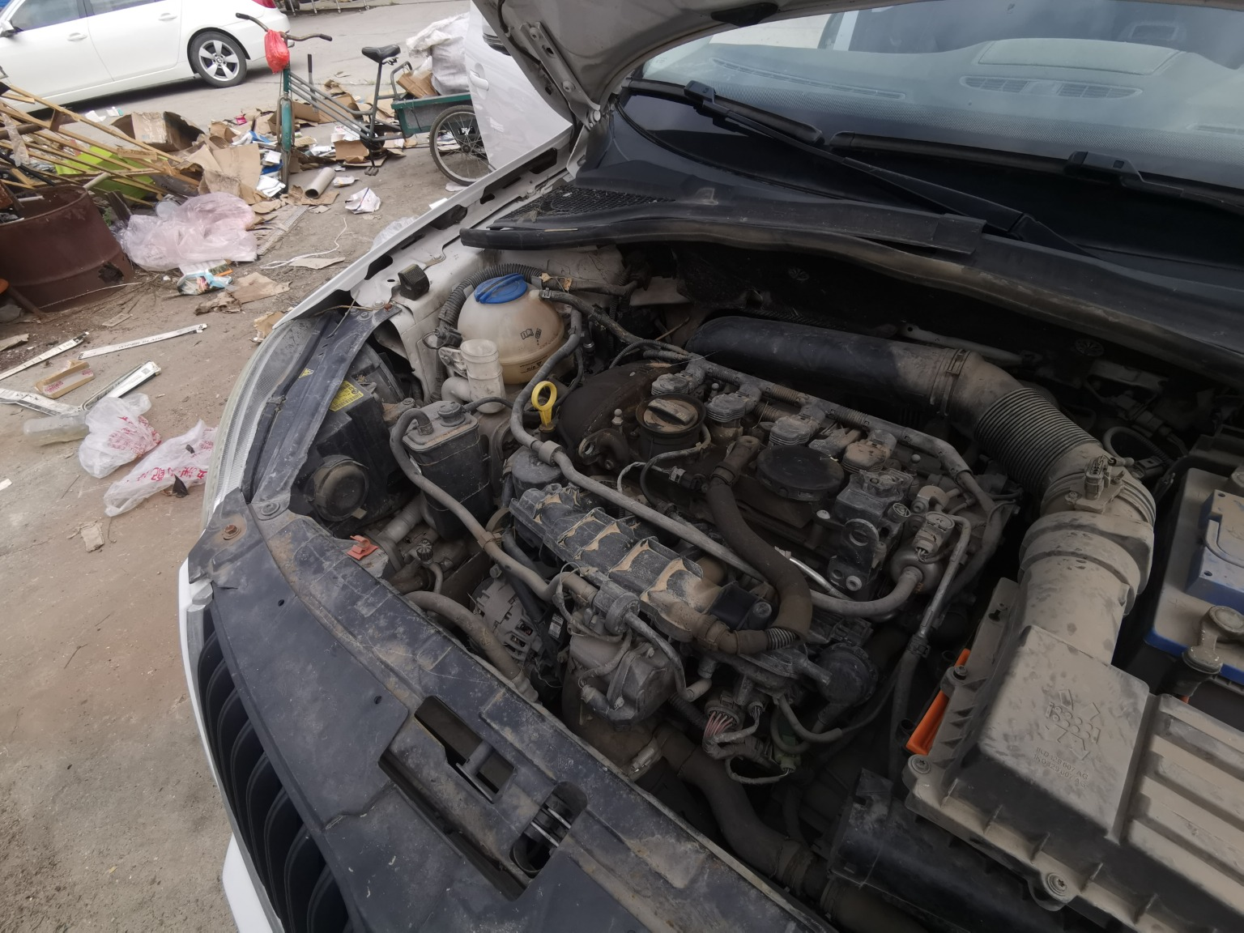 | 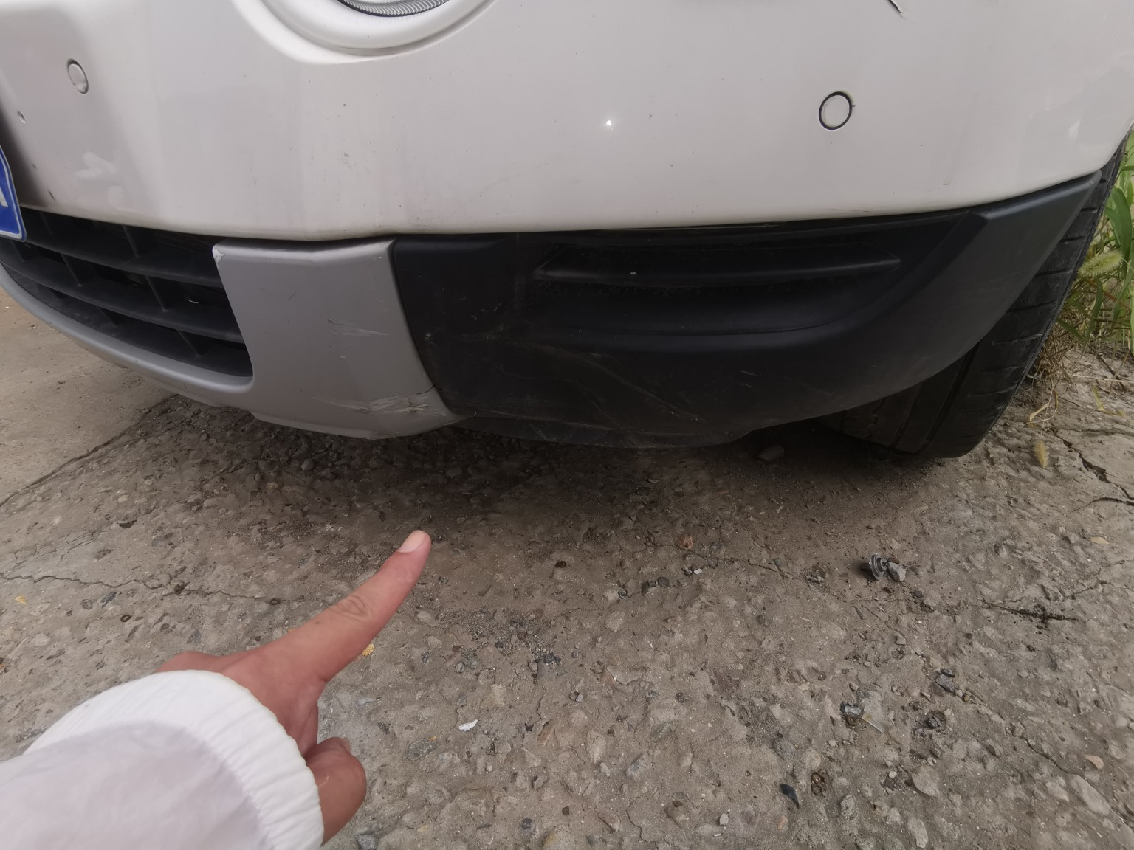
查勘照片39 | 查勘照片40

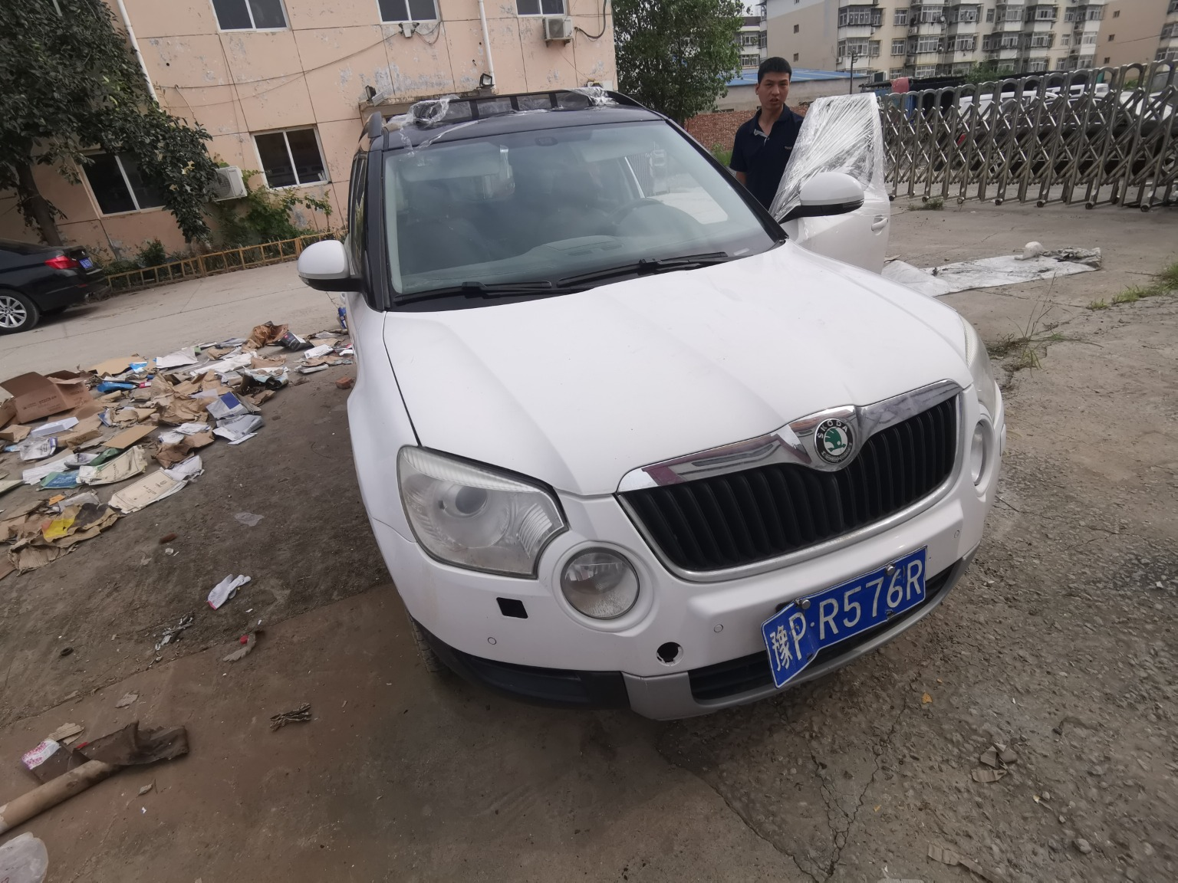 | 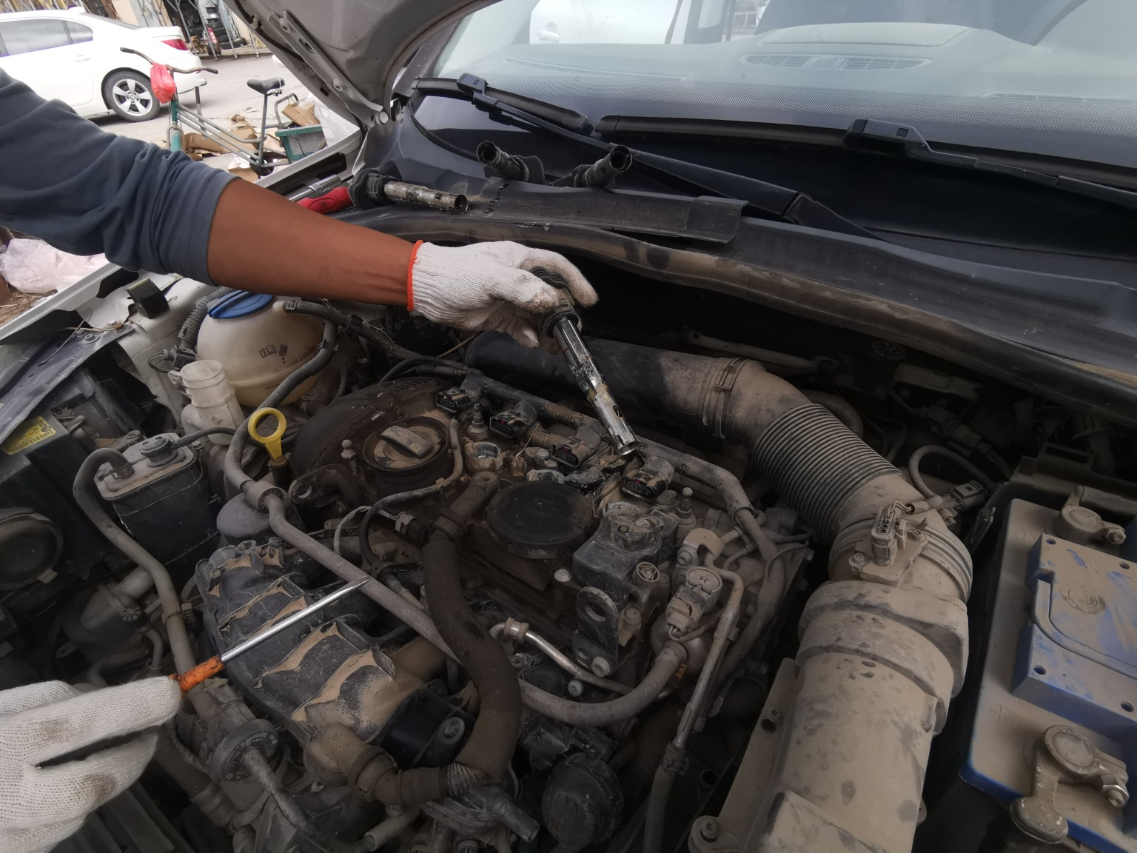
查勘照片41 | 查勘照片42
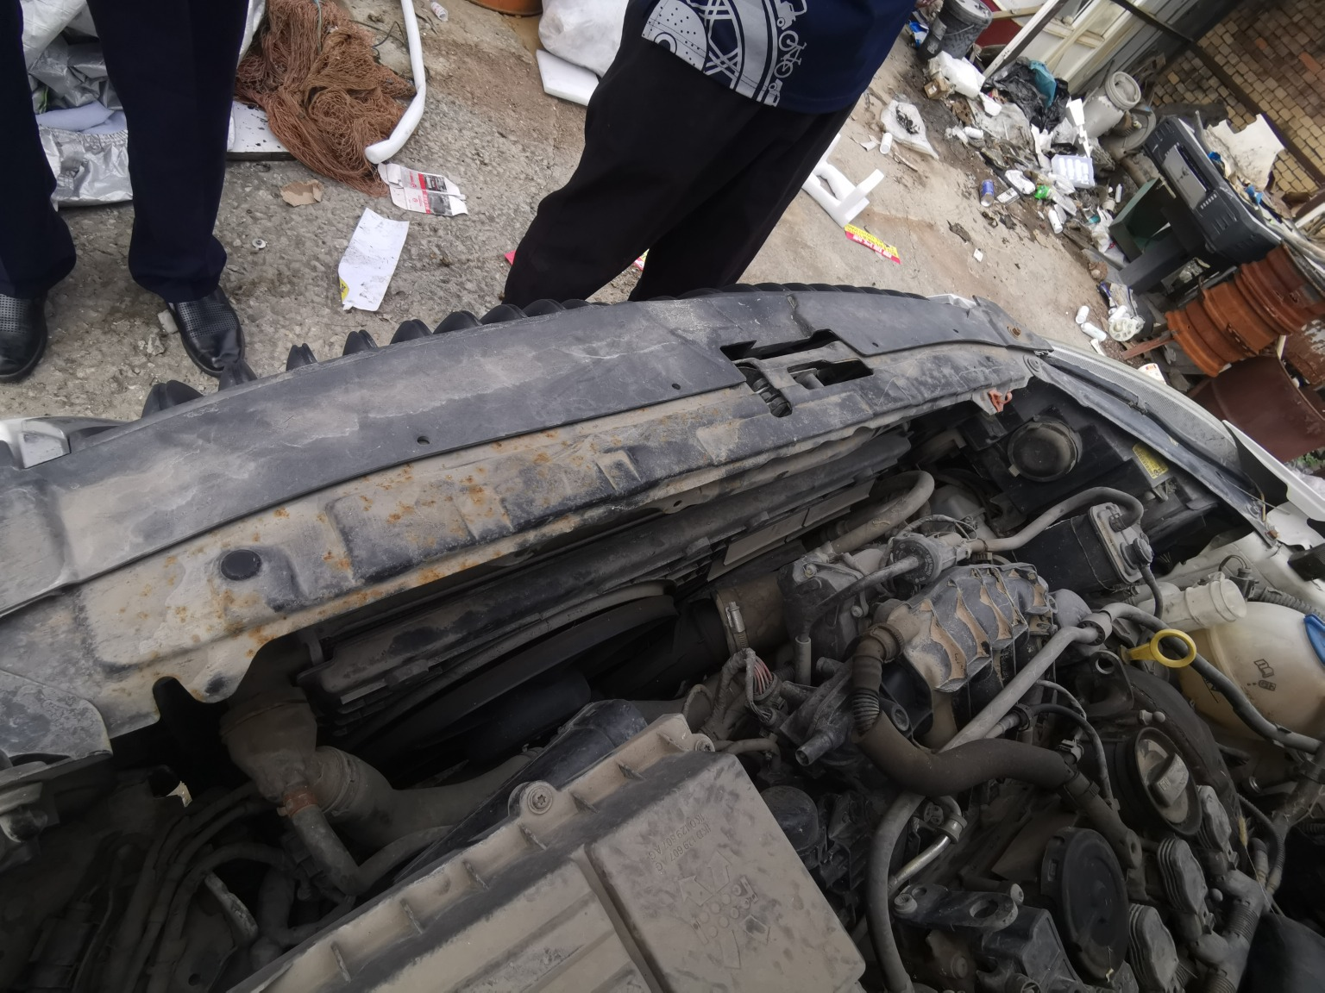 | 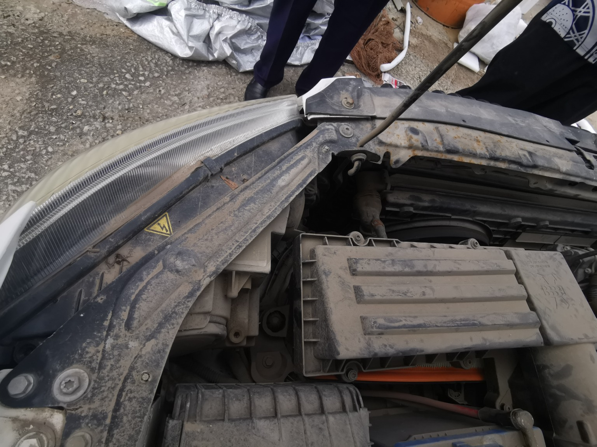
查勘照片43 | 查勘照片44
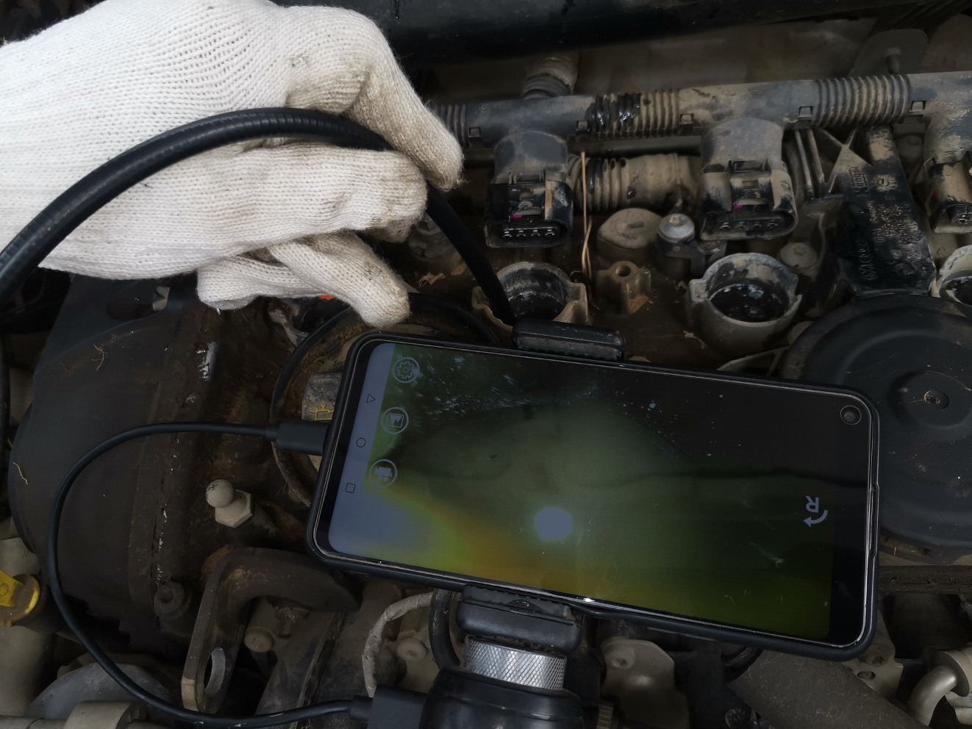 | 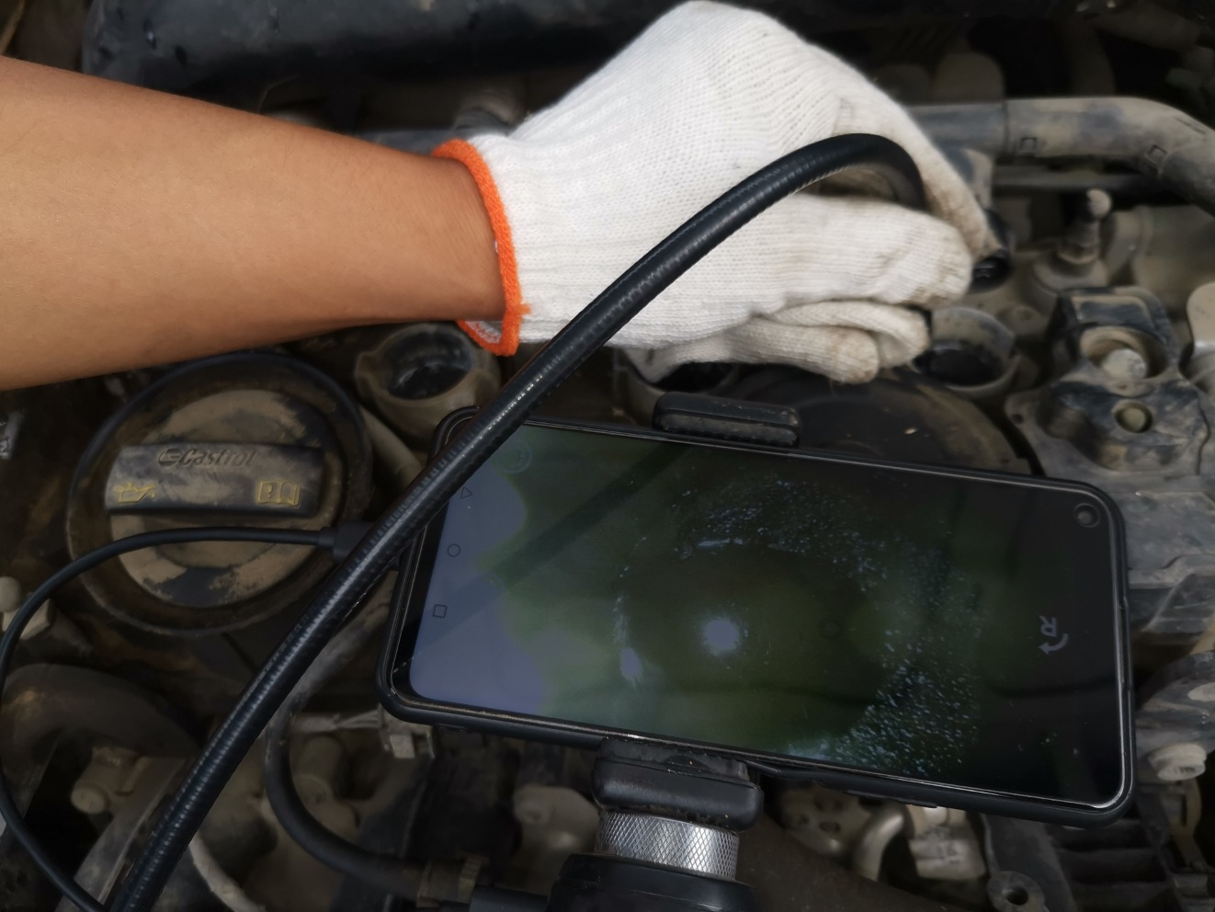
查勘照片45 | 查勘照片46
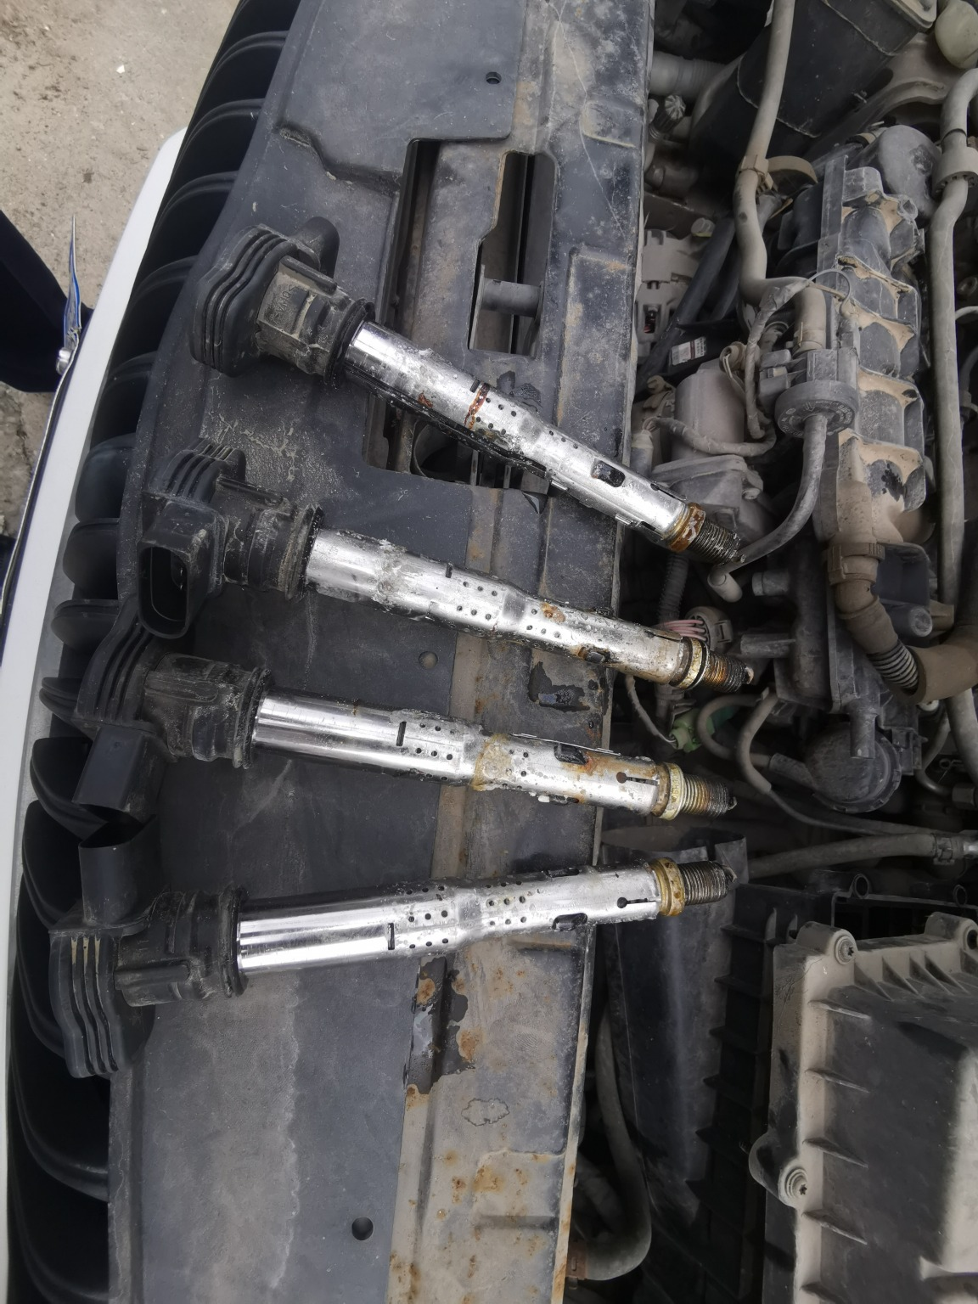 | 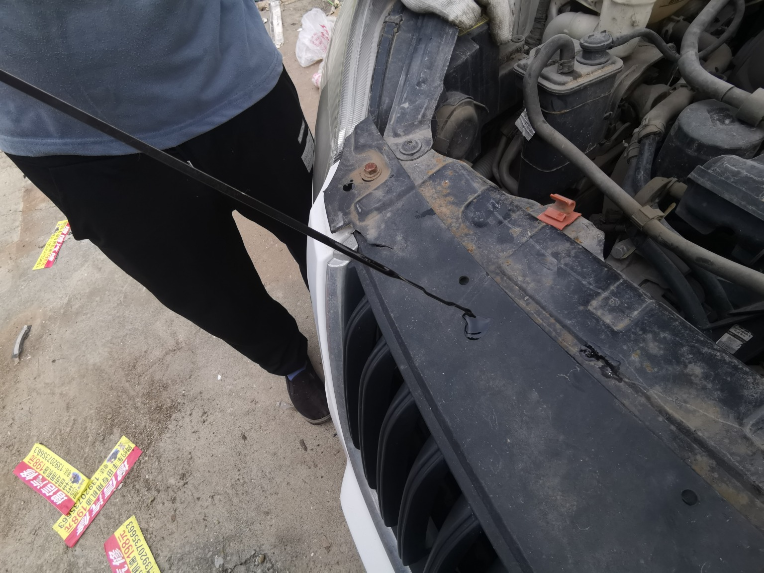
查勘照片47 | 查勘照片48

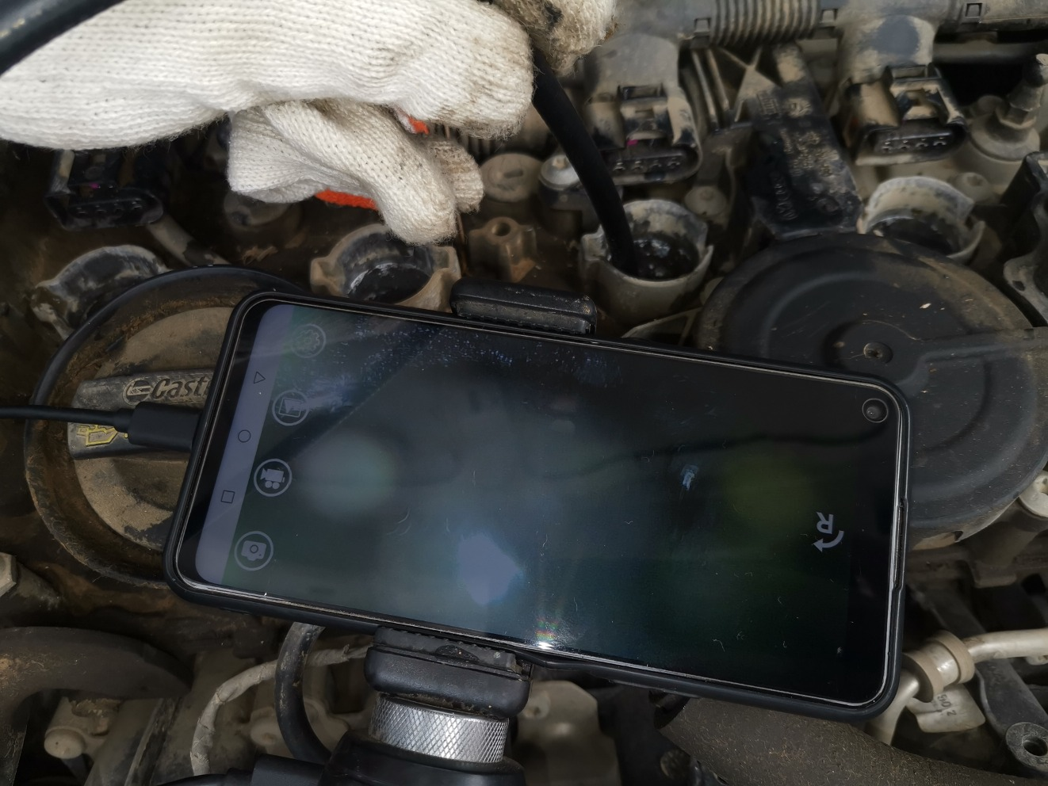 | 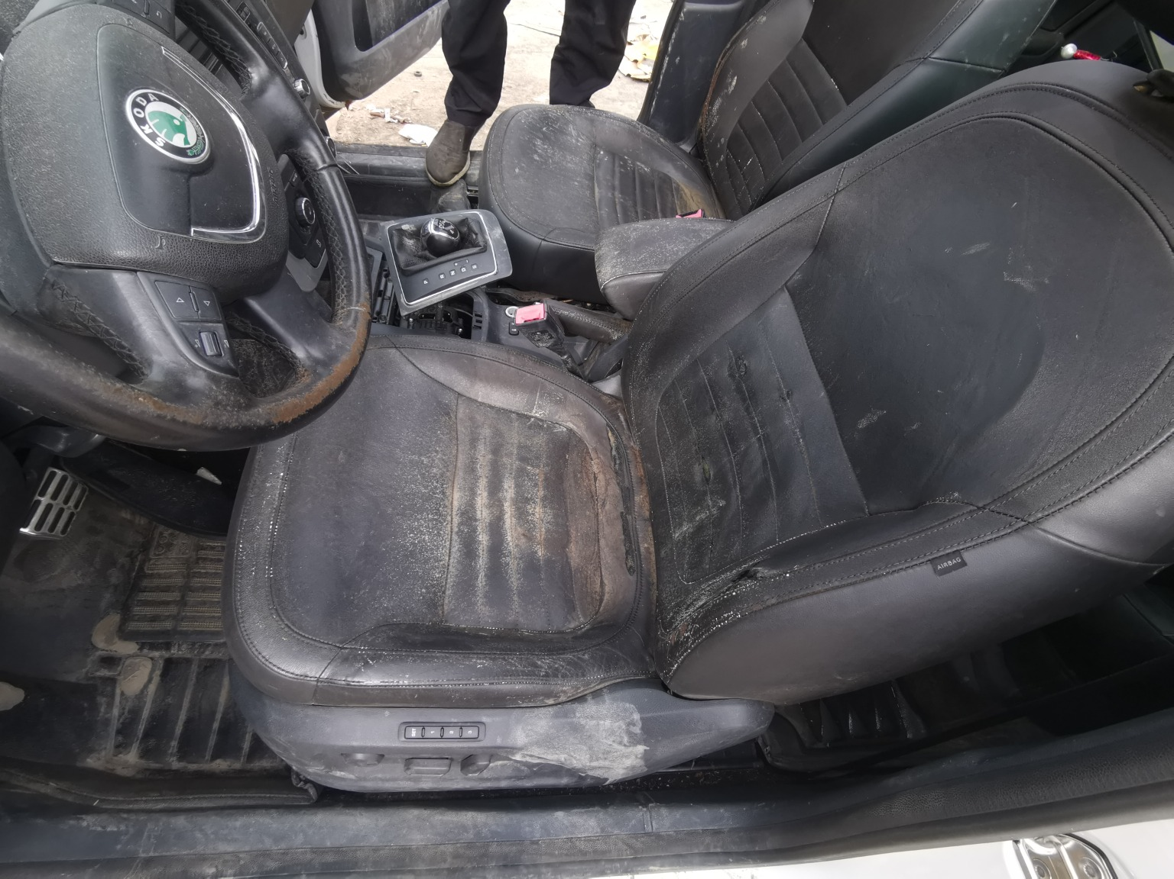
查勘照片49 | 查勘照片50
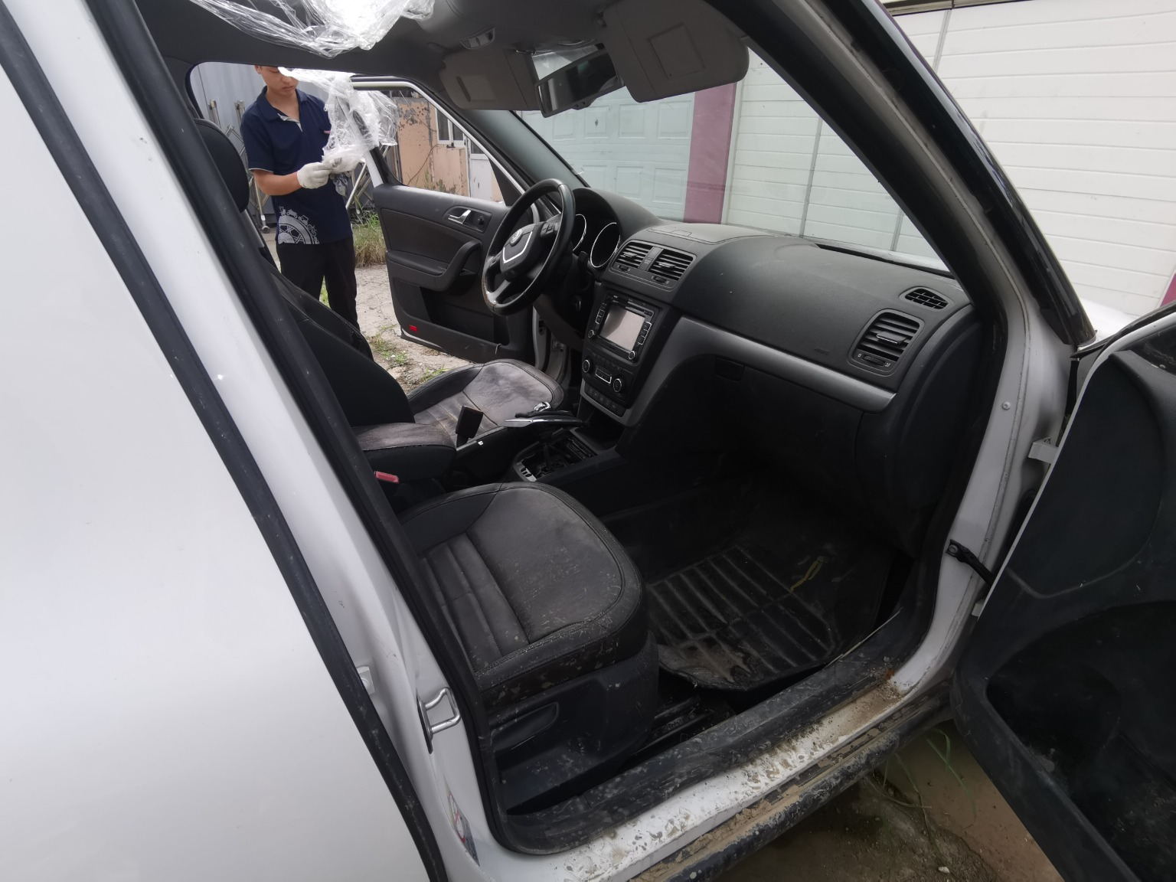 | 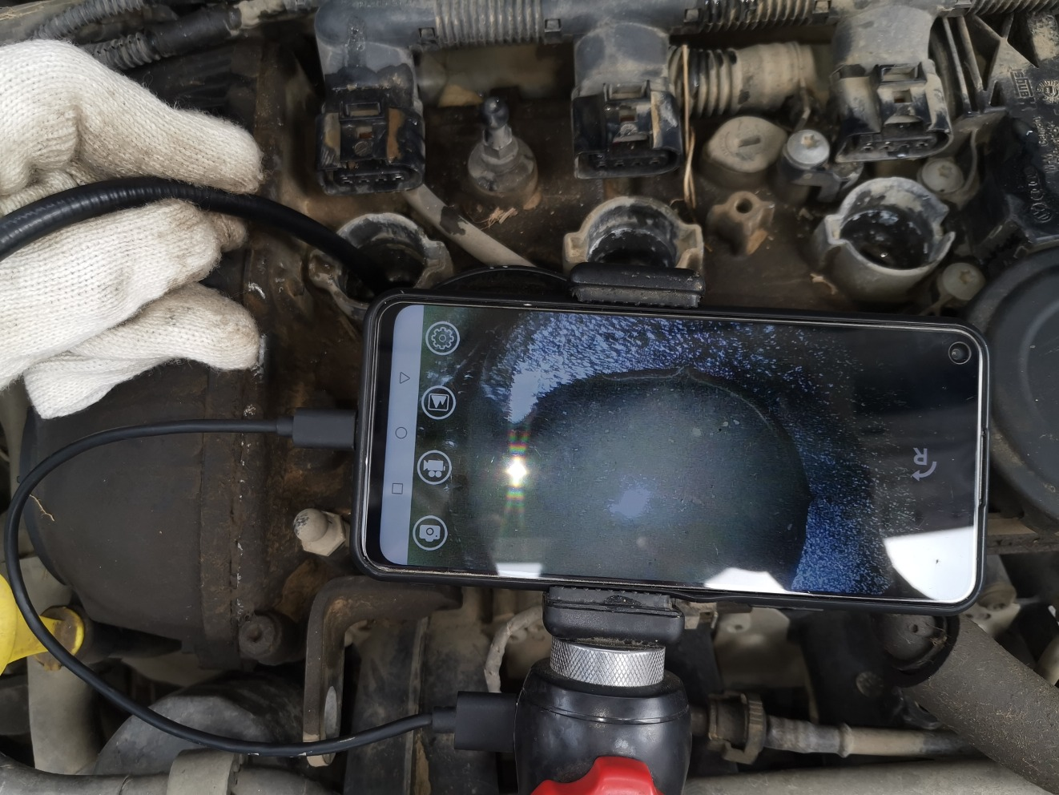
查勘照片51 | 查勘照片52
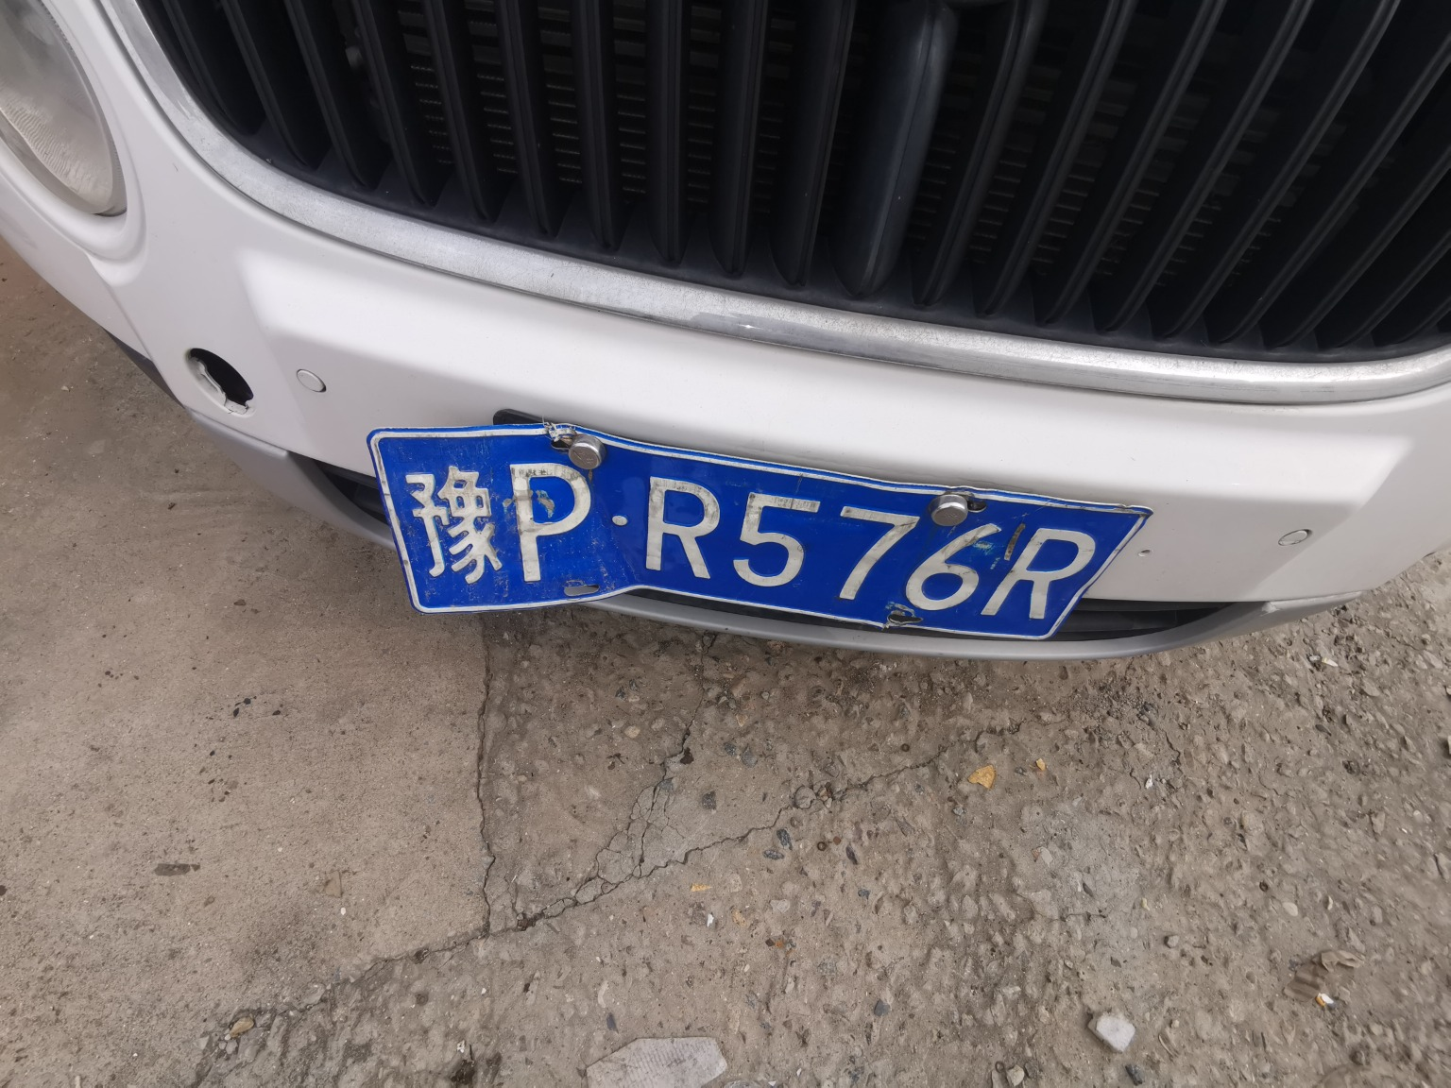 | 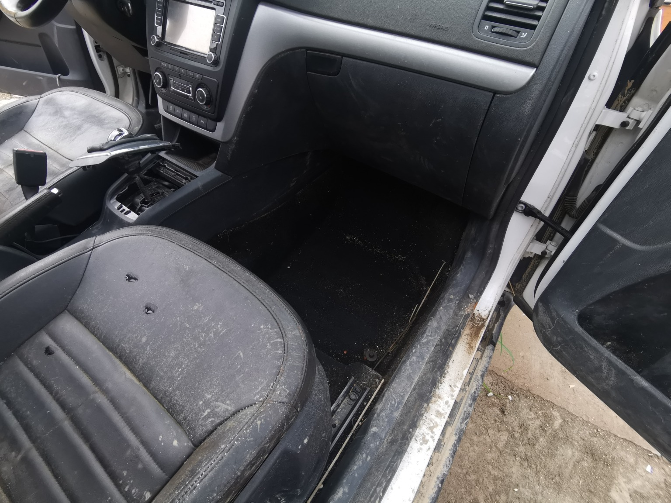
查勘照片53 | 查勘照片54
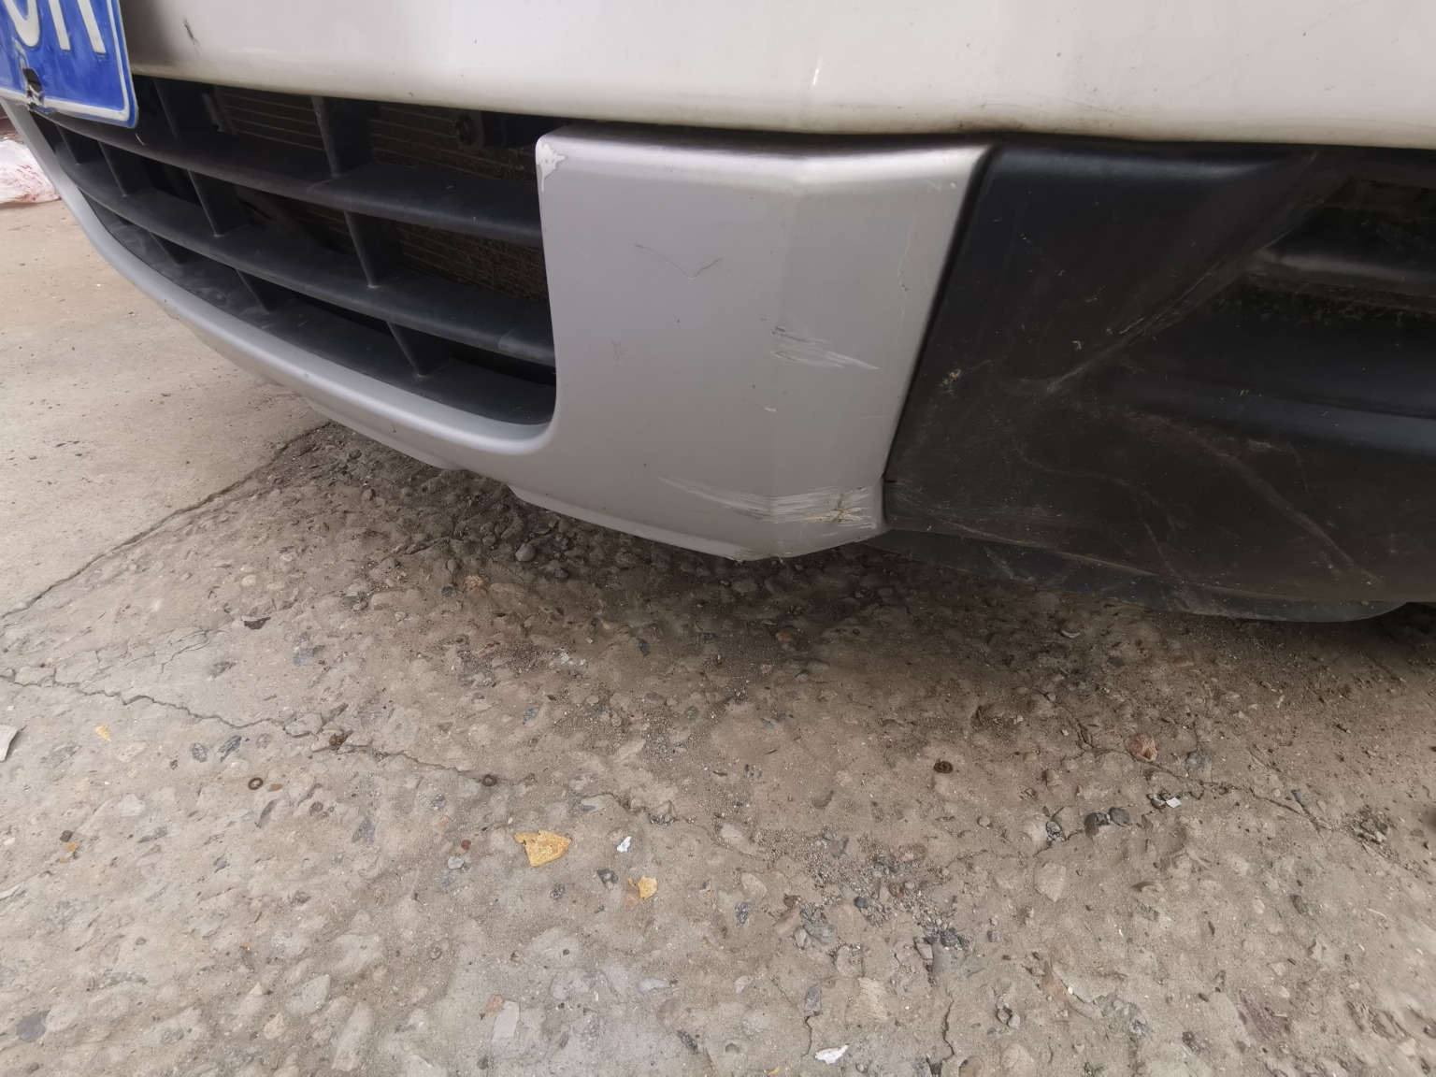 | 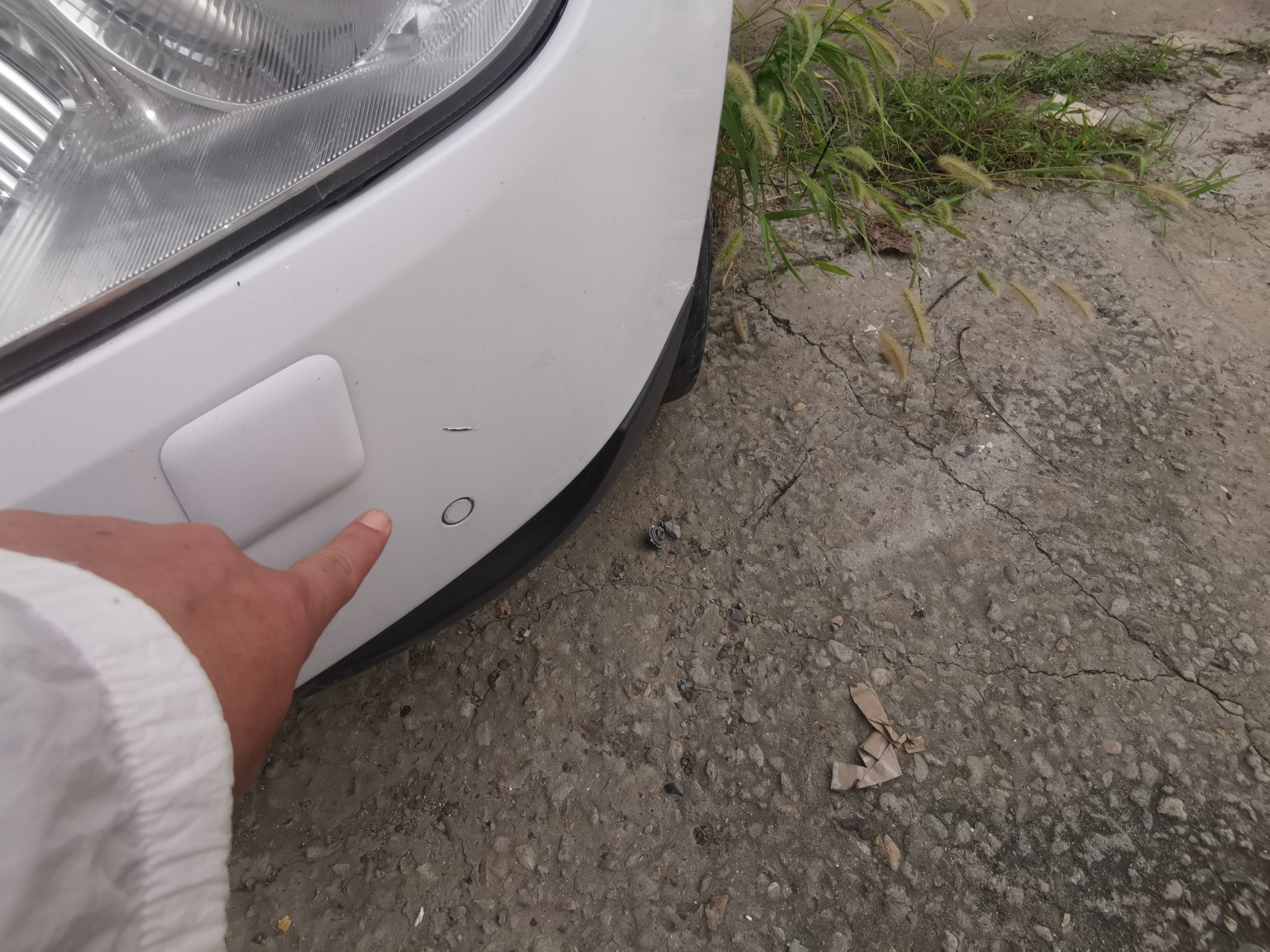
查勘照片55 | 查勘照片56

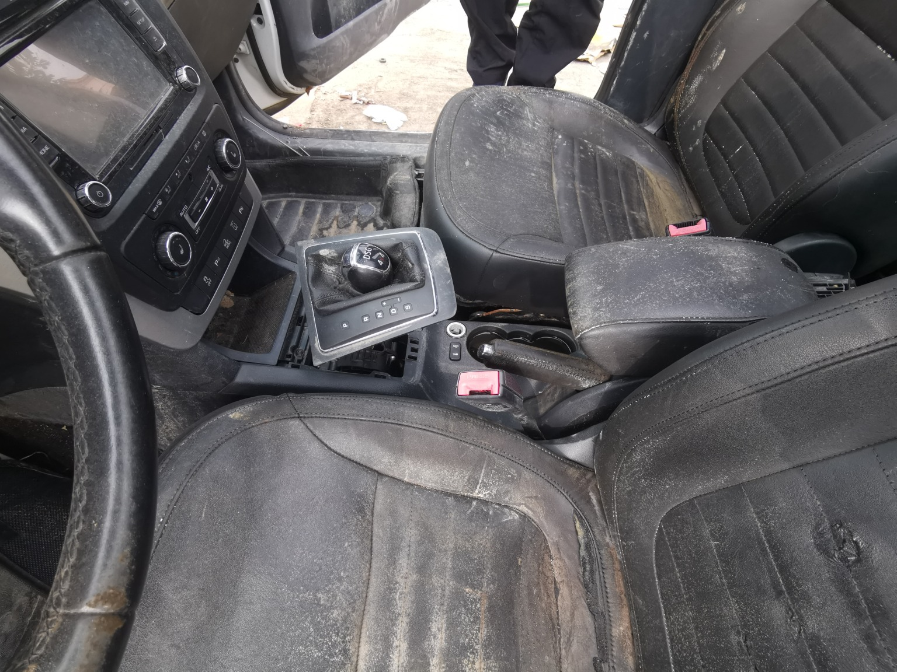 | 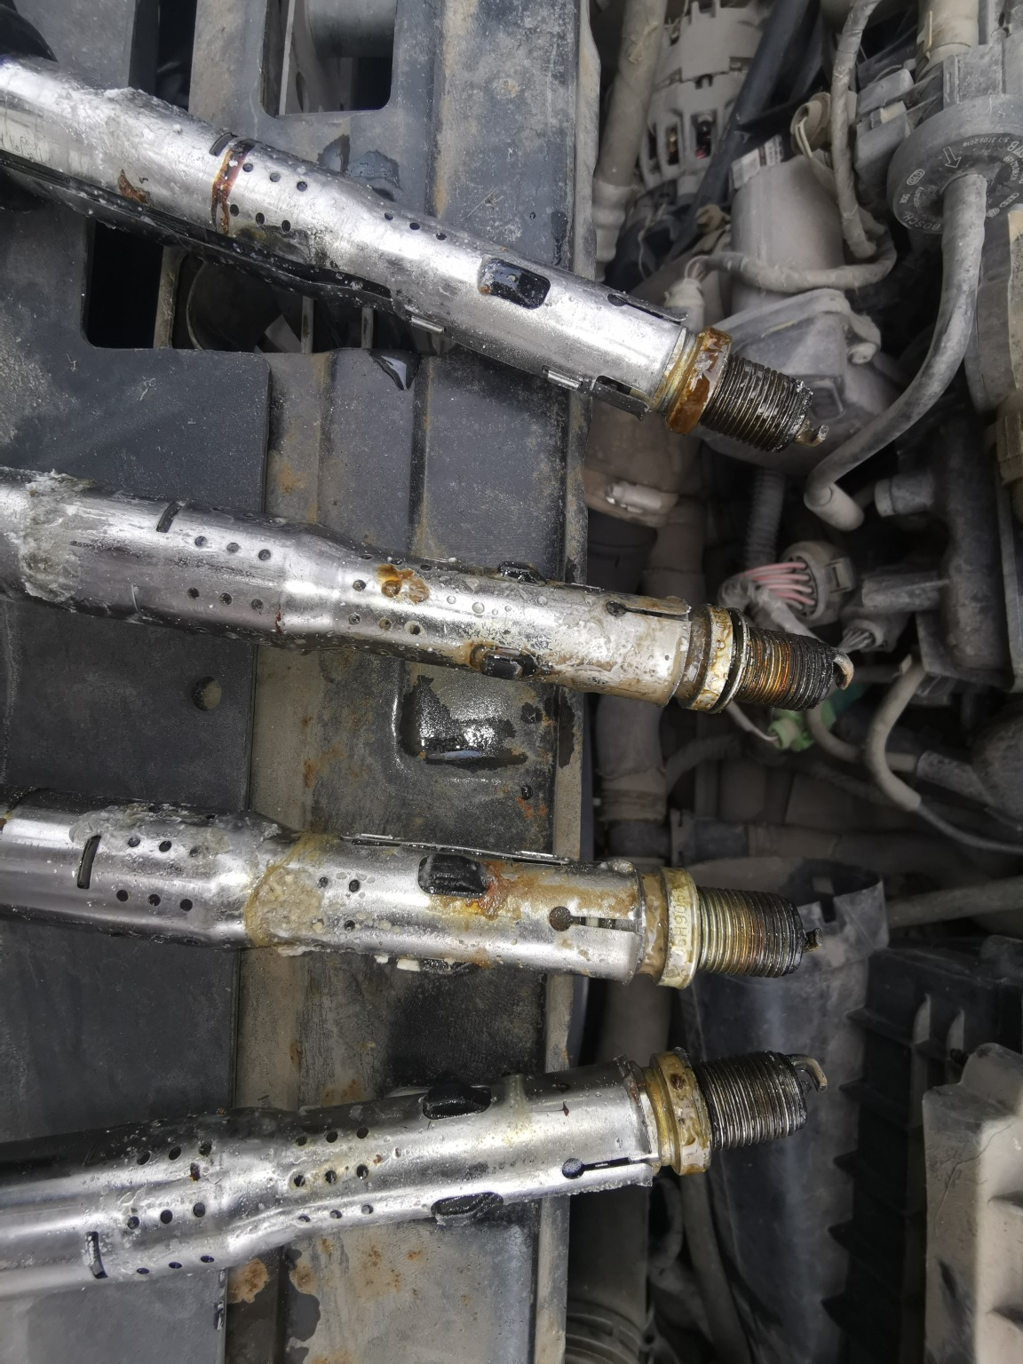
查勘照片57 | 查勘照片58
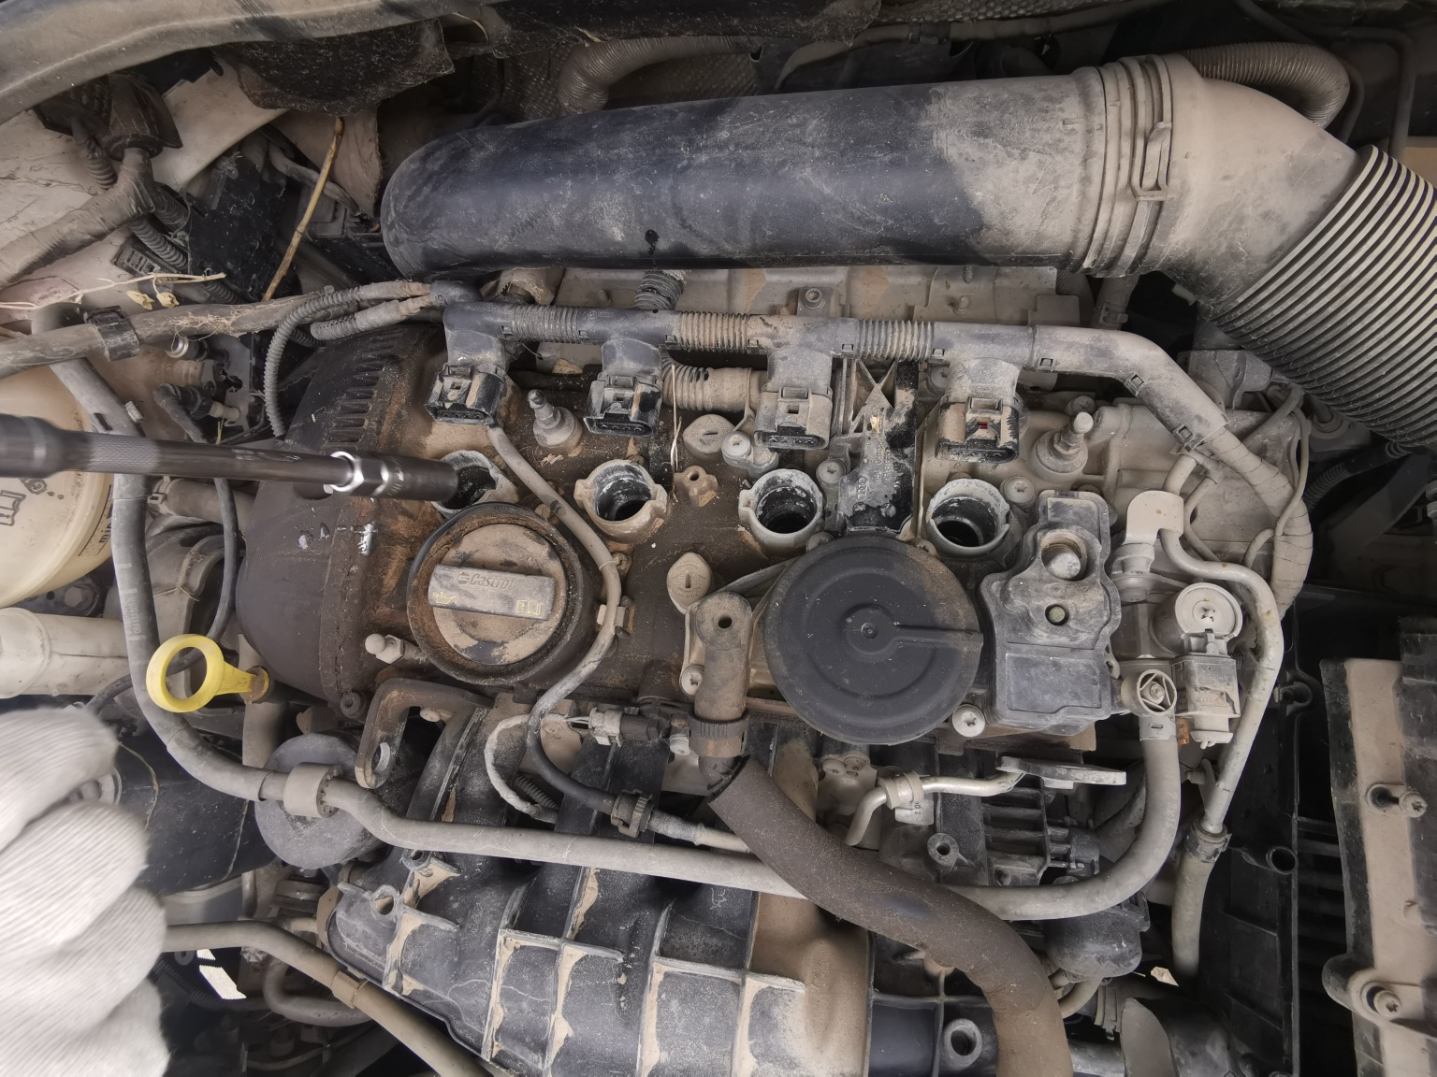 | 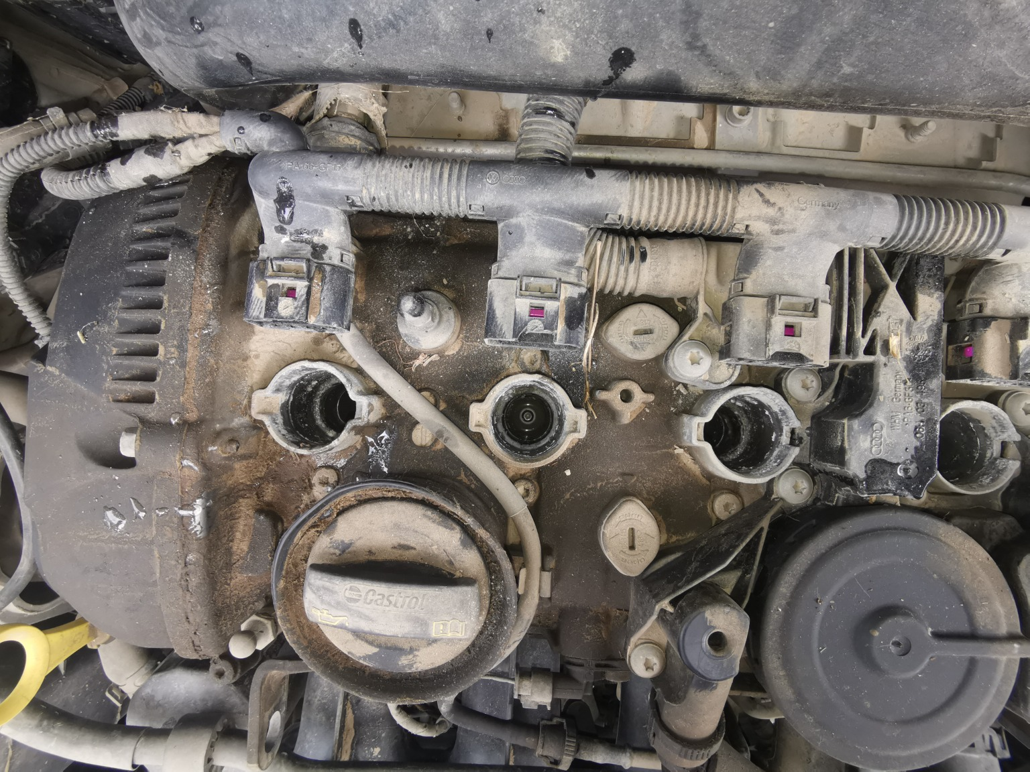
查勘照片59 | 查勘照片60
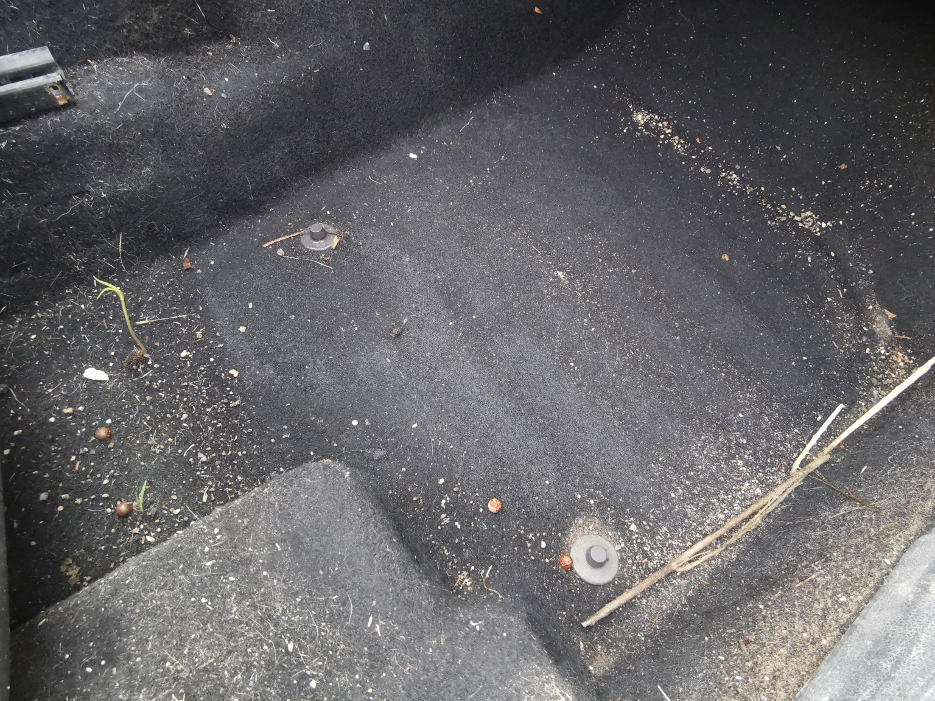 | 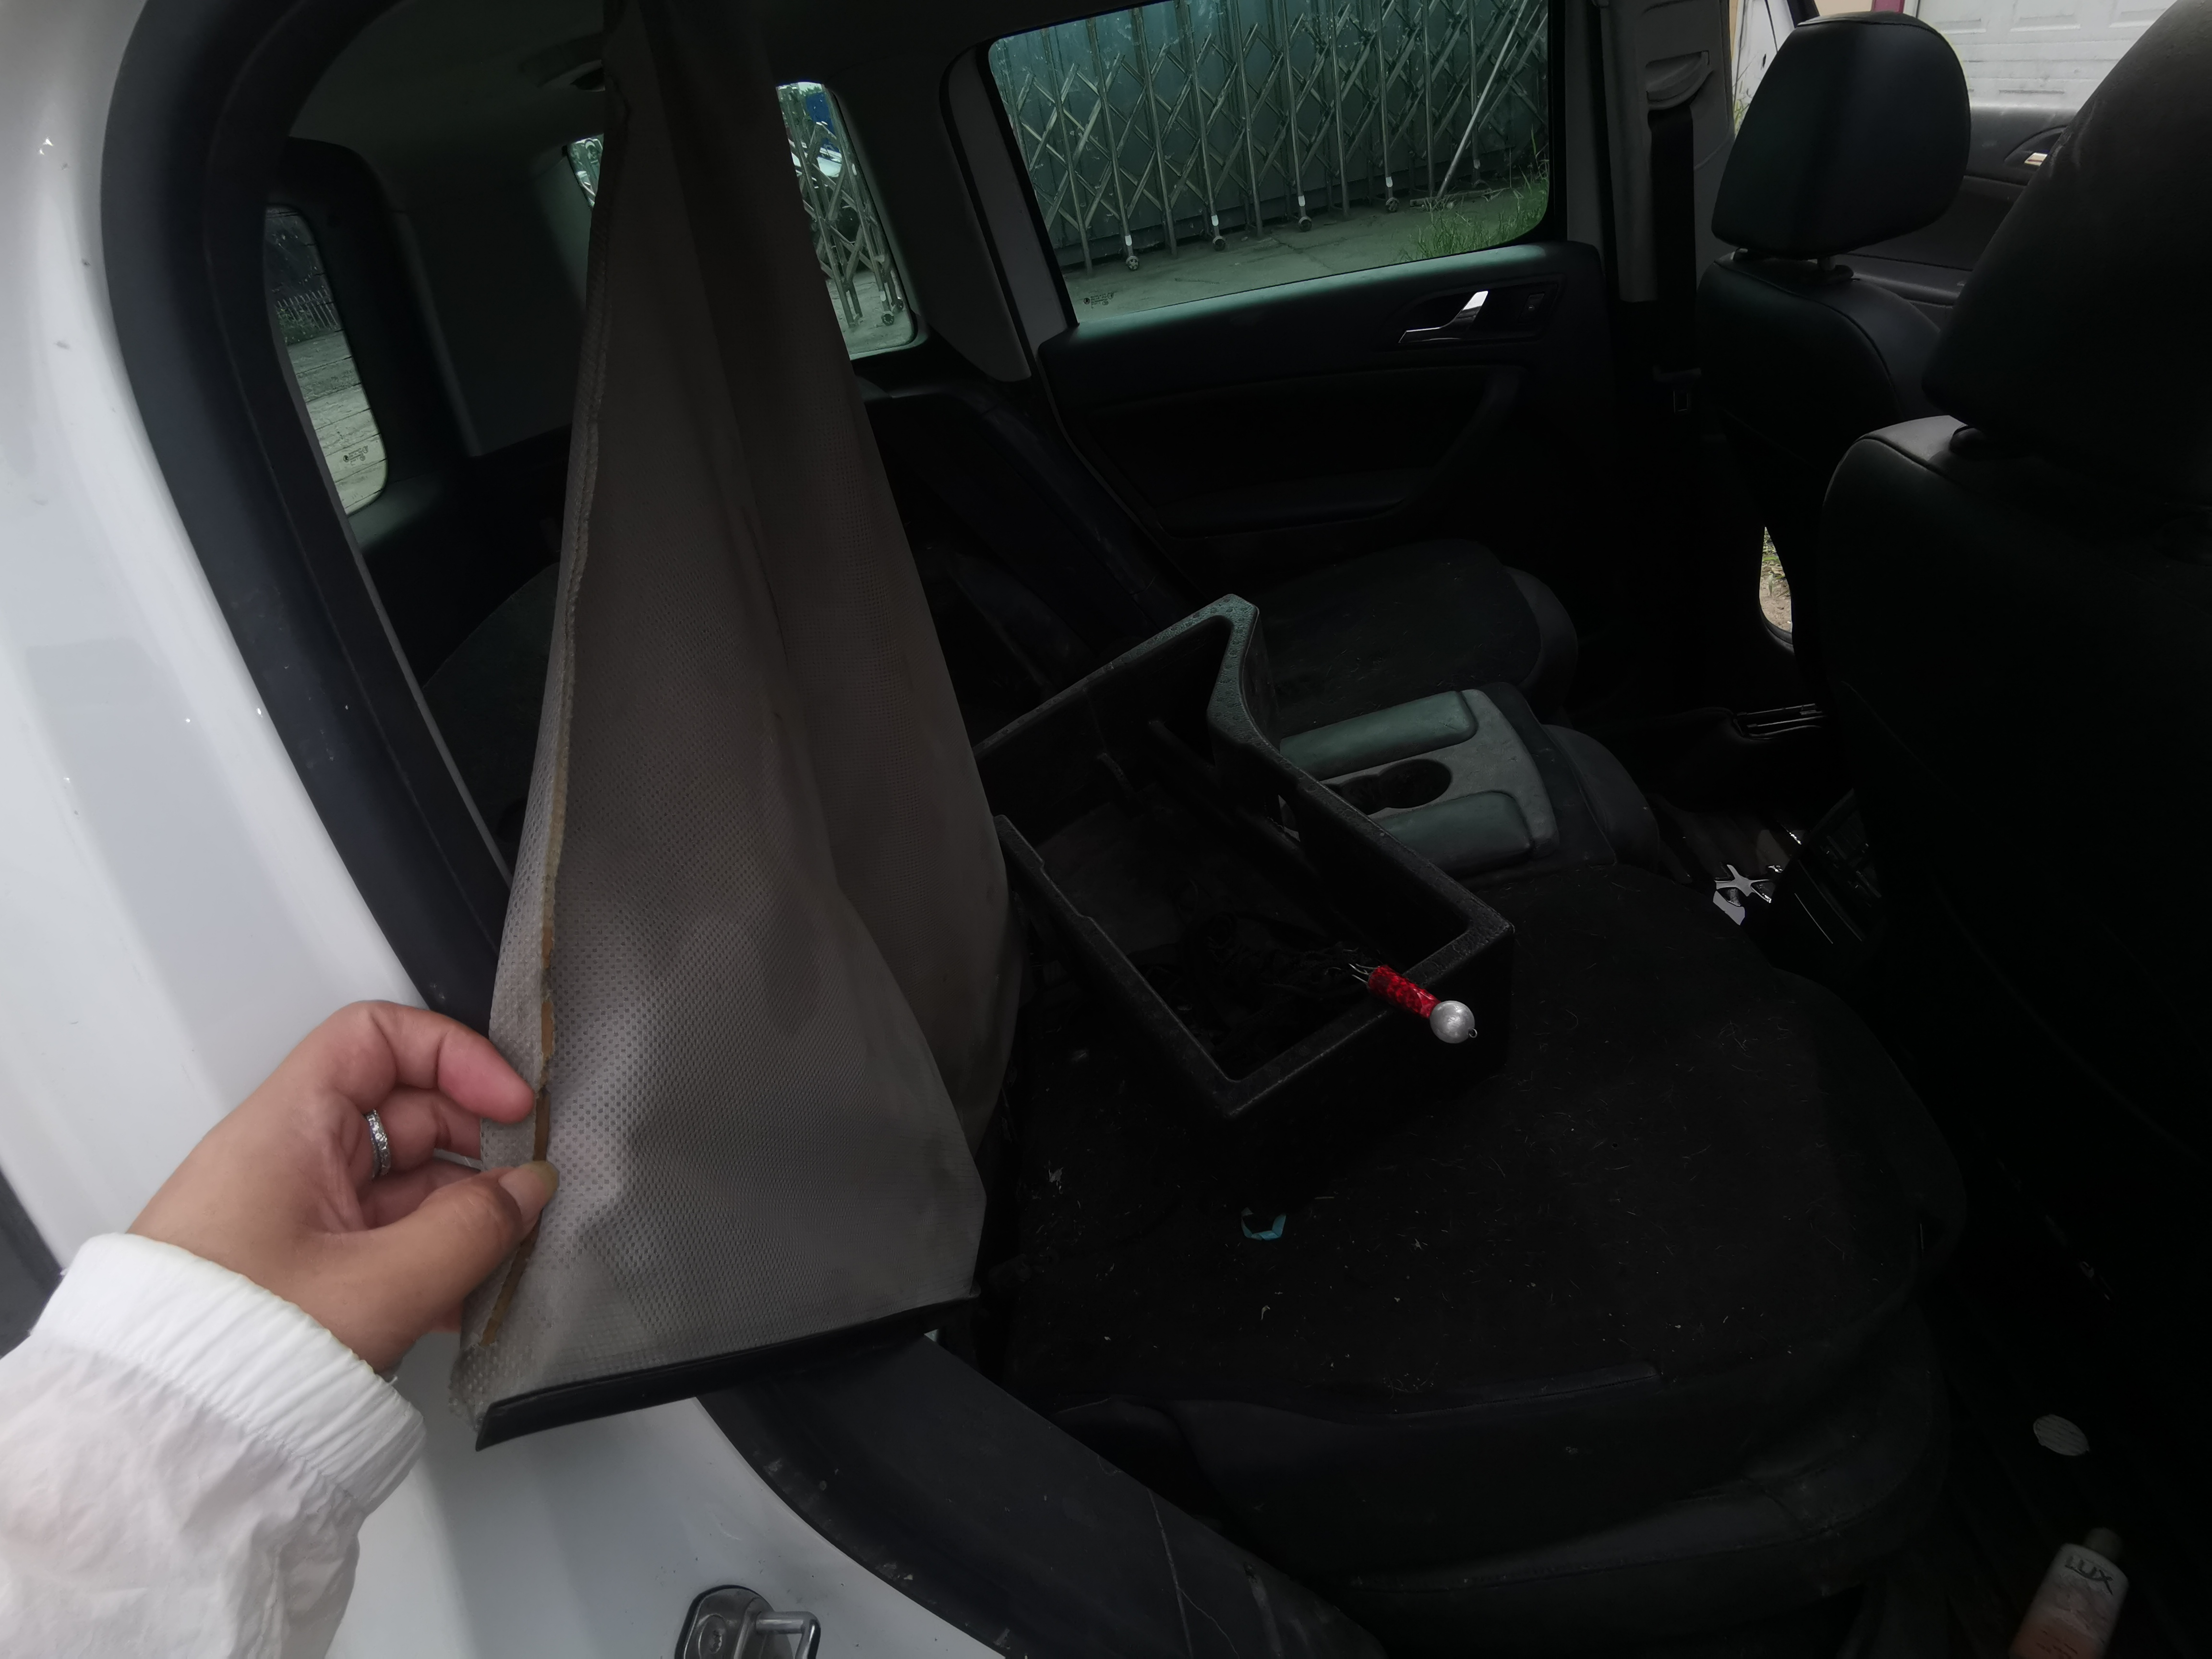
查勘照片61 | 查勘照片62
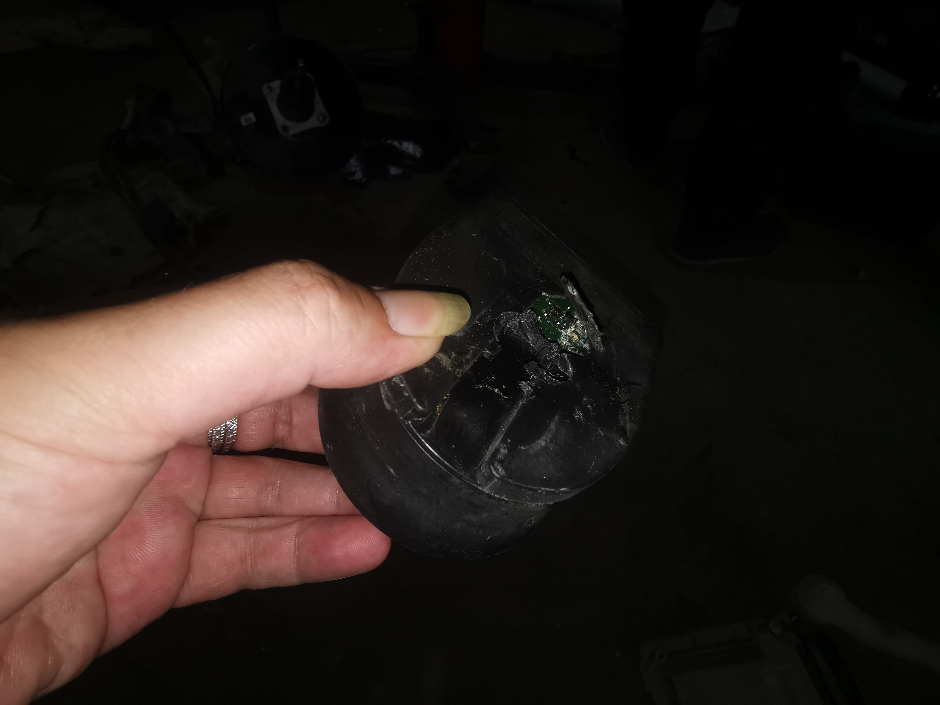 | 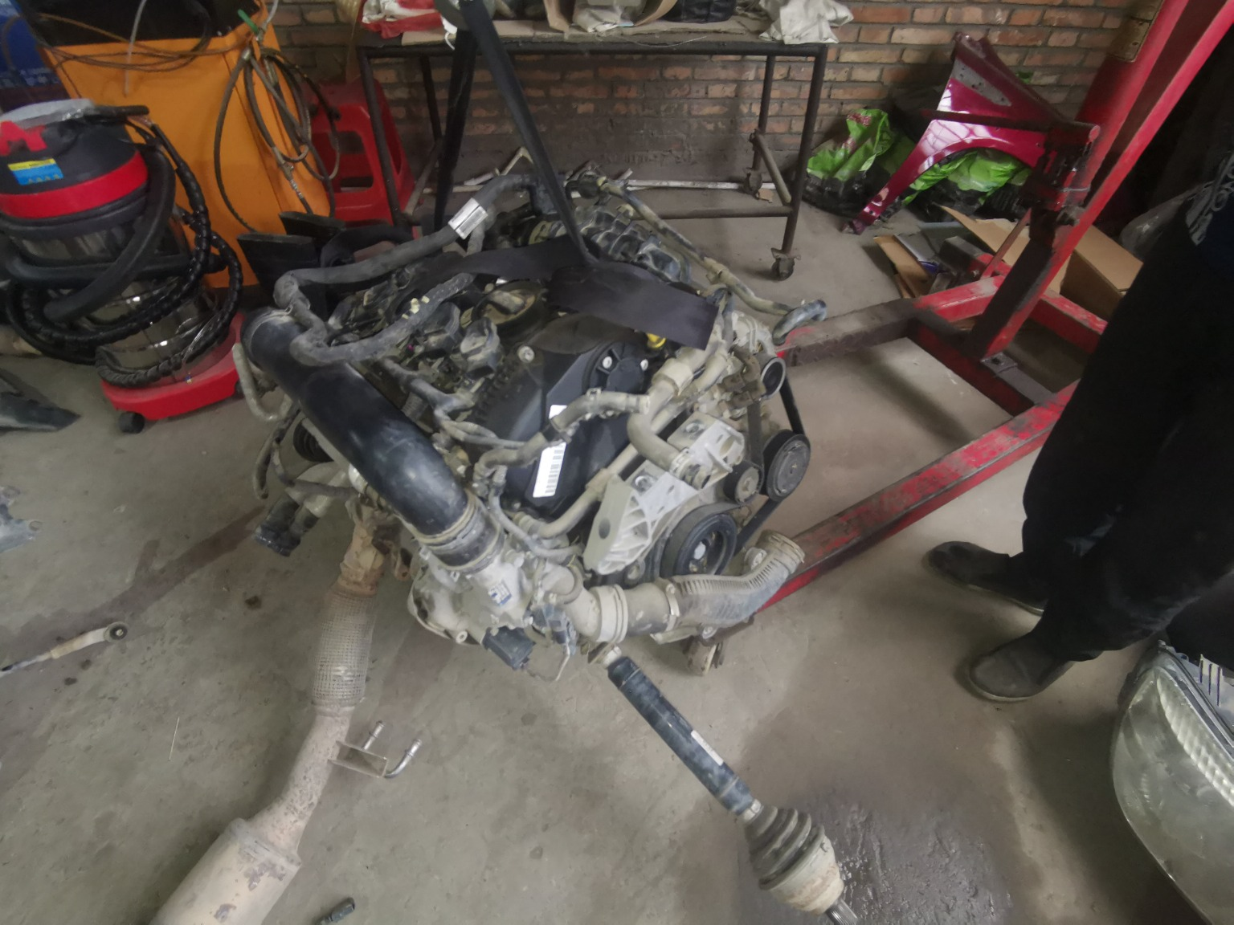
查勘照片63 | 查勘照片64

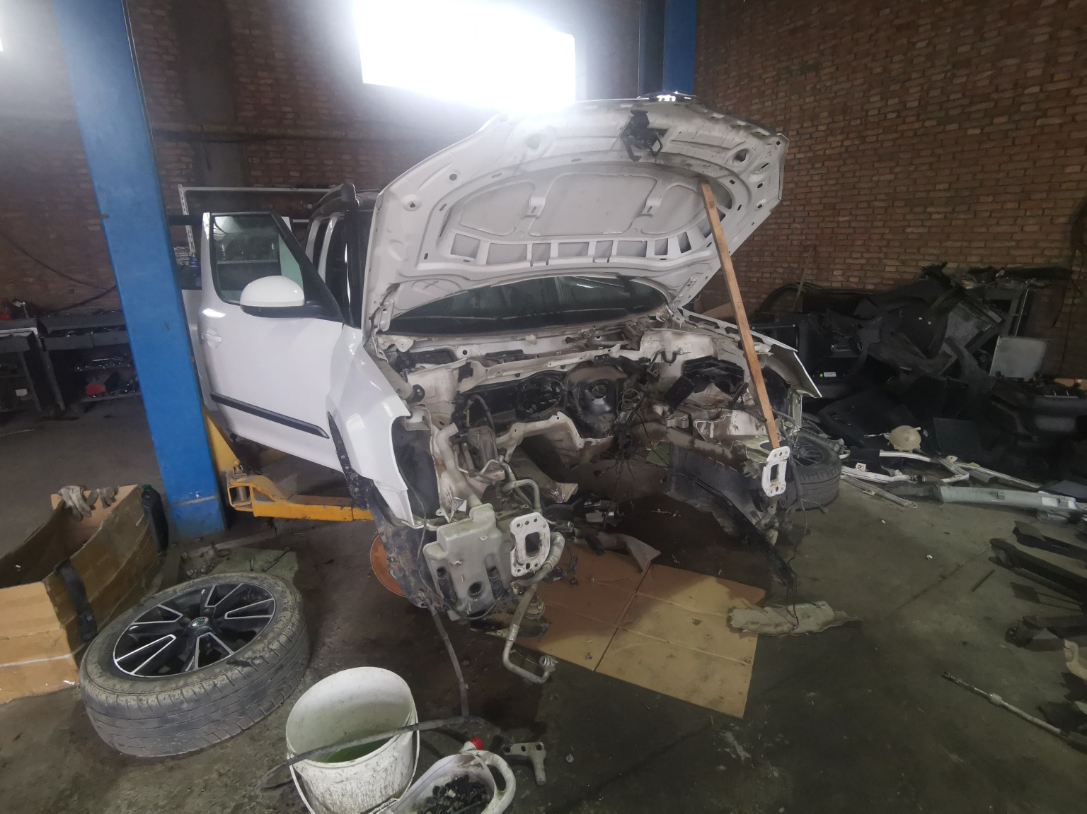 | 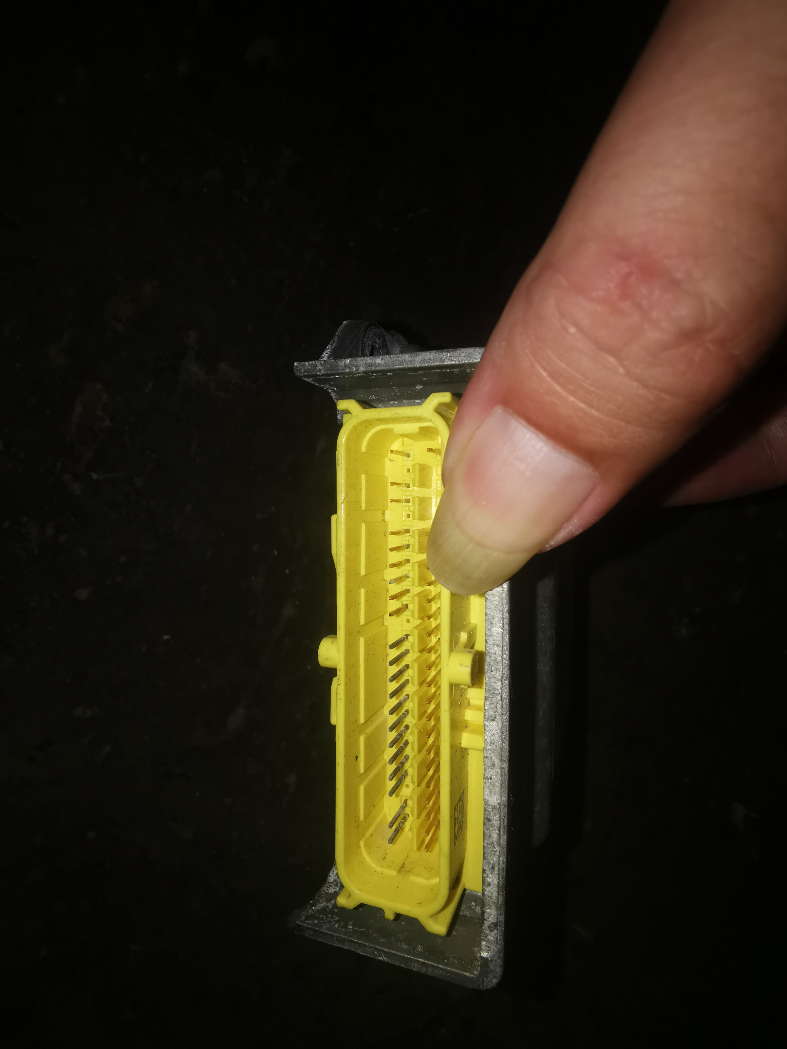
查勘照片65 | 查勘照片66
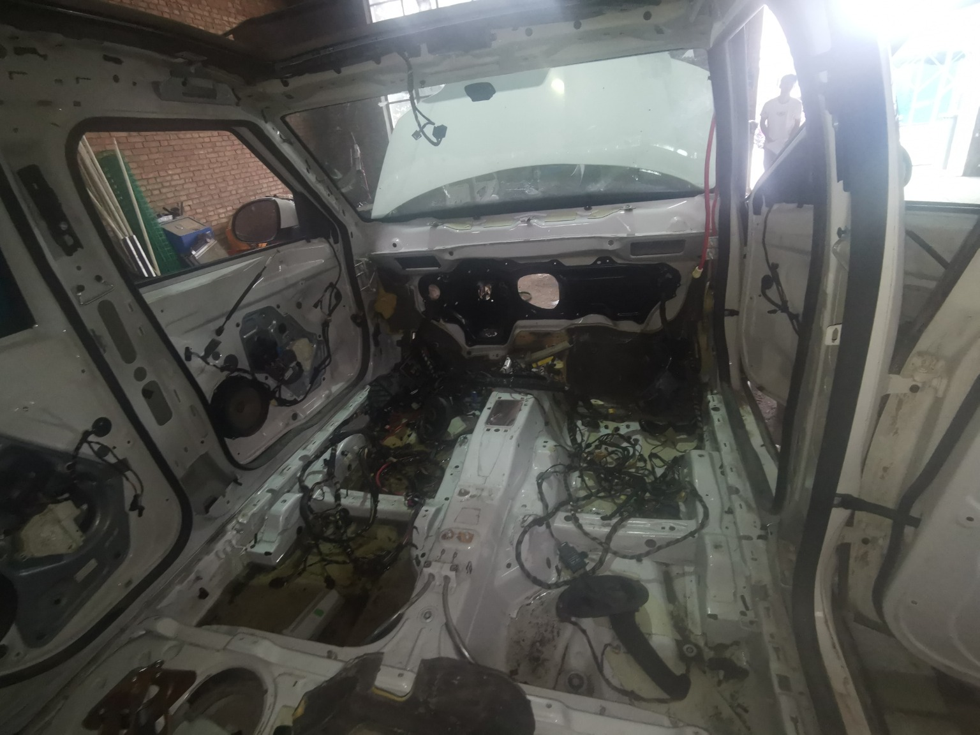 | 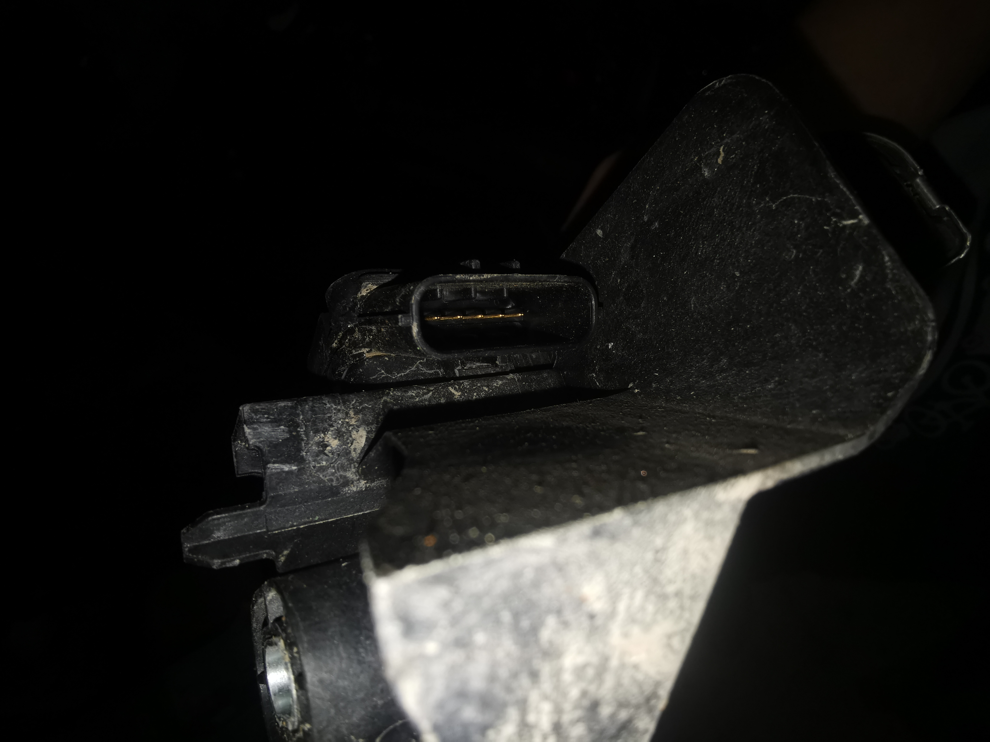
查勘照片67 | 查勘照片68
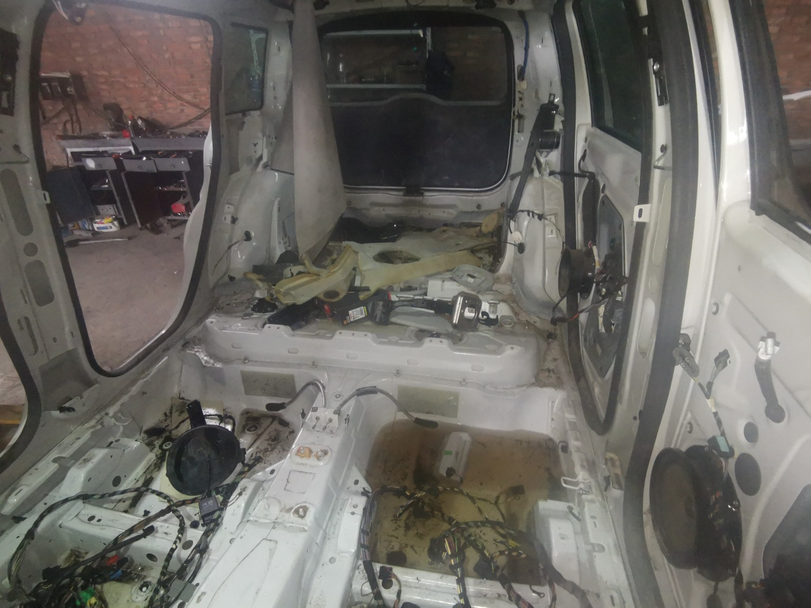 | 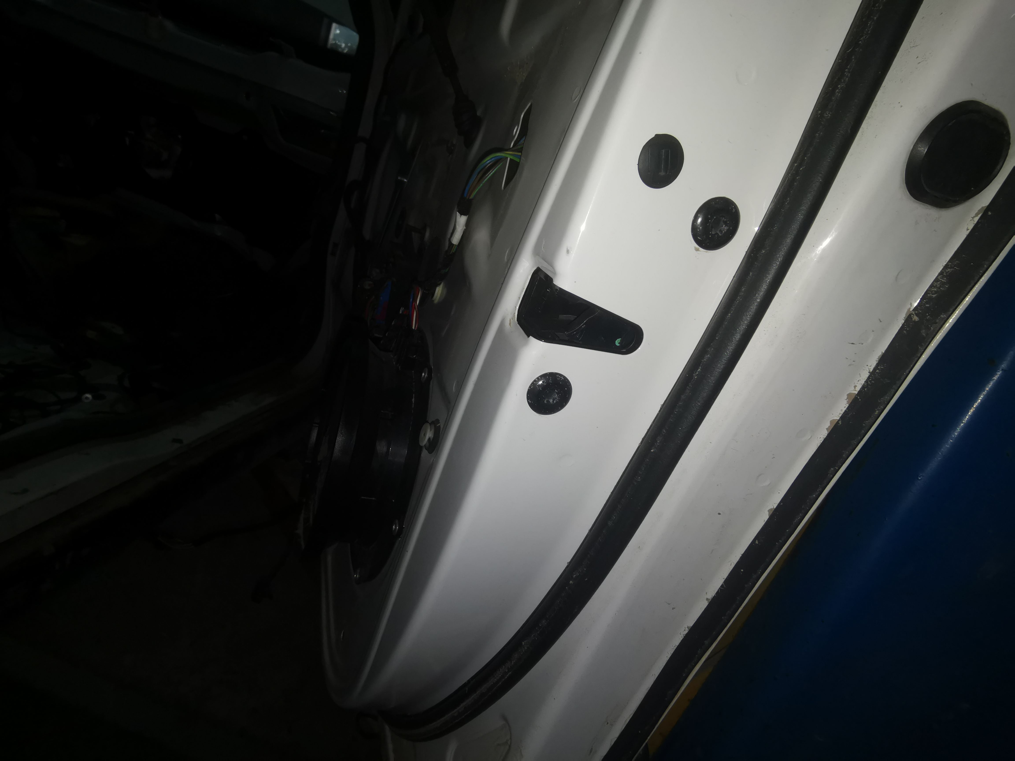
查勘照片69 | 查勘照片70
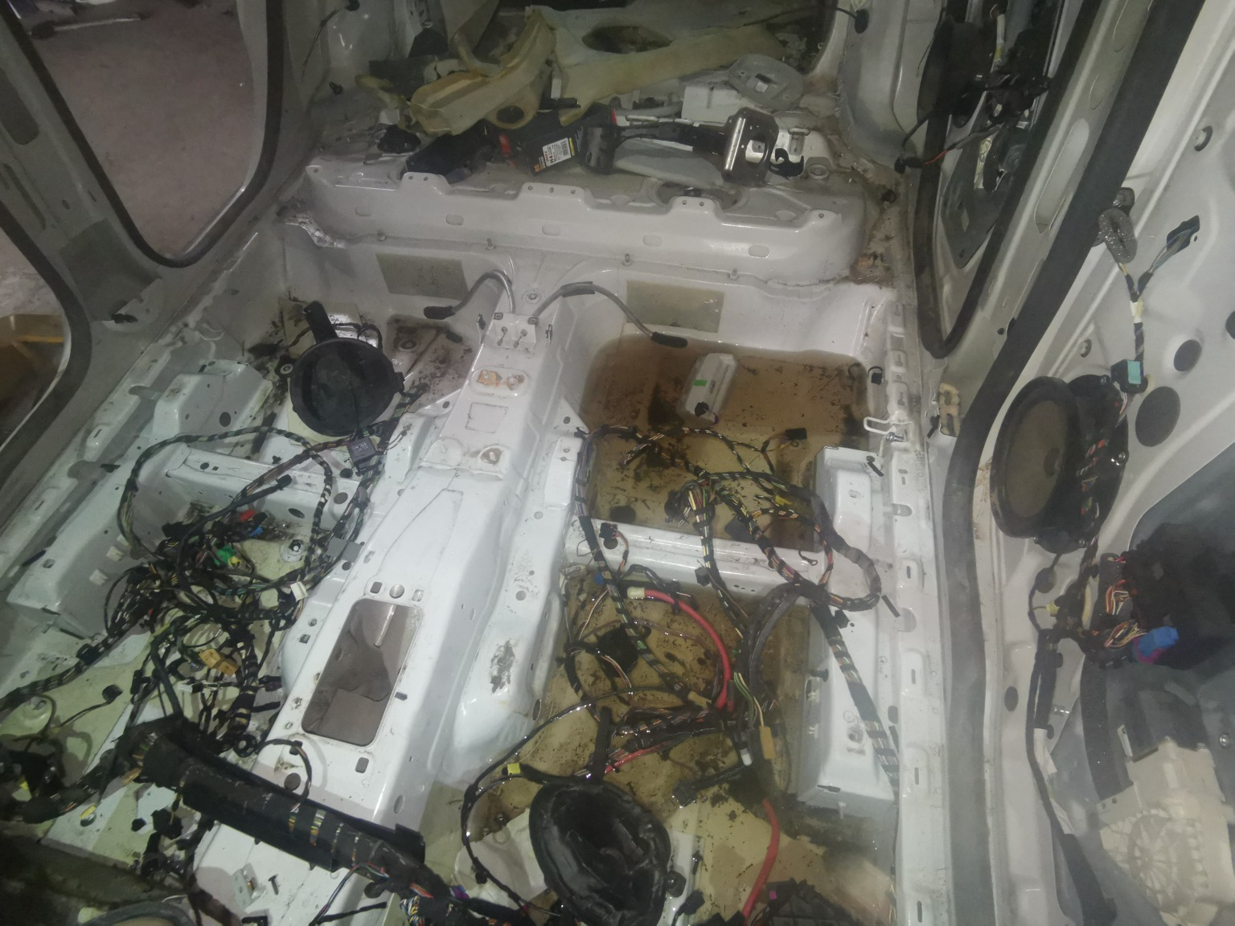 | 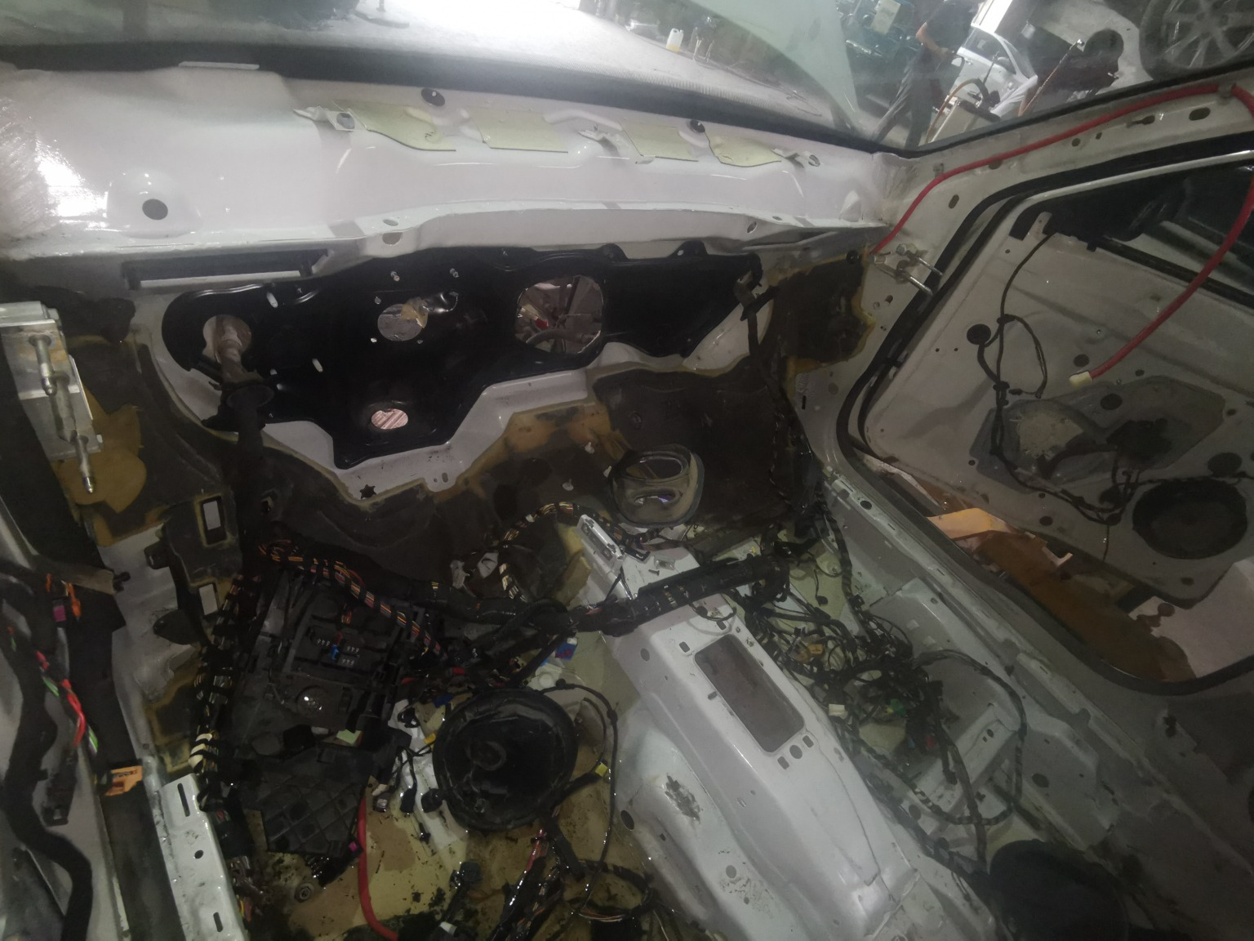
查勘照片71 | 查勘照片72

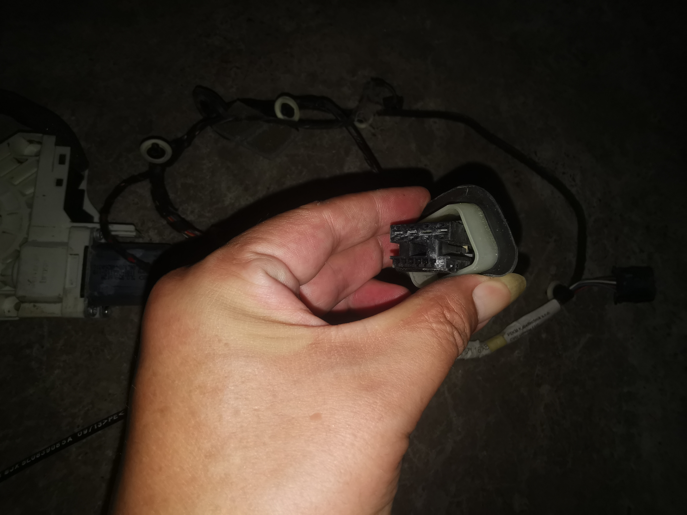 | 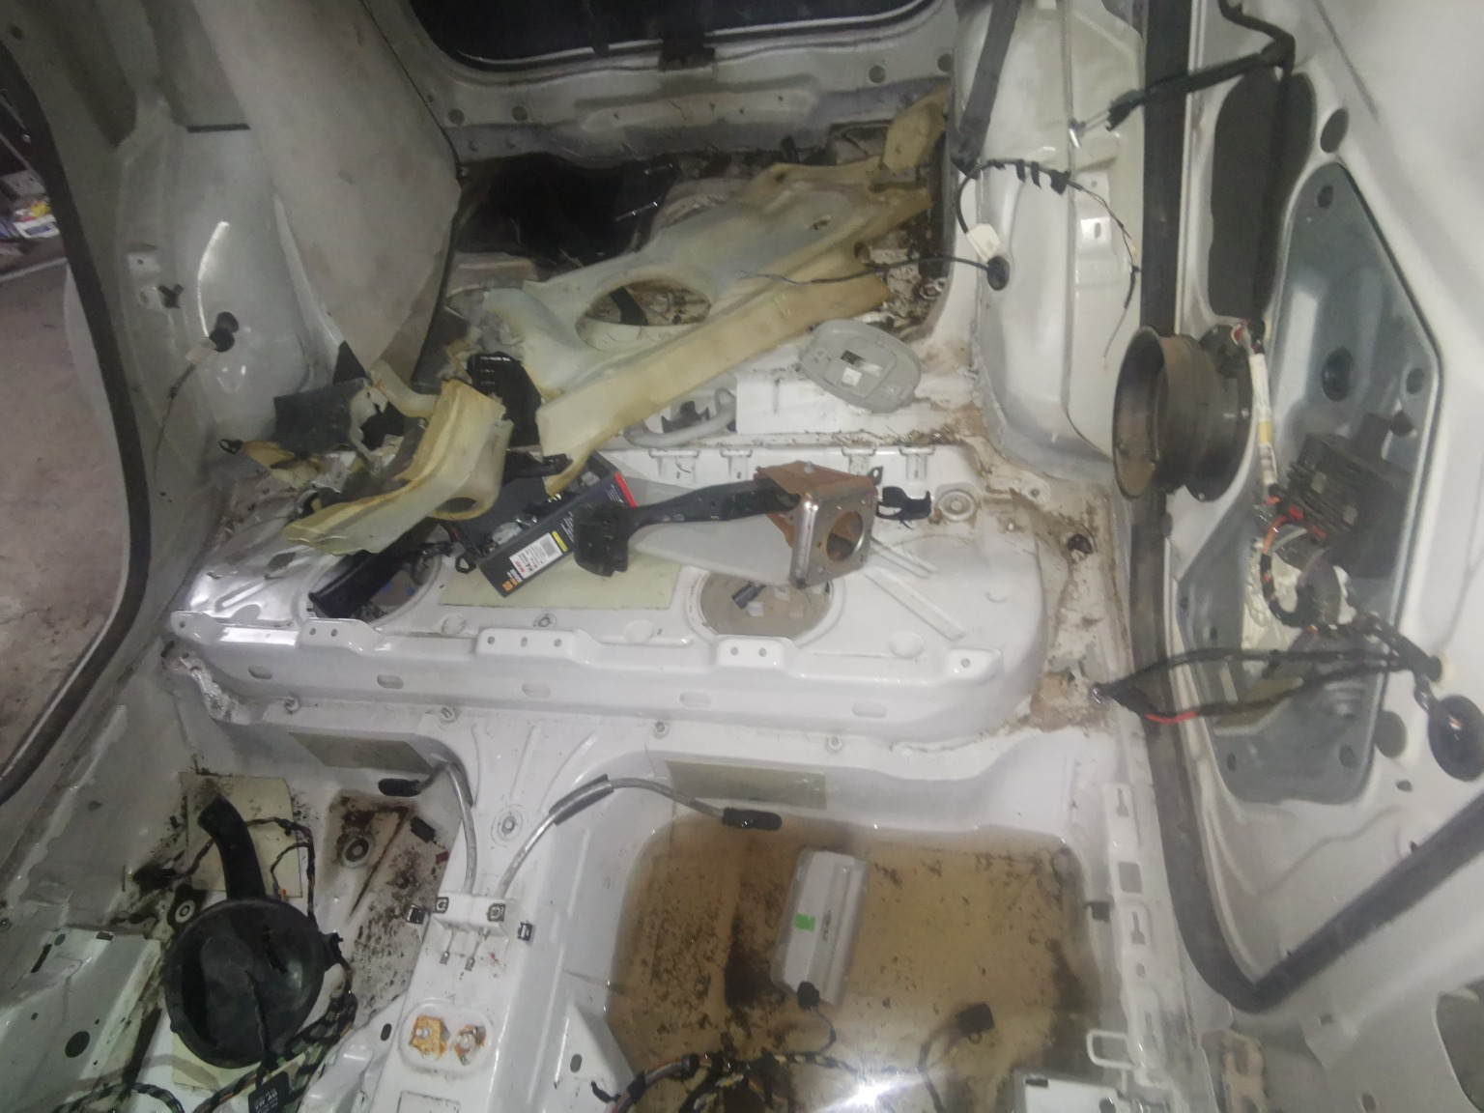
查勘照片73 | 查勘照片74
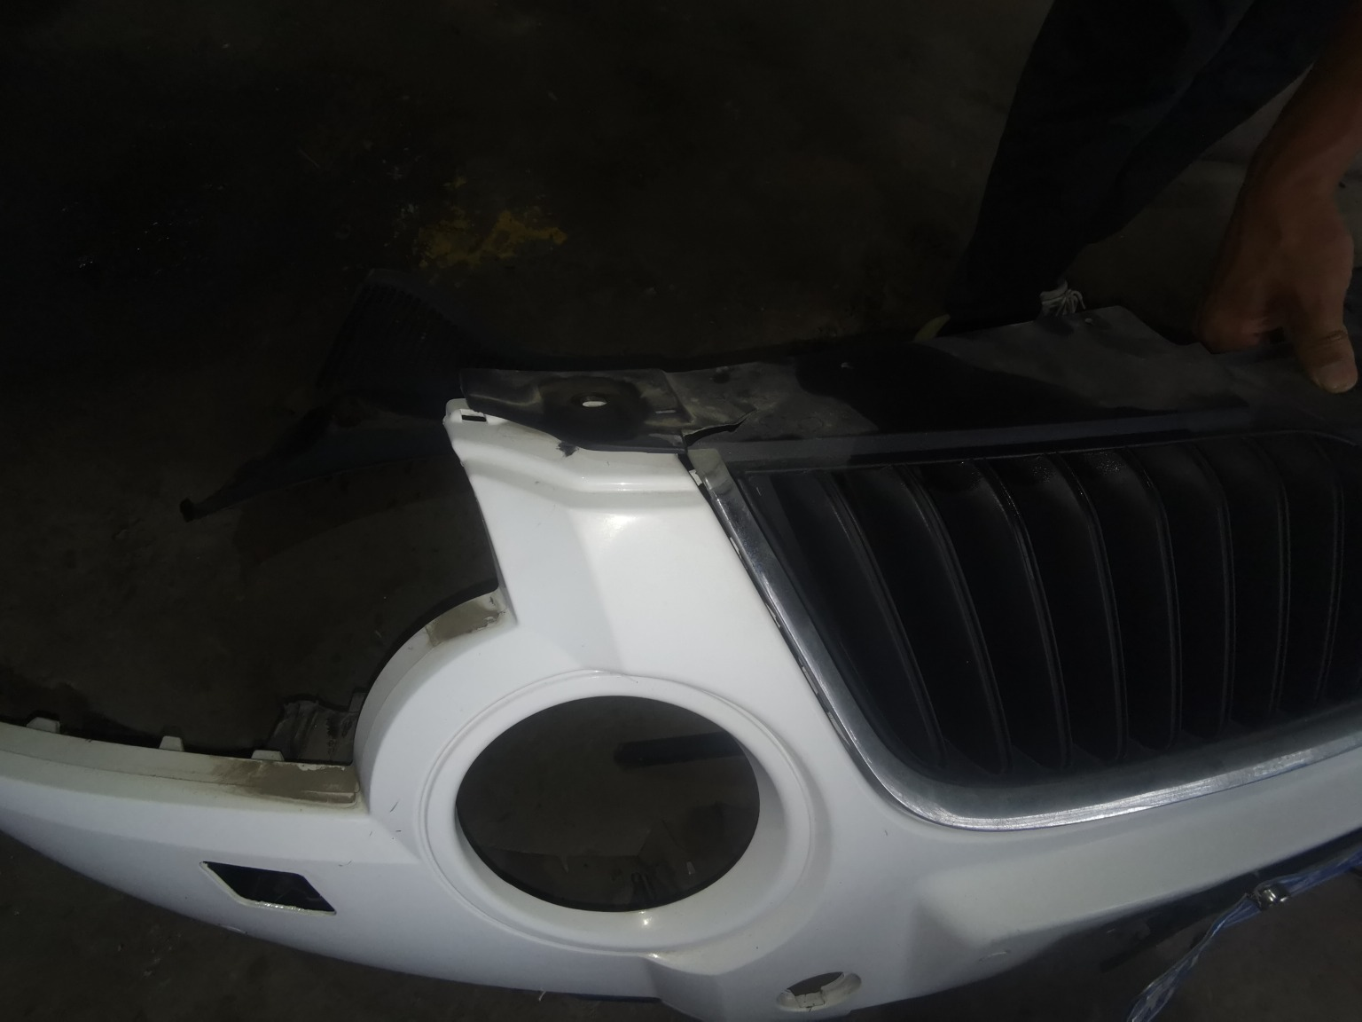 | 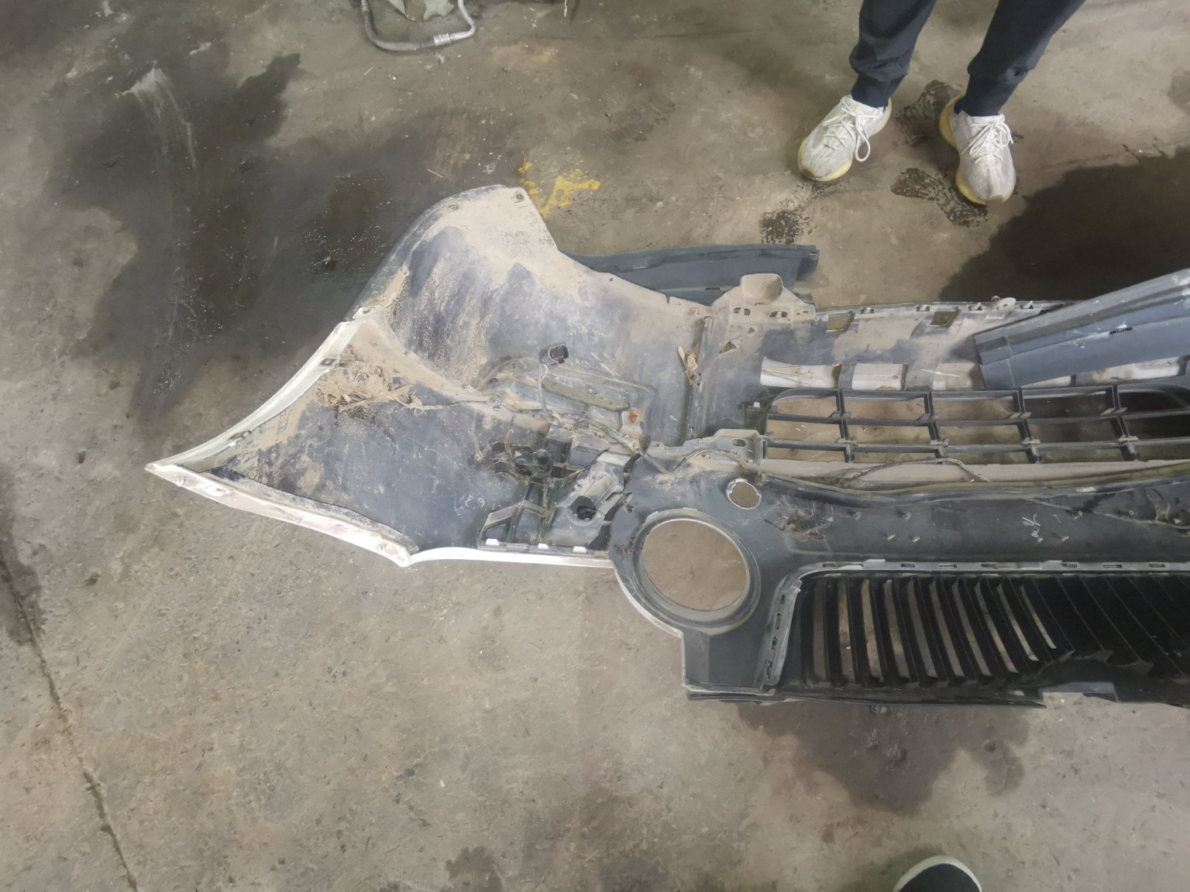
查勘照片75 | 查勘照片76
查勘照片77 | 查勘照片78
查勘照片79 | 查勘照片80

查勘照片81 | 查勘照片82
查勘照片83 | 查勘照片84
查勘照片85 | 查勘照片86
查勘照片87 | 查勘照片88

查勘照片89 | 查勘照片90
查勘照片91 | 查勘照片92
查勘照片93 | 查勘照片94
查勘照片95 | 查勘照片96

查勘照片97 | 查勘照片98
查勘照片99 | 查勘照片100
查勘照片101 | 查勘照片102
查勘照片103 | 查勘照片104

查勘照片105 | 查勘照片106
查勘照片107 | 查勘照片108
查勘照片109 | 查勘照片110
查勘照片111 | 查勘照片112

查勘照片113 | 查勘照片114
查勘照片115 | 查勘照片116
查勘照片117 | 查勘照片118
查勘照片119 | 查勘照片120

查勘照片121 | 查勘照片122
查勘照片123 | 查勘照片124
查勘照片125 | 查勘照片126
查勘照片127 | 查勘照片128

查勘照片129 | 查勘照片130
查勘照片131 | 查勘照片132
查勘照片133 | 查勘照片134
查勘照片135 | 查勘照片136

查勘照片137 | 查勘照片138
查勘照片139 | 查勘照片140
查勘照片141 | 查勘照片142
查勘照片143 | 查勘照片144

查勘照片145 | 查勘照片146
查勘照片147 | 查勘照片148
查勘照片149 | 查勘照片150
查勘照片151 | 查勘照片152

查勘照片153 | 查勘照片154
查勘照片155 | 查勘照片156
查勘照片157 | 查勘照片158
查勘照片159 | 查勘照片160

查勘照片161 | 查勘照片162
查勘照片163 | 查勘照片164
查勘照片165 | 查勘照片166
查勘照片167 | 查勘照片168

查勘照片169 | 查勘照片170
查勘照片171 | 查勘照片172
查勘照片173 | 查勘照片174
查勘照片175 | 查勘照片176

查勘照片177 | 查勘照片178
查勘照片179 | 查勘照片180
查勘照片181 | 查勘照片182
查勘照片183 | 查勘照片184

查勘照片185 | 查勘照片186
查勘照片187 | 查勘照片188
查勘照片189 | 查勘照片190
查勘照片191 | 查勘照片192

查勘照片193 | 查勘照片194
查勘照片195 | 查勘照片196
查勘照片197 | 查勘照片198
查勘照片199 | 查勘照片200

查勘照片201 | 查勘照片202
查勘照片203 | 查勘照片204
查勘照片205 | 查勘照片206
查勘照片207 | 查勘照片208

查勘照片209 | 查勘照片210
查勘照片211 | 查勘照片212
查勘照片213 | 查勘照片214
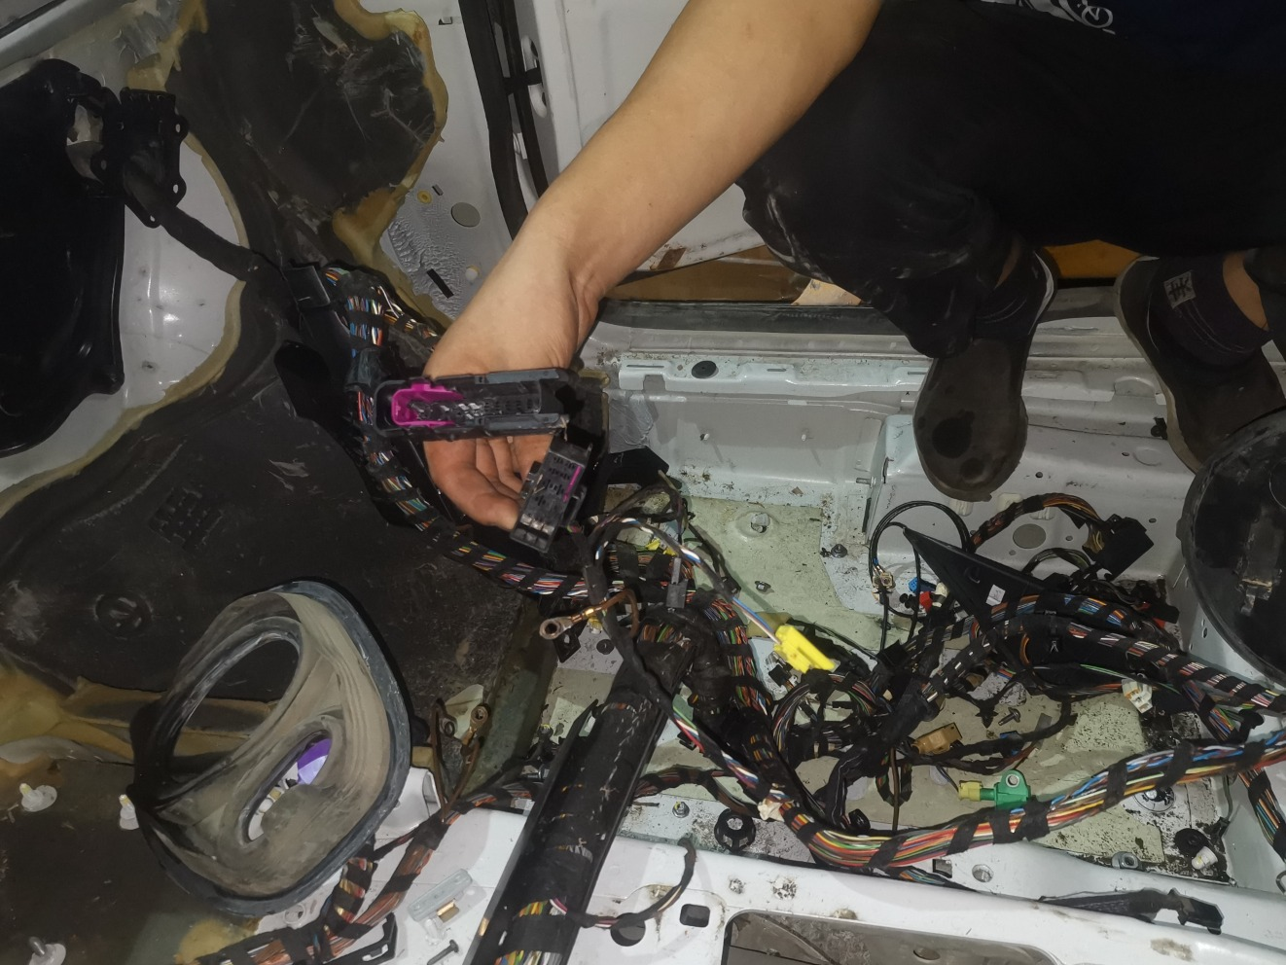
查勘照片215 | 查勘照片216

查勘照片217 | 查勘照片218
查勘照片219 | 查勘照片220
查勘照片221 | 查勘照片222
查勘照片223 | 查勘照片224

查勘照片225 | 查勘照片226
查勘照片227 | 查勘照片228
查勘照片229 | 查勘照片230
查勘照片231 | 查勘照片232

商业险保险单
商业险保险单1

评估费发票
评估费发票1

备案资质证书
资质备案证书

营业执照
营业执照

